建设项目环境影响报告表

（污染影响类）

项目名称：鄂尔多斯广厦医院改扩建项目
建设单位： 鄂尔多斯广厦医院
编制日期： 2025年10月

中华人民共和国生态环境部制

一、建设项目基本情况
建设项目名称 | 鄂尔多斯广厦医院改扩建项目
项目代码 | /
建设单位联系人 | 赵永军 | 联系方式 | 15704774666
建设地点 | 内蒙古自治区鄂尔多斯市东胜区伊化南路11号  鄂尔多斯广厦医院院内
地理坐标 | 109°59'7.577"，39°48'24.276"
国民经济  行业类别 | Q8411综合医院 | 建设项目  行业类别 | 四十九、卫生；108医院；其他（住院床位20张以下的除外）
建设性质 | □新建（迁建）  ☑改建  ☑扩建  □技术改造 | 建设项目  申报情形 | ☑首次申报项目  □不予批准后再次申报项目  □超五年重新审核项目  □重大变动重新报批项目
项目审批（核准/  备案）部门（选填） | -- | 项目审批（核准/  备案）文号（选填） | --
总投资（万元） | 500 | 环保投资（万元） | 90.65
环保投资占比（%） | 18.13% | 施工工期 | 12个月
是否开工建设 | ☑否  □是 | 用地面积（m²） | 不新增占地
专项评价设置情况 | 根据《建设项目环境影响报告表编制技术指南（污染影响类）（试行）》判别，本项目不需开展专项评价。  表1-1 项目专项评价设置情况判定表
  专项评价的类别 | 设置原则 | 本项目情况 | 专项设置
  大气 | 排放废气含有有毒有害污染物、二噁英、苯并芘、氰化物、氯气且厂界外500m范围内有环境空气保护目标的建设项目 | 本项目运营过程中排放废气不含有有毒有害污染物、二噁英、苯并芘、氰化物、氯气等 | 无
  地表水 | 新增工业废水直排建设项目（槽罐车外送污水处理厂的除外）；新增废水直排的污水集中处理厂 | 本项目不属于新增工业废水直排建设项目 | 无
  环境风险 | 有毒有害和易燃易爆危险物质存储量超过临界量的建设项目 | 本项目危废暂存库暂存危险物质存储量未超过临界量 | 无
  生态 | 取水口下游500m范围内有重要水生生物的自然产卵场、索饵场、越冬场和洄游通道的新增河道取水的污染类建设项目 | 不涉及 | 无
  海洋 | 直接向海洋排放污染物的海洋工程建设项目 | 不涉及 | 无
规划情况 | 无
规划环境影响  评价情况 | 无
规划及规划环境影响评价符合性分析 | 无
其他符合性分析 | 1、与“生态环境分区管控”符合性分析  根据生态环境部《2023年生态环境分区管控成果动态更新工作方案》（环办环评函〔2023〕81号）、自治区生态环境厅《关于开展2023年生态环境分区管控成果动态更新工作的通知》（内环办〔2023〕89号）有关要求，结合鄂尔多斯市“十四五”时期各相关规划、国土空间规划及最新政策要求，印发《鄂尔多斯市生态环境分区管控动态更新成果（2023年版）》。  基于生态保护红线、环境质量底线、资源利用上线，充分吸纳整合已有相关规划、功能区划、行动计划等要求，从空间布局约束、污染物排放管控、环境风险防控和资源利用效率等方面明确生态环境准入要求，建立两级生态环境准入清单管控体系，即1个鄂尔多斯市总体准入清单、171个环境管控单元准入清单，包括优先保护单元、重点管控单元、一般管控单元三类，实施分类管控。  优先保护单元：共76个，面积占比为64.35%，主要包括我市生态保护红线、自然保护地、集中式饮用水水源保护区等生态功能重要区和生态环境敏感区。该区域以生态环境保护优先为原则，依法禁止或限制大规模、高强度的工业开发和城镇建设，确保生态环境功能不降低。  重点管控单元：共86个，面积占比为28.10%，主要包括工业园区、城市、矿区等开发强度高、污染排放量大、环境问题相对集中的区域，以及生态需水补给区等。该区域应不断提升资源利用效率，有针对性地加强污染物排放控制和环境风险防控，解决生态环境质量不达标、生态环境风险高等问题。  一般管控单元：共9个，面积占比为7.56%，优先保护单元、重点管控单元之外为一般管控单元。该区域主要落实生态环境保护基本要求。  本项目与“生态环境分区管控”符合性分析如下：  （1）生态保护红线  根据《内蒙古自治区人民政府关于实施“三线一单”生态环境分区管控的意见》（内政发〔2020〕24号），《鄂尔多斯市人民政府关于“三线一单”生态环境分区管控的实施意见》（鄂府发〔2021〕218号），《鄂尔多斯市生态环境分区管控动态更新成果（2023 年版）》，内蒙古自治区生态保护红线可能涉及的区域主要包括水源涵养区、水土保持区、防风固沙区、生物多样性维护区等陆地重要生态功能区、水土流失敏感区、土地沙化敏感区、石漠化敏感区、高寒生态脆弱区、干旱、半干旱生态脆弱区等陆地生态环境敏感区和脆弱区、国家级自然保护区、世界文化自然遗产、国家级风景名胜区、国家森林公园和国家地质公园等禁止开发区。  本项目位于鄂尔多斯市东胜区伊化南路11号鄂尔多斯广厦医院院内，选址不涉及自然保护区、风景名胜区、世界文化自然遗产、国家森林公园和地质公园、集中式饮用水水源地等禁止开发区域，因此项目选址不涉及生态保护红线，符合生态保护红线要求。  （2）环境质量底线  根据内蒙古自治区生态环境厅发布的《2024年内蒙古自治区生态环境状况公报》可知，2024年，全区环境空气六项污染物年均浓度均达标，项目所在区域为城市环境空气质量达标区。根据环境质量现状监测结果，区域环境空气质量现状符合环境功能区划（即环境质量目标）要求。声环境现状监测结果满足《声环境质量标准》（GB3096-2008）1类标准限值要求。  本项目运营后污染物在采取相应的污染防治措施后，均达标排放，产生的污染物较少，不会明显降低区域环境质量现状。因此项目的建设不会对当地环境质量底线造成冲击，能维持环境功能区质量现状，本项目符合环境质量底线要求。  （3）资源利用上限  本项目位于鄂尔多斯广厦医院院内，不新增占地，不新增区域土地资源；项目所在地周边基础设施完善，项目运营期水资源、电能等资源消耗较少，相对区域资源利用总量较少，项目资源消耗符合资源利用上线要求。  （4）生态环境准入清单  根据“鄂尔多斯市生态环境局关于发布《鄂尔多斯市生态环境分区管控动态更新成果（2023年版）》的通知”以及内蒙古自治区“三线一单”公众端应用平台项目研判，本项目位于鄂尔多斯市东胜区伊化南路11号鄂尔多斯广厦医院院内，所在位置属于《鄂尔多斯市生态环境准入清单》中“东胜区重点管控单元-东胜区城镇边界（ZH15060220010）”。  单元管控要求如下。  表1-2 东胜区城镇边界环境管控单元管控要求  综上所述，项目符合国家和地方相关产业政策、规划，项目的建设符合“生态环境分区管控”的要求。  2、产业政策符合性分析  根据《产业结构调整指导目录（2024本）》，本项目不属于鼓励类、限制类和淘汰类，属于允许类，项目建设符合国家产业政策。  3、与《危险废物贮存污染控制标准》（GB 18597—2023）符合性分析  表1-3 与《危险废物贮存污染控制标准》符合性分析  4、选址可行性分析  本项目位于鄂尔多斯市东胜区伊化南路11号鄂尔多斯广厦医院院内，属于城市建成区，周边无自然保护区、风景名胜区、世界文化自然遗产、国家森林公园和地质公园、集中式饮用水水源地等禁止开发区域，本项目选址合理。  危废暂存库选址满足生态环境保护法律法规、规划和生态环境分区管控的要求，项目选址不在生态红线区域、永久基本农田和其他需要特别保护的区域内，不在溶洞区或易遭受洪水、滑坡、泥石流、潮汐等严重自然灾害影响的地区。项目的选址不位于江河、湖泊、运河、渠道、水库及其最高水位线以下的滩地和岸坡。本项目危废暂存库的选址符合《危险废物贮存污染控制标准》（GB 18597—2023）中的相关规定，符合性分析见下表。  表1-4 与《危险废物贮存污染控制标准》中选址要求  符合性分析
  管控要求 |  | 项目情况 | 是否符合
  空间布局约束 | 1.城市建成区禁止新建35蒸吨/小时以下燃煤锅炉。  2.禁止在居民区和学校、医院、疗养院、养老院等单位周边新建、改建、扩建可能造成土壤污染的建设项目。禁止在人口聚居区域内新（改、扩）建涉重金属及恶臭气体排放企业。  3.有计划关闭超采区已批自备水井，禁止超采区工农业生产及服务业新增取用地下水。 | 本项目不涉及新建燃煤锅炉；本项目属于医院改扩建项目，废水处理站与危废暂存库均设防渗措施，不属于重金属及恶臭气体等排放企业；不新增取用地下水；选址不位于超采区且用水来源为市政用水。 | 符合
  污染物排放管控 | 1.提升城镇生活污水收集管网覆盖率，逐步实施雨污管网分流改造、管网更新、破损修复改造、中水回用等工程。城镇生活污水实现“应收尽收、应处尽处”。 | 根据《医疗机构水污染物排放标准》（GB18466-2005）规定，医疗机构的办公区、非医疗生活区等污水与病区污水合流时，一律视为医疗机构污水。本项目医疗废水经污水处理站处理后排入市政污水管网。 | 符合
  资源开发效率 | 1.强化水资源论证管理，优化水源配置，鼓励优先配置利用非常规水源。  2.严控地下水超采，执行地下水“五控”制度。 | 本项目属于医院改扩建项目，不属于新建、扩建高污染、高耗水、高耗能项目，位于城市建成区，使用市政供水；本项目不涉及取用地下水。 | 符合
  序号 | 标准要求 |  | 项目情况 | 是否  符合
  1 | 一般  规  定 | 1.贮存设施应根据危险废物的形态、物理化学性质、包装形式和污染物迁移途径，采取必要的防风、防晒、防雨、防漏、防渗、防腐以及其他环境污染防治措施，不应露天堆放危险废物。  2. 贮存设施应根据危险废物的类别、数量、形态、物理化学性质和污染防治等要求设置必要的贮存分区，避免不相容的危险废物接触、混合。  3. 贮存设施或贮存分区内地面、墙面裙脚、堵截泄漏的围堰、接触危险废物的隔板和墙体等应采用坚固的材料建造，表面无裂缝。  4.贮存设施地面与裙脚应采取表面防渗措施；表面防渗材料应与所接触的物料或污染物相容，可采用抗渗混凝土、高密度聚乙烯膜、钠基膨润土防水毯或其他防渗性能等效的材料。贮存的危险废物直接接触地面的，还应进行基础防渗，防渗层为至少1m厚黏土层（渗透系数不大于10⁻⁷ cm/s），或至少2mm厚高密度聚乙烯膜等人工防渗材料（渗透系数不大于10⁻¹⁰cm/s），或其他防渗性能等效的材料。  5.同一贮存设施宜采用相同的防渗、防腐工艺（包括防渗、防腐结构或材料），防渗、防腐材料应覆盖所有可能与废物及其渗滤液、渗漏液等接触的构筑物表面；采用不同防渗、防腐工艺应分别建设贮存分区。  6. 贮存设施应采取技术和管理措施防止无关人员进入。 | 1.本项目设危废暂存库暂存危险废物，具有防风、防晒、防雨、防漏、防渗、防腐功能，不进行露天堆放。  2.本项目感染性、损伤性、病理性废物收集于容器中，精贴标签，根据危险废物特性设置贮存分区，不相容的危险废物不接触、混合。  3.本项目危废暂存库地面采用坚固、防渗、耐腐蚀的材料建造，并设计有堵截泄漏的裙脚、围堰等设施。  4.本项目危废暂存库地面及裙脚基础垫层+2mmHDPE膜+环氧砂浆涂层，墙壁防渗防腐衬层高度为50cm，构筑物渗透系数不大于1.0×10⁻¹⁰cm/s。  5.本项目感染性、损伤性、病理性废物收集于容器中，粘贴标签，根据危险废物特性设置贮存分区。  6.项目运营期加强管理，无关人员禁止出入。 | 符合
  2 | 贮存库污染控制要求 | 1.贮存库内不同贮存分区之间应采取隔离措施。隔离措施可根据危险废物特性采用过道、隔板或隔墙等方式。  2.在贮存库内或通过贮存分区方式贮存液态危险废物的，应具有液体泄漏堵截设施，堵截设施最小容积不应低于对应贮存区域最大液态废物容器容积或液态废物总储量 1/10（二者取较大者）；用于贮存可能产生渗滤液的危险废物的贮存库或贮存分区应设计渗滤液收集设施，收集设施容积应满足渗滤液的收集要求。  3贮存易产生粉尘、VOCs、酸雾、有毒有害大气污染物和刺激性气味气体的危险废物贮存库，应设置气体收集装置和气体净化设施；气体净化设施的排气筒高度应符合 GB 16297 要求。 | 1.本项目感染性、损伤性、病理性废物收集于容器中，粘贴标签并注明主要成分，危废暂存库内设置分区并采取过道隔离措施。  2.本项目危废暂存间设置1m³集液池。  3.本危废暂存库用于暂存医疗废物、废药物、废药品、栅渣、化粪池和污水处理站污泥等，不属于易产生粉尘、VOCs、酸雾、有毒有害大气污染物和刺激性气味气体的危险废物贮存库项目，危废暂存库每日消毒。 | 符合
  3 | 容器和包装物污染控制要求 | 1.容器和包装物材质、内衬应与盛装的危险废物相容。  2.针对不同类别、形态、物理化学性质的危险废物，其容器和包装物应满足相应的防渗、防漏、防腐和强度等要求。  3.硬质容器和包装物及其支护结构堆叠码放时不应有明显变形，无破损泄漏。  4.柔性容器和包装物堆叠码放时应封口严密，无破损泄漏。  5.使用容器盛装液态、半固态危险废物时，容器内部应留有适当的空间，以适应因温度变化等可能引发的收缩和膨胀，防止其导致容器渗漏或永久变形。  6.容器和包装物外表面应保持清洁。 | 本项目感染性、损伤性、病理性废物收集于不同容器中，粘贴标签并注明主要成分。医疗废物储存时间不超过2d。  本项目危废暂存库地面及裙脚基础垫层+2mmHDPE膜+环氧砂浆涂层，墙壁防渗防腐衬层高度为50cm，构筑物渗透系数不大于1.0×10⁻¹⁰cm/s。 | 符合
  4 | 运行与管理 | 1.危险废物存入贮存设施前应对危险废物类别和特性与危险废物标签等危险废物识别标志的一致性进行核验，不一致的或类别、特性不明的不应存入。  2. 应定期检查危险废物的贮存状况，及时清理贮存设施地面，更换破损泄漏的危险废物贮存容器和包装物，保证堆存危险废物的防雨、防风、防扬尘等设施功能完好。  3.作业设备及车辆等结束作业离开贮存设施时，应对其残留的危险废物进行清理，清理的废物或清洗废水应收集处理。  4.贮存设施运行期间，应按国家有关标准和规定建立危险废物管理台账并保存。  5.贮存设施所有者或运营者应建立贮存设施环境管理制度、管理人员岗位职责制度、设施运行操作制度、人员岗位培训制度等。  6.贮存设施所有者或运营者应依据国家土壤和地下水污染防治的有关规定，结合贮存设施特点建立土壤和地下水污染隐患排查制度，并定期开展隐患排查；发现隐患应及时采取措施消除隐患，并建立档案。  7.贮存设施所有者或运营者应建立贮存设施全部档案，包括设计、施工、验收、运行、监测和环境应急等，应按国家有关档案管理的法律法规进行整理和归档。 | 1.本项目危险废物存入危废暂存库前严格对危险废物类别、特性与危险废物标签等危险废物识别标志的一致性进行核验，不一致的或类别、特性不明的不做存入。  2.本项目医疗废物储存时间不超过2d。运行期间管理人员定期检查危险废物的贮存状况，及时清理贮存设施地面。如发现破损泄漏的危险废物贮存容器和包装物及时更换，保证贮存危险废物的防雨、防渗等设施功能完好。  3.本项目医疗废物贮存时间不超过2d。危废暂存库采取每日消毒措施。  4.危废暂存库运行期间按国家有关标准和规定建立危险废物管理台账并保存。  5.本项目危废暂存库按规定设立环境管理制度等。  6.本项目属于医院医疗废物暂存设施建设，做好环评提出的措施及日常环保工作下发生事故可能性较小，企业应加强巡查、定期开展隐患排查，发现隐患可及时采取措施消除隐患，并建立档案。  7.本环评要求企业充分落实本环评提出的各项污染防治措施，做好“三同时”及日常环保管理工作。 | 符合
  5 | 环境应急要求 | 1.贮存设施所有者或运营者应按照国家有关规定编制突发环境事件应急预案，定期开展必要的培训和环境应急演练，并做好培训、演练记录。  2.贮存设施所有者或运营者应配备满足其突发环境事件应急要求的应急人员、装备和物资，并应设置应急照明系统。  3. 相关部门发布自然灾害或恶劣天气预警后，贮存设施所有者或运营者应启动相应防控措施，若有必要可将危险废物转移至其他具有防护条件的地点贮存。 | 1.环评要求企业编制突发环境事件应急预案并定期开展必要的培训和环境应急演练，并做好培训、演练记录。  2.鄂尔多斯广厦医院应配备应急救援装备、物资等，在危废暂存库内设有应急照明系统。  3.本项目地面采用坚固、防渗、耐腐蚀的材料建造，并设计有堵截泄漏的裙脚、围堰等设施。地面及裙脚基础垫层+2mmHDPE膜+环氧砂浆涂层，墙壁防渗防腐衬层高度为50cm，构筑物渗透系数≤1.0×10⁻¹⁰ cm/s。可满足危险废物贮存防渗要求。 | 符合
  序号 | 标准要求 | 项目情况 | 是否  符合
  1 | 贮存设施选址应满足生态环境保护法律法规、规划和“三线一单”生态环境分区管控的要求，建设项目应依法进行环境影响评价。 | 本项目设施选址满足生态环境保护法律法规、规划和“三线一单”生态环境分区管控的要求，建设项目正在办理环境影响评价手续。 | 符合
  2 | 集中贮存设施不应选在生态保护红线区域、永久基本农田和其他需要特别保护的区域内，不应建在溶洞区或易遭受洪水、滑坡、泥石流、潮汐等严重自然灾害影响的地区。 | 本项目危废暂存库未设置于生态保护红线区域、永久基本农田和其他需要特别保护的区域内，不属于溶洞区或易遭受洪水、滑坡、泥石流、潮汐等严重自然灾害影响的地区。 | 符合
  3 | 贮存设施不应选在江河、湖泊、运河、渠道、水库及其最高水位线以下的滩地和岸坡，以及法律法规规定禁止贮存危险废物的其他地点。 | 本项目危废暂存库不位于江河、湖泊、运河、渠道、水库及其最高水位线以下的滩地和岸坡，以及法律法规规定禁止贮存危险废物的其他地点。 | 符合
  4 | 贮存设施场址的位置以及其与周围环境敏感目标的距离应依据环境影响评价文件确定。 | 本项目位于鄂尔多斯广厦医院院内，在做好污染防治措施及日常管理的情况下，对周围环境影响较小。 | 符合

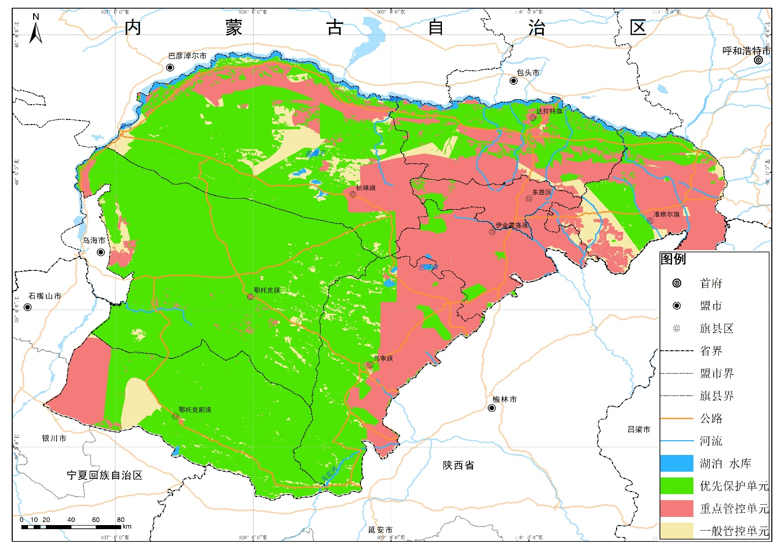
本项目位置
本项目所在地

图1-1 本项目在鄂尔多斯市“三线一单”环境管控单元中位置示意图
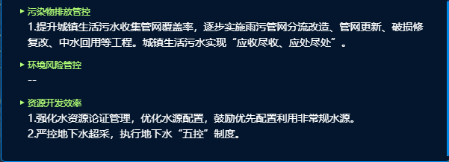
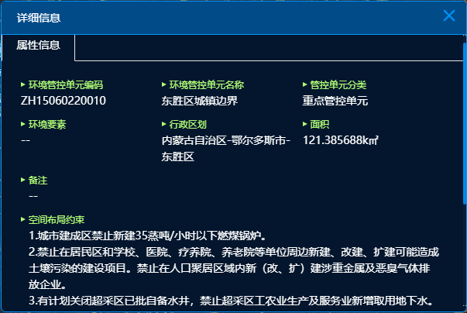
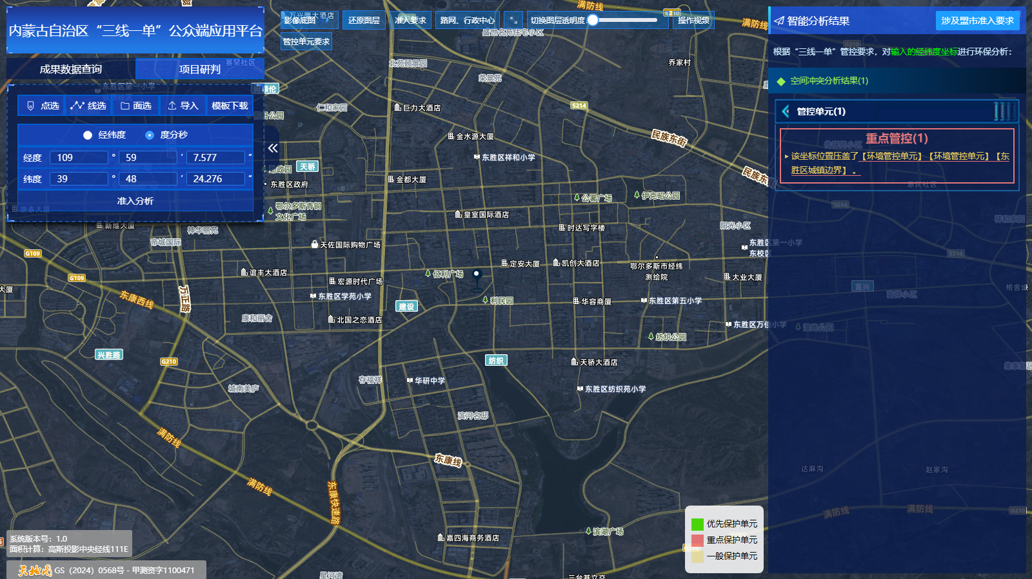图1-2 内蒙古自治区“三线一单”应用平台项目研判智能分析结果图
本项目位置
本项目所在地

二、建设项目工程分析
建设  内容 | 1、项目由来  鄂尔多斯广厦医院是鄂尔多斯市辖区内规模较大的一所综合医院，于2001年投资建设，2003年正式运行。2002年，鄂尔多斯广厦医院委托鄂尔多斯市东胜区环境监测站完成《鄂尔多斯市广厦肿瘤医院建设项目环境影响报告表》并通过审查。2009年8月委托鄂尔多斯市东胜区环境监测站完成《鄂尔多斯市广厦医院建设项目环境保护专项验收》通过验收。鄂尔多斯广厦医院于2021年6月29日取得排污许可证。  鄂尔多斯广厦医院现有工程主要包括1栋门诊楼、1栋综合楼、1座污水处理站及其他附属设施。现有污水处理站处理规模50m³/d，采用沉淀+消毒工艺，废水经处理后达到《医疗机构水污染物排放标准》（GB 18466-2005）表2 综合医疗机构和其他医疗机构水污染物排放限值（日均值）预处理标准要求后排入市政排水管道。由于运行年久，污水处理设施设备老化，危废暂存设施不规范，病区收纳能力不满足现有床位需求，鄂尔多斯广厦医院拟进行扩建工程，主要包括新增开放床位数100张，新建1间危废暂存库，利用原洗衣房改建1座处理规模为80m³/d的污水处理站，建成后拆除现有污水处理设施设备。  根据《中华人民共和国环境影响评价法》和国务院第682 号令《建设项目环境保护管理条例》等法律法规的要求，本项目属于《建设项目环境影响评价分类管理名录》（2021年版）中“四十九、卫生；医院；其他（住院床位20张以下的除外）”，需编制环境影响报告表。  鄂尔多斯广厦医院委托内蒙古碧蓝环境科技有限公司完成该项目的环境影响评价工作。我公司接受委托后，结合该工程的性质、特点以及该区域环境功能特征，通过现场勘察、调研和查阅，并依据有关资料和在同类工程分析、类比的基础上，按照环评技术导则的要求，编制了该建设项目的环境影响报告表，呈报环境保护行政主管部门审批。项目影像科辐射设备及放射性设备评价由建设单位另行委托相应有资质单位进行评价。  2、工程概况  项目名称：鄂尔多斯广厦医院改扩建项目  建设单位：鄂尔多斯广厦医院  项目性质：改扩建  建设地点：鄂尔多斯市东胜区伊化南路11号鄂尔多斯广厦医院院内  投资总额：本工程总投资为500万元，其中环保投资90.65万元，占总投资的18.13%  项目占地：不新增占地  项目规模：项目建成后开放床位数250张，污水处理站处理规模80m³/d。  3、建设内容  本项目建设内容主要包括新增开放床位数100张，新建1间危废暂存库，利用原洗衣房改建1座处理规模为80m³/d的污水处理站后拆除现有污水处理设施设备，医院内不设食堂。本项目改扩建工程内容见表2-1。  表 2-1 项目改扩建内容一览表  4、主要生产设备  鄂尔多斯广厦医院设急诊科、影像科、碎石科、外科、骨科、脑系科、呼吸内科、胃肠镜室、检验科、病理科、消化内科、中医科、妇产科、儿科、心电图室、康复医学科、医学美容科、内科、口腔科、彩超室等科室，配备相关检查设备。本项目新开放床位诊疗设备依托病区内已有诊疗设备，污水处理站新增生物接触氧化池、MBR膜反应池等。改扩建后主要生产设备见下表。  具体内容见下表：  表2-2 项目主要生产设备一览表  5、医疗用原辅材料情况  本项目医疗用主要原辅材料情况见下表。  表2-3 医疗用原辅材料用量及能耗情况  酒精：化学式CH₃CH₂OH，乙醇，俗称酒精，无色透明液体，化学式为CH₃CH₂OH，在常温、常压下易燃、易挥发。水溶液具有酒香的气味，并略带刺激。有酒的气味和刺激的辛辣滋味，微甘。乙醇液体密度是0.789g/cm³（20℃），乙醇气体密度为1.59kg/m³，沸点78.3℃，熔点-114.1℃，易燃，其蒸气能与空气形成爆炸性混合物，能与水以任意比互溶。能与氯仿、乙醚、甲醇、丙酮和其他多数有机溶剂混溶，医疗上用体积分数为70%-75%的乙醇作消毒剂。  碘伏：碘伏是单质碘与聚乙烯吡咯烷酮(Povidone)的不定型结合物。聚乙烯吡咯烷酮可溶解分散9%~12%的碘，此时呈现紫黑色液体。医用碘伏通常浓度较低(1%或以下)，呈现浅棕色。碘伏具有广谱杀菌作用，可杀灭细菌繁殖体、真菌、原虫和部分病毒。在医疗上用作杀菌消毒剂。  二氯异氰尿酸钠：化学式C₃O₃N₃Cl₂Na，白色粉末状或颗粒状的固体，易溶于水，难溶于有机溶剂。强氧化剂。与易燃物、有机物接触易着火燃烧。是氧化性杀菌剂中杀菌最为广谱、高效、安全的消毒剂，也是氯代异氰尿酸类中的主导产品。可强力杀灭细菌芽孢、细菌繁殖体、真菌等各种致病性微生物，对肝炎病毒有特效杀灭作用，快速杀灭并强力抑制循环水、冷却塔、水池等系统的蓝绿藻、红藻、海藻等藻类植物。对循环水系统的硫酸盐还原菌、铁细菌、真菌等有彻底的杀灭作用。  6、公用工程  （1）给水  本项目用水为市政供水管网供给，依托院内现有供水管网。本项目用水主要为医院用水。  根据《内蒙古自治区行业用水定额》（DB15/T 385-2020），综合医院医用水量按560L/（床•d）计算，本项目新增100张床位，全年工作天数为365天，则新增医用水量为56m³/d（20440m³/a）；根据建设单位提供的数据，项目检验科使用药剂均为外购成品化验盒，不进行配制。医院检验科用水量约为0.3m³/d（109.5m³/a），根据建设单位提供的数据，目前医院内用水量约为12m³/d（4380m³/a）。  综上所述，新鲜水总用水量为24820m³/a（68m³/d ）。  （2）排水  1）院区实行雨污分流，雨水经伊化南路市政雨水收集管网收集处理。  2）医疗废水：根据《医疗机构水污染物排放标准》（GB18466-2005）规定，医疗机构的办公区、非医疗生活区等污水与病区污水合流时，一律视为医疗机构污水。因此项目产生的污水全部按照医疗废水处理。本项目医疗废水包括办公、门诊、病房、手术室等医疗污水及检验科预处理后的污水。鄂尔多斯广厦医院污水产生情况说明如下：  ①项目不设传染病房及传染病门诊科室，因此项目不产生含传染病菌废水；  ②医院设置的检验、化验分析等采用专用设备，不使用涉重的药剂，试验室废液不含重金属，检验科设小型实验室污水废水综合处理设备，废水经预处理后排入医院污水处理系统；  ③医院血液、血清化学检查，采用外购成品检测试剂，不自制检测剂，废水不含有重金属；  ④本项目医学影像科采用激光成像技术，不产生洗印废水；放射科采用数字化影像传输与接收技术，不涉及胶片洗印环节及工艺，因而不含显影废水，放射性废水需要设置衰变池处置，辐射和放射性对环境的影响评价不纳入本报告的评价范围，建设单位另行申报评估；  ⑤本项目口腔科采用先进仪器，口腔科污水中不含有重金属；  ⑥设置手术室四间，手术废水进入污水处理站处理；手术过程产生的病理性废物按医疗废物处理处置。  根据鄂尔多斯广厦医院提供的在线数据分析，鄂尔多斯广厦医院废水产生流量平均值为0.4m³/h，污水产生量约为9.6m³/d（3504m³/a），运行负荷约20%。  新增开放床位医疗废水产生量按照用水量的80%计算，则本项目新增医疗废水产生量为44.8m³/d（16352m³/a）。本项目建设完成后医疗废水量共计54.4m³/d（19856m³/a）。本项目利用原洗衣房改建1座处理规模为80m³/d的污水处理站，采用“一级处理+消毒”工艺，可满足医疗废水处理需求。污水处理站出水达到《医疗机构水污染物排放标准》（GB 18466-2005）表2 综合医疗机构和其他医疗机构水污染物排放限值（日均值）预处理标准要求后排入市政污水管网，最终进入东胜区北郊水质净化厂。  办公、门诊、病房、手术室等用水（-13.54）  （-0.2）  0.3  新鲜水68  检验科（-0.06）  67.7  0.24  污水处理站  化粪池  小型实验室污水废水综合处理设备预处理  54.16  54.4  市政污水管网，最终进入东胜区北郊水质净化厂  54.4  0.24  图2-1 项目水平衡图（单位：m³/d）  表2-4 项目给排水情况  7、危废暂存库暂存物  本项目危废暂存库主要暂存物为医疗废物（包括感染性废物、损伤性废物、化学性废物、病理性废物、药物性废物）、栅渣、化粪池和污水处理站污泥。  （1）医疗废物：包括住院部、手术室、门诊、急诊、检验科、病理科产生的感染性、病理性、损伤性、药物性和化学性等废物，属于危险废物，医疗废物按照《医疗废物分类目录（2021）年版》分类收集。具体分类见下表。  表2-5 医疗废物分类名录  根据建设单位提供资料，鄂尔多斯广厦医院医疗废物产生量为0.07t/d（24t/a）。根据《国家危险废物名录（2025年版）》规定， 医疗废物属危险废物，危废编号：HW01。本项目医疗废物按规定分类收集至相应容器后暂存于危废暂存库，由鄂尔多斯市仲安医疗废物集中处置有限公司处置。  （2）栅渣、化粪池和污水处理站污泥：根据《医疗机构水污染物排放标准》（GB18466-2005）的规定，栅渣、化粪池和污水处理站污泥属于危险废物，其废物类别为医疗废物中感染性废物 ，代码为841-001-01。栅渣产生量按20mg/L污水处理量计，污水处理量为19856m³/a，则栅渣产生量为0.40t/a。化粪池和污水处理站污泥产生率按0.5kg/COD处理量计，根据建设单位提供资料，进水COD含量约600mg/L，出水COD含量约250mg/L，COD处理量约为350mg/L，本项目产生的污水量为19856m³/a，则污泥产生量为3.47t/a。  8、扩建工程劳动定员及工作制度  本项目不新增鄂尔多斯广厦医院工作人员。  工作制度：全年工作天数为 365 天，日工作时间为 8 小时，夜间安排值班，不设置食堂、锅炉房，不提供食宿。  9、扩建工程平面布置  项目位于鄂尔多斯市东胜区伊化南路11号鄂尔多斯广厦医院院内，项目南侧临街入口处布置门诊楼，项目北侧布置综合楼、危废暂存库，项目东侧布置污水处理站。综合上述分析，总图布置功能分区明确、工艺紧凑、物流顺畅，充分考虑消防、环保、安全，节约投资与占地，总体布局较为合理。总平面布置见附图。
  项目 | 组成 | 现有建设内容 |  | 改扩建工程 | 备注
  主体  工程 | 门  诊  楼 | 占地面积720m²，共九层，用于开展疾病诊治和综合性治疗 | 1F：急诊科、影像科、药房、收费处 | 总占地面积720m²，共九层，在3-8楼各科室病区增加开放床位数总计100张，用于患者的治疗。扩建后总开放床位250张。 | 利用现有+新建
  主体  工程 | 门  诊  楼 | 占地面积720m²，共九层，用于开展疾病诊治和综合性治疗 | 2F南：外科门诊、骨科门诊、脑系科门诊、呼吸内科门诊、胃肠镜室、检验科、病理科、消化内科门诊、泌尿外科；  2F北：中医科门诊、妇产科门诊、儿科门诊、心电图室、康复医学科、医学美容科、眼科、耳鼻喉科、肾脏风湿免疫科、内科门诊、口腔科、彩超室、病案室、院办、医务科、护理部、采供科、会议室、母婴室 | 总占地面积720m²，共九层，在3-8楼各科室病区增加开放床位数总计100张，用于患者的治疗。扩建后总开放床位250张。 | 利用现有+新建
  主体  工程 | 门  诊  楼 | 占地面积720m²，共九层，用于开展疾病诊治和综合性治疗 | 3F：内科病区、血液透析室 | 总占地面积720m²，共九层，在3-8楼各科室病区增加开放床位数总计100张，用于患者的治疗。扩建后总开放床位250张。 | 利用现有+新建
  主体  工程 | 门  诊  楼 | 占地面积720m²，共九层，用于开展疾病诊治和综合性治疗 | 4F：妇产科病区、手术麻醉科 | 总占地面积720m²，共九层，在3-8楼各科室病区增加开放床位数总计100张，用于患者的治疗。扩建后总开放床位250张。 | 利用现有+新建
  主体  工程 | 门  诊  楼 | 占地面积720m²，共九层，用于开展疾病诊治和综合性治疗 | 5F：骨科病区、儿科门诊输液区 | 总占地面积720m²，共九层，在3-8楼各科室病区增加开放床位数总计100张，用于患者的治疗。扩建后总开放床位250张。 | 利用现有+新建
  主体  工程 | 门  诊  楼 | 占地面积720m²，共九层，用于开展疾病诊治和综合性治疗 | 6F：脑系科病区 | 总占地面积720m²，共九层，在3-8楼各科室病区增加开放床位数总计100张，用于患者的治疗。扩建后总开放床位250张。 | 利用现有+新建
  主体  工程 | 门  诊  楼 | 占地面积720m²，共九层，用于开展疾病诊治和综合性治疗 | 7F：综合外二科病区 | 总占地面积720m²，共九层，在3-8楼各科室病区增加开放床位数总计100张，用于患者的治疗。扩建后总开放床位250张。 | 利用现有+新建
  主体  工程 | 门  诊  楼 | 占地面积720m²，共九层，用于开展疾病诊治和综合性治疗 | 8F：综合外一科病区 | 总占地面积720m²，共九层，在3-8楼各科室病区增加开放床位数总计100张，用于患者的治疗。扩建后总开放床位250张。 | 利用现有+新建
  主体  工程 | 门  诊  楼 | 占地面积720m²，共九层，用于开展疾病诊治和综合性治疗 | 9F：医保、信息科 | 总占地面积720m²，共九层，在3-8楼各科室病区增加开放床位数总计100张，用于患者的治疗。扩建后总开放床位250张。 | 利用现有+新建
  辅助工程 | 综合楼 | 占地面积200m²，主要为档案的保存及行政办公 |  | 依托现有 | 依托现有
  辅助工程 | 危废暂存库 | / |  | 新建1座危废暂存库，由原车库改造，占地面积21m²，配备导流槽宽0.2m、深0.2m，1m³集液池 | 新建
  辅助工程 | 污水  处理站 | 占地面积50m²，处理规模50m³/d，采用“沉淀+消毒”工艺 |  | 利用原洗衣房建设1座处理规模为80m³/d的污水处理站（采用“一级处理+消毒”工艺），半埋式池体，总占地面积50m²，建成后拆除现有污水处理设施 | 拆除现有+改建
  公用  工程 | 供水 | 项目用水由市政供水管网供给 |  | 依托现有 | 依托现有
  公用  工程 | 供电 | 项目由市政供电网统一供给 |  | 依托现有 | 依托现有
  公用  工程 | 供热 | 采用集中供热方式供热 |  | 依托现有 | 依托现有
  环保  工程 | 废气 | 污水处理站废气 | 污水处理设施为地埋式，各构筑物密封加盖，定期喷洒除臭剂 | 污水处理设施为地埋式，各构筑物密封加盖，定期喷洒除臭剂 | 新建
  环保  工程 | 废气 | 停车场  尾气 | 地下车库设置竖井，将机动车尾气通过排气扇抽至周围绿化带排放，排气口远离人群活动场所 | 地下车库设置竖井，将机动车尾气通过排气扇抽至周围绿化带排放，排气口远离人群活动场所 | 依托现有
  环保  工程 | 废水 | 特殊性质污水 | 检验科设专用桶收集酸性废水，采用石灰中和法中和pH至7~8后排入医院污水处理系统 | 检验科设小型实验室污水废水综合处理设备，废水经预处理后排入医院污水处理系统 | 新建
  环保  工程 | 废水 | 医疗废水 | 排入污水处理站处理，达到《医疗机构水污染物排放标准》（GB 18466-2005）表2 综合医疗机构和其他医疗机构水污染物排放限值（日均值）预处理标准要求后排入市政污水管网，最终进入东胜区北郊水质净化厂统一处理 | 办公、门诊、病房、手术室等医疗污水及检验科预处理后的污水经化粪池收集后排入污水处理站处理，经“一级处理+消毒”工艺处理后出水水质达到《医疗机构水污染物排放标准》（GB 18466-2005）表2 综合医疗机构和其他医疗机构水污染物排放限值（日均值）预处理标准要求后排入市政污水管网，最终进入东胜区北郊水质净化厂统一处理 | 新建
  环保  工程 | 噪声 |  | 高噪声医疗仪器诊室采用隔声门窗措施，污水处理站提升泵采取基础减振、消声、隔声等措施 | 高噪声医疗仪器诊室采用隔声门窗措施，污水处理站提升泵等采取基础减振、消声、隔声等措施 | 依托现有+新建
  环保  工程 | 固废 | 生活垃圾 | 集中收集至垃圾桶后由环卫部门拉运处理 | 集中收集至垃圾桶后由环卫部门拉运处理 | 依托现有
  环保  工程 | 固废 | 医疗废物 | 定期由鄂尔多斯市仲安医疗废物集中处置有限公司拉运处置 | 按规定分类收集至相应容器后暂存于危废暂存库，定期由鄂尔多斯市仲安医疗废物集中处置有限公司处置 | 新建
  环保  工程 | 固废 | 栅渣、化粪池和污水处理站污泥 | 定期由鄂尔多斯市馨蕊医疗废物处置有限责任公司处置 | 收集后暂存于危废暂存库，定期由鄂尔多斯市馨蕊医疗废物处置有限责任公司处置 | 新建
  环保  工程 | 防渗 |  | 院区地面硬化；  车库、化粪池、污水处理站：地面20cm混凝土硬化，池体四周混凝土硬化 | 危废暂存库：按照《危险废物贮存污染控制标准》（GB 18597—2023）要求进行防渗，地面要求硬化、耐腐蚀、防渗漏，且表面无裂隙，地面及裙脚基础垫层+2mmHDPE膜+环氧砂浆涂层，墙壁防渗防腐衬层高度为50cm，保证构筑物渗透系数不大于1.0×10⁻¹⁰cm/s；  污水处理站：地面、池体底部及池体四周采用20cm混凝土防渗；墙壁防渗防腐衬层高度为50cm，保证构筑物渗透系数不大于1.0×10⁻⁷cm/s。 | 新建
  序号 | 设备名称 | 型号/规格 | 数量  （台/套） | 备注
  1 | 肛肠检查治疗仪 | BX-2100B | 1 | 现有
  2 | 多功能电离子手术仪 | A190905-3 | 1 | 现有
  3 | 碳13呼吸检测仪 | HY-IREXBPIUS | 1 | 现有
  4 | 数字十二道心电图机 | SE-1201 | 4 | 现有
  5 | 数字十二道心电图机 | SCU-1210 | 1 | 现有
  6 | 电测听仪 | SM950 | 1 | 现有
  7 | 肺功能仪 | AS-507 | 1 | 现有
  8 | 超声骨密度仪 | 7000 | 1 | 现有
  9 | 麻醉机 | Adonis2000w1 | 1 | 现有
  10 | 麻醉机 | FabiusTiro | 1 | 现有
  11 | 凯斯普管带切割器 | RT-800 | 1 | 现有
  12 | 中低频治疗仪 | CAI-A | 1 | 现有
  13 | 神经肌肉刺激仪 | KY-1 | 1 | 现有
  14 | 血流分析仪 | DOPPLER-BOX | 1 | 现有
  15 | 颈颅磁刺激仪 | 21-N010 | 1 | 现有
  16 | 多道心电图机 | Se-3 | 1 | 现有
  17 | 牙科综合治疗机 | 668A | 1 | 现有
  18 | 全自动尿液分析仪 | FUS-3000PLUS | 1 | 现有
  19 | 彩色多普勒超声 | F37 | 2 | 现有
  20 | 超声诊断系统 | HD7 | 2 | 现有
  21 | 医用内窥镜冷光源 | SY-SHREK-202 | 1 | 现有
  22 | 等离子手术系统 | PLA-600 | 1 | 现有
  23 | 医用冷光源 | YL-IV | 2 | 现有
  24 | 振动排痰机 | NHZ-03VA | 1 | 现有
  25 | 超声手术刀系统 | AH-600 | 2 | 现有
  26 | 强脉冲光治疗仪 | KL-L | 1 | 现有
  27 | 宫颈癌筛查系统 | TS01 | 1 | 现有
  28 | 阴道分泌物分析仪 | LTS-310 | 1 | 现有
  29 | 医用冷藏箱 | HYC-310 | 1 | 现有
  30 | 医用冷光源 | T5041 | 1 | 现有
  31 | 肛肠内腔整复仪 | XN-ZXI | 1 | 现有
  32 | 电热蒸汽发生器 | ZFQ-T | 1 | 现有
  33 | 脉动真菌灭菌器 | XG1-D | 1 | 现有
  34 | 急速生物阅读器 | JS-0102-S | 1 | 现有
  35 | 电子图像处理器 | VP-4450HD | 1 | 现有
  36 | 内镜清洗工作站 | CENTER-R5 | 1 | 现有
  37 | 结肠灌肠机 | XN-SL | 1 | 现有
  38 | 全自动尿液分析仪 | FUS-3000PLUS | 1 | 现有
  39 | 全自动化学发光测定仪 | Maglumi2000pus | 1 | 现有
  40 | 全自动化学发光免疫分析仪 | CM-320 | 1 | 现有
  41 | 全自动五类细胞分析仪 | BF-6900 | 1 | 现有
  42 | 全自动生化分析仪 | CS-2000 | 1 | 现有
  43 | 全自动血液分析仪 | XS-1000I | 1 | 现有
  44 | 全自动血沉测试仪 | ZC30 | 1 | 现有
  45 | 全自动血凝测试仪 | XL3200C | 1 | 现有
  46 | 幽门螺旋杆菌测试仪 | HUB-T-20A2 | 1 | 现有
  47 | 电解质分析仪 | K-LITE6B | 1 | 现有
  48 | 全自动血流变测试仪 | ZL6000 | 1 | 现有
  49 | 免疫定量分析仪 | FIA8600 | 1 | 现有
  50 | 胶体金免疫分析仪 | Hytriage-202 | 1 | 现有
  51 | 立式冷藏柜 | YC810WDF | 1 | 现有
  52 | 微量元素分析仪 | WJ-9600A | 1 | 现有
  53 | 生物安全柜 | BSC-1100IIA2-X | 1 | 现有
  54 | 荧光免疫定量分析仪 | GETEIN1600 | 1 | 现有
  55 | 核磁共振 | 1.5TSignaHDxt | 1 | 现有
  56 | X射线计算机体层摄影设备 | NeuViz128 | 1 | 现有
  57 | 摄影X射线机 | 新东方1000FC型 | 1 | 现有
  58 | X射线计算机体层摄影设备 | RevolutionAdvance | 1 | 现有
  59 | DSA | 0161G26701 | 1 | 现有
  60 | 普通拍片机系统 | RADSPEEDM | 1 | 现有
  61 | X线计算机断层摄影设备 | NeuViz16CLassic | 1 | 现有
  62 | 调节池 | V=20m³ | 1 | 利用现有
  63 | 水解酸化池 | V=15m³ | 1 | 新建
  64 | 沉淀池 | V=12m³ | 1 | 利用现有
  65 | MBR膜反应池 | V=10m³ | 1 | 新建
  66 | 生物接触氧化池 | V=15m³ | 2 | 新建
  67 | 消毒池 | V=6m³ | 1 | 新建
  序号 | 名称 | 单位 | 数量 | 最大储存量
  1 | 酒精 | 瓶 | 500mL/瓶，110 | 20 瓶
  2 | 碘伏 | 瓶 | 500mL/瓶，233 | 20 瓶
  3 | 医用输液瓶口贴 | 个 | 36000 | 100个
  4 | 医用纱布块 | 包 | 19210 | 25 包
  5 | 医用输液贴 | 个 | 800 | 100 个
  6 | 一次性医用口罩 | 个 | 5730 | 400 个
  7 | N95口罩 | 个 | 1200 | 300个
  8 | 一次性使用无菌注射器 | 个 | 50700 | 1000个
  9 | 棉签 | 包 | 112500 | 10000包
  10 | 一次性使用医用橡胶检查手套 | 袋 | 3050 | 400 双
  11 | 医用手术帽 | 个 | 5300 | 300个
  12 | 二氯异氰尿酸钠 | 瓶 | 25kg | 10袋
  序号 | 用水名称 |  | 日用水量（m³/d） | 年用水量  （m³/a） | 损耗水量（m³/a） | 年废水量  （m³/a） | 废水去向
  1 | 现有工程 | 办公、门诊、病房、手术室等 | 11.7 | 4270.5 | 854.1 | 3416.4 | 市政污水管网，最终进入东胜区北郊水质净化厂
  1 | 现有工程 | 检验科 | 0.3 | 109.5 | 21.9 | 87.6 | 市政污水管网，最终进入东胜区北郊水质净化厂
  2 | 扩建工程 |  | 56 | 20440 | 4088 | 16352 | 市政污水管网，最终进入东胜区北郊水质净化厂
  合计 | / |  | / | 24820 | 4964 | 19856 | 市政污水管网，最终进入东胜区北郊水质净化厂
  类别 | 特征 | 常见组分或者废物名称 | 收集方式
  感染性废物 | 携带病原微生物具有引发感染性疾病传播危险的医疗废物 | 1.被患者血液、体液、排泄物等污染的除锐器以外的废物；  2. 使用后废弃的一次性使用医疗器械，如注射器、输液器透析器等；  3.病原微生物实验室废弃的病原体培养基、标本，菌种和毒种保存液及其容器；其他实验室及科室废弃的血液、血清、分泌物等标本和容器；  4. 隔离传染病患者或者疑似传染病患者产生的废弃物。 | 1.收集于符合《医疗废物专用包装袋、容器和警示标志标准》（HJ421）的医疗废物包装袋中；  2.病原微生物实验室废弃的病原体培养基、标本，菌种和毒种保存液及其容器，应在产生地点进行压力蒸汽灭菌或者使用其他方式消毒，然后按感染性废物收集处理；  3.隔离传染病患者或者疑似传染病患者产生的医疗废物应当使用双层医疗废物包装袋盛装。
  损伤性废物 | 能够刺伤或者割伤人体的废弃的医用锐器 | 1.废弃的金属类锐器，如针头、缝合针、针灸针、探针、穿刺针、解剖刀、手术刀、手术锯、备皮刀、钢钉和导丝等；  2.废弃的玻璃类锐器，如盖玻片、载玻片、玻璃安瓶等；  3.废弃的其他材质类锐器。 | 1.收集于符合《医疗废物专用包装袋、容器和警示标志标准》（HJ421）的利器盒中；  2.利器盒达到3/4满时，应当封闭严密，按流程运送、贮存。
  病理性废物 | 诊疗过程中产生的人体废弃物和医学实验动物尸体等 | 1.手术及其他医学服务过程中产生的废弃的人体组织、器官；  2.病理切片后废弃的人体组织、病理蜡块；  3.废弃的医学实验动物的组织和尸体；  4.16周胎龄以下或重量不足500克的胚胎组织等；  5.确诊、疑似传染病或携带传染病病原体的产妇的胎盘。 | 1.收集于符合《医疗废物专用包装袋、容器和警示标志标准》（HJ421）的医疗废物包装袋中；  2.确诊、疑似传染病产妇或携带传染病病原体的产妇的胎盘应使用双层医疗废物包装袋盛装；  3.可进行防腐或者低温保存。
  药物性废物 | 过期、淘汰、变质或者被污染的废弃的药物 | 1.废弃的一般性药物；  2.废弃的细胞毒性药物和遗传毒性药物；  3.废弃的疫苗及血液制品。 | 1.少量的药物性废物可以并入感染性废物中，但应在标签中注明；  2.批量废弃的药物性废物，收集后应交由具备相应资质的医疗废物处置单位或者危险废物处置单位等进行处置。
  化学性废物 | 具有毒性、腐 蚀性、易燃性、反应性的废弃的  化学物品 | 列入《国家危险废物名录》中的废弃危险化学品，如甲醛、二甲苯等；非特定行业来源的危险废物，如含汞血压计、含汞体温计，废弃的牙科汞合金材料及其残余物等。 | 1.收集于容器中，粘贴标签并注明主要成分；  2.收集后应交由具备相应资质的医疗废物处置单位或者危险废物处置单位等进行处置。
工艺流程和产排污环节 | 一、施工期  本项目增加开放床位数总计100张，依托现有3-8楼各科室病区病房，不涉及土建施工过程。项目利用现有车库改造危废暂存库，利用原洗衣房建设污水处理站，建成后拆除现有污水处理站内设备。项目施工期不设置施工营地。  施工期全过程按作业性质可以分为基础工程、主体工程、设备安装、工程验收等四个阶段。施工阶段伴随施工扬尘、噪声、施工废水及少量建筑垃圾等产生。施工期施工流程及主要污染物产生情况见图2-2。  项目施工期主要污染因子包括建筑扬尘、施工泥浆废水、施工机械噪声、施工过程产生的建筑垃圾等。  （1）废气：建筑物料、弃土堆存等在风力作用下产生的扬尘；  （2）废水：施工人员生活污水、施工泥浆废水；  （3）噪声：建筑施工机械噪声及运输车辆噪声；  （4）固体废物：施工人员生活垃圾、建筑垃圾。  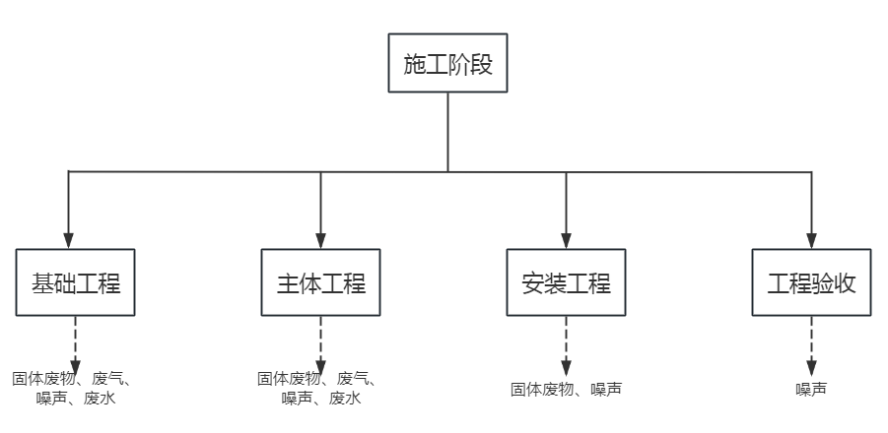  图2-2 施工期施工流程及主要污染源情况简图  二、运营期  本项目建设工程主要为新增开放床位数100张，新建1座危废暂存库及1座污水处理站，项目建设主旨为更好的提供诊疗服务。项目运营期主要活动为医疗服务及员工工作。主要产污环节为医疗服务及员工工作时产生的医疗废物、医疗废水、生活垃圾等。  1、污水处理站工艺流程：  本项目污水处理站处理规模80m³/d，采用“一级处理+消毒”处理工艺，废水经处理后达到《医疗机构水污染物排放标准》（GB 18466-2005）表2 综合医疗机构和其他医疗机构水污染物排放限值（日均值）预处理标准要求后排入市政污水管网，最终进入东胜区北郊水质净化厂统一处理。医疗废水主要包括门诊、急诊、检验、住院人员生活污水，经废水管道收集至化粪池内。  本项目水处理工艺可分为预处理、生物处理（水解酸化+接触氧化+MBR）、消毒等处理工段。  （1）预处理：检验科设小型实验室污水废水综合处理设备，废水经预处理后排入医院污水处理系统。  门诊、急诊、检验、住院人员生活污水，经废水管道收集至化粪池内，经格栅截留较大的固形物质，通过调节池进行流量调节后进入水解酸化池进行生物处理。  （2）生物处理（水解酸化+接触氧化+MBR）：水解酸化阶段是废水通过水解酸化反应池，加入适量的酸性物质，使废水中的有机物质发生水解反应，将大分子有机物分解成小分子、易于降解的有机物，提高废水的可生化性；接触氧化阶段利用好氧微生物进一步降解有机物沉淀；MBR（膜法）指利用管状中空纤维膜丝及管壁上的微孔截留住活性污泥以及绝大多数的悬浮物，出水清澈透明，将净化后的水和活性污泥进行固液分离。  （3）消毒：污水经上述工艺过程处理后，有机污染物的去除已达到排放标准，但仍含有大量的致病细菌和寄生虫卵，因此需进行消毒处理。本工程消毒工艺选用二氯异氰尿酸钠消毒工艺。  （4）污泥处理工艺  根据《医院污水处理工程技术规范》（HJ2029-2013）要求，污泥脱水宜采用离心式脱水机，脱水污泥含水率应小于80%，医院污泥应按危险废物处理处置。污泥清掏前进行监测，达到《医疗机构水污染物排放标准》（GB 18466-2005）表4医疗机构污泥控制标准中综合医疗机构和其他医疗机构标准要求。  本项目污泥采用离心式浓缩脱水一体机进行浓缩脱水，脱水后泥饼暂存于危废暂存库暂存，定期由鄂尔多斯市馨蕊医疗废物处置有限责任公司处置，污泥滤液返回调节池再次处理。  （5）污水排放方式：项目废水为间接排放，废水经化粪池收集预处理后，排入污水处理设施处理，出水水质达到《医疗机构水污染物排放标准》（GB 18466-2005）表2 综合医疗机构和其他医疗机构水污染物排放限值（日均值）预处理标准要求后排入市政污水管网最终进入东胜区北郊水质净化厂。  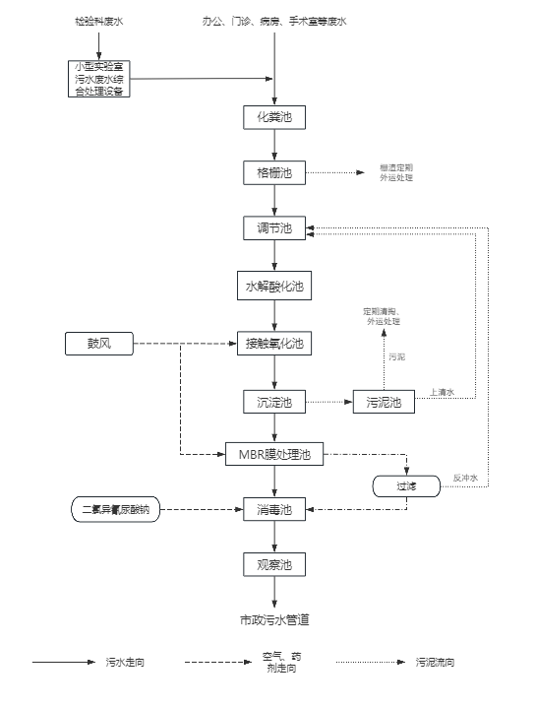  图2-3 污水处理站工艺流程图  2、危废暂存库工艺  ①医疗废物收集装车转运  运送人员每天从医疗废物产生地点将分类包装的医疗废物按照规定的时间和路线运送至危废暂存库暂存周转箱内，其中病理性医疗废物冷藏于冷柜内。转运过程全部在医院内部进行，内部转运前填写《医疗废物厂内转运记录表》，医疗废物收集转运时综合考虑医院内的实际情况确定转运路线，尽量避开办公区、门诊大厅等人群较聚集的区域。医疗废物内部转运结束后，对转运路线进行检查和清理，确保无医疗废物遗失在转运的路线上。  ②医疗废物卸车  医疗废物经过医院内规定的转运线路运至危废暂存库，卸车前进行医疗废物登记。在卸车区域进行医疗废物的转运，转运方式为直接将车上袋装或桶装的医疗废物移至相应贮存区的周转箱内，各医疗废物均不在暂存库更换包装及容器。  ③分区贮存  根据医疗废物的种类和数量，将危险医疗废物分类贮存于对应的医疗废物贮存区，避免阳光直射入危废暂存库。危废暂存库内设置有安全照明设施，设置高度为30cm的门槛。化学性废物周转箱置于托盘上，以截留泄漏液体。  ④医疗废物运出及最终处置  本项目不进行医疗废物的运输和处置，由鄂尔多斯市仲安医疗废物集中处置有限公司拉运处置。  医疗  废物  转运至危废暂存库  入库登记、办理危废转移联单  移交  登记  鄂尔多斯市仲安医疗废物集中处置有限公司  G、N、S  图例：G废气 N噪声 S固废  图2-4 危废暂存库工艺流程及产排污图  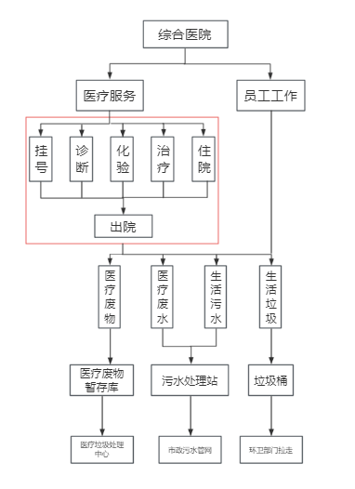  图2-5 运营期诊疗流程及产污环节图
与项目有关的现有环境污染问题 | 一、鄂尔多斯广厦医院现有工程污染物排放情况如下：  鄂尔多斯广厦医院现有工程主要包括1栋门诊楼、1栋综合楼、1座处理规模为50m³的污水处理站及其他附属设施，医院内不设食堂。主要污染源为污水处理站恶臭气体及废水，污染物排放包括污水处理站无组织废气、污水处理站出水、通风设施风机等设备产生的设备噪声、人员噪声、汽车噪声等、医疗废物、污水处理站污泥、生活垃圾。  1、大气环境  根据内蒙古碧蓝环境科技有限公司2025年7月17日出具的《鄂尔多斯广厦医院第三季度废气及噪声检测》报告，无组织废气氨、硫化氢、甲烷最大排放浓度分别为0.063mg/m³、0.003mg/m³、1.28mg/m³，氯气未检出，臭气浓度小于10（无量纲）。均满足《医疗机构水污染物排放标准》（GB18466-2005）表3污水处理站周边大气污染物最高允许浓度排放限值要求。  2、声环境  根据内蒙古碧蓝环境科技有限公司2025年7月17日出具的《鄂尔多斯广厦医院第三季度废气及噪声检测》报告，厂界昼间噪声值在50.5dB(A)-54.6dB(A)之间，夜间噪声值在39.2dB(A)-43.9dB(A)之间，均满足《声环境质量标准》（GB12348-2008）1类标准限值要求。  3、废水  鄂尔多斯广厦医院无传染病菌废水；试验室废液不含重金属；血液、血清化学检查废水不含有重金属；无洗印废水；口腔科污水中不含有重金属。根据建设单位提供的资料，项目检验科使用药剂均为外购成品化验盒，不进行配制。检验科设专用桶收集酸性废水，采用石灰中和法中和pH至7~8后排入医院污水处理系统，医院检验科废水产生量约0.24m³/d（87.6m³/a）。  根据鄂尔多斯广厦医院提供的在线数据分析，鄂尔多斯广厦医院产生流量平均值为0.4m³/h，污水产生量约为9.6m³/d（3504m³/a），运行负荷约20%。污水处理站设计规模50m³/d，采用“沉淀+消毒”工艺，污水处理站出水达到《医疗机构水污染物排放标准》（GB 18466-2005）表2 综合医疗机构和其他医疗机构水污染物排放限值（日均值）预处理标准要求后排入市政污水管网，最终进入东胜区北郊水质净化厂。  根据内蒙古碧蓝环境科技有限公司2025年7月21日出具的《鄂尔多斯广厦医院第三季度废水检测》报告，医疗废水各因子检测结果均满足《医疗机构水污染物排放标准》（GB 18466-2005）表2 综合医疗机构和其他医疗机构水污染物排放限值（日均值）预处理标准。  4、固体废物  ①医疗废物产生量2t每月，定期由鄂尔多斯市仲安医疗废物集中处置有限公司处置。  ②污水处理站污泥产生量0.02t/d，每月抽吸一次，定期由鄂尔多斯市馨蕊医疗废物处置有限责任公司处置。  ③生活垃圾产生量0.09t/d，由环卫部门定期清运处置。  5、总量控制  现有工程不涉及总量控制。  综上所述，项目落实了环评及批复决定要求，各项目环保措施按要求落实，废气、废水及固废合理处置，污染物均实现达标排放。  二、存在的环境问题  1、医疗废物贮存设施未按照《危险废物贮存污染控制标准》（GB18597—2023）建设。  2、污水处理设备老化。  2002年，鄂尔多斯广厦医院委托鄂尔多斯市东胜区环境监测站完成《鄂尔多斯市广厦肿瘤医院建设项目环境影响报告表》并通过审查；2009年10月15日鄂尔多斯市东胜区环境监测站完成《鄂尔多斯市广厦医院建设项目环境保护专项验收》（东环监发〔2009〕149号），通过验收。  三、整改措施  1、本项目新建危废暂存库1座，严格按照《危险废物贮存污染控制标准》（GB 18597—2023）要求建设，医疗废物贮存满足《危险废物贮存污染控制标准》（GB 18597—2023）要求。  2、本项目利用原洗衣房改建1座处理规模为80m³/d的一体化污水处理装置，采用“一级处理+消毒”处理工艺，建成后拆除现有污水处理设备。废水经处理后达到《医疗机构水污染物排放标准》（GB 18466-2005）表2 综合医疗机构和其他医疗机构水污染物排放限值（日均值）预处理标准要求后排入市政管网，最终进入东胜区北郊水质净化厂统一处理。

三、区域环境质量现状、环境保护目标及评价标准
区域环境质量现状 | 1、大气环境质量现状  根据《建设项目环境影响报告表编制技术指南（污染影响类）（试行）》中的要求，常规污染物应引用与建设项目距离近的有效数据，包括近3年的规划环境影响评价的监测数据，国家、地方环境空气质量监测网数据或生态环境主管部门公开发布的质量数据等。根据内蒙古自治区生态环境厅网站发布的2024年《内蒙古自治区生态环境状况公报》，“2024年，全区环境空气六项污染物年均浓度均达标”。本项目位于鄂尔多斯市东胜区，项目所在区域为环境空气质量达标区。  2、声环境质量现状  项目声环境质量现状由内蒙古碧蓝环境科技有限公司于2024年4月29日、30日进行监测，声环境敏感目标现状监测由内蒙古碧蓝环境科技有限公司于2024年8月7日、8日进行监测。  （1）监测点位  本次监测设置6个监测点。  （2）监测项目  等效连续A声级（Leq）。  （3）监测时间  2024年4月29日到2024年4月30日进行监测2天，分昼间（06：00-22：00）和夜间（22：00-06：00）两个时段进行，昼夜各监测一次；2024年8月7日到2024年8月8日进行监测2天，分昼间（06：00-22：00）和夜间（22：00-06：00）两个时段进行，昼夜各监测一次。  （4）执行标准  执行《声环境质量标准》（GB3096-2008）中1类声环境功能区环境噪声限值。  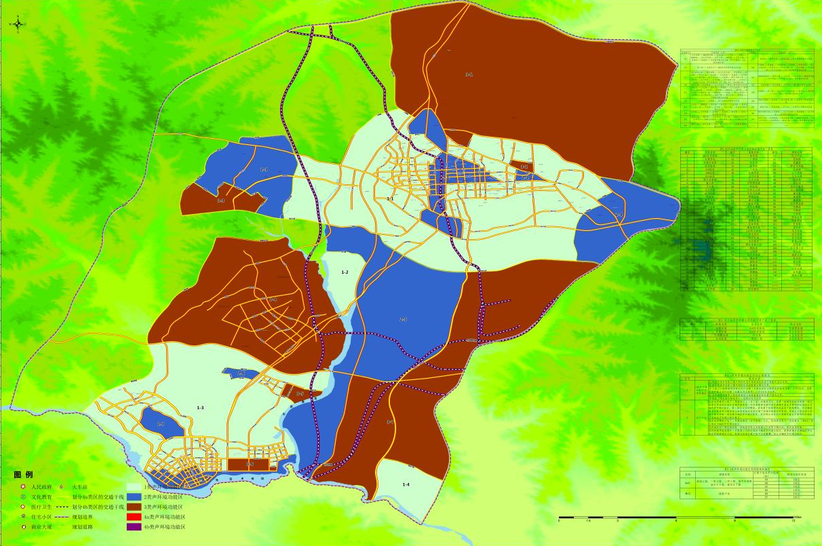  本项目位置  本项目所在地  图3-1 本项目在声环境功能区划图中位置示意图  （5）监测结果  声环境监测及评价结果见表3-1。  表 3-1 声环境监测结果 单位：dB(A)  根据监测统计结果，项目昼间、夜间值均符合《声环境质量标准》（GB3096-2008）1类标准值。  3、土壤、地下水环境质量现状  依照《建设项目环境影响报告表编制技术指南（污染影响类）》（试行），地下水、土壤环境原则上不开展环境质量现状调查。建设项目存在土壤、地下水污染途径的，应结合污染源、保护目标分布情况开展现状调查以留作背景值。本项目周边居民区均采用市政供水管道供水，无地下水集中式饮用水水源和热水、矿泉水、温泉等保护目标，同时对照《建设项目环境影响评价技术导则 地下水》（HJ610-2016）附录A及《建设项目环境影响评价技术导则 土壤环境》（HJ964-2018）附录A，项目为IV类项目，可不开展土壤和地下水现状调查与评价，故本次评价不进行土壤及地下水的现状监测与评价。
  监测  时间 | 监测点位 | 昼间 |  |  | 夜间
  监测  时间 | 监测点位 | 监测值 | 标准值 | 达标情况 | 监测值 | 标准值 | 达标情况
  2024年  4月  29日 | 东场界 | 51.6 | 55 | 达标 | 41.1 | 45 | 达标
  2024年  4月  29日 | 南场界 | 53.5 | 55 | 达标 | 44.5 | 45 | 达标
  2024年  4月  29日 | 西场界 | 54.1 | 55 | 达标 | 42.4 | 45 | 达标
  2024年  4月  29日 | 北场界 | 52.7 | 55 | 达标 | 42.8 | 45 | 达标
  2024年  4月  30日 | 东场界 | 53.7 | 55 | 达标 | 43.3 | 45 | 达标
  2024年  4月  30日 | 南场界 | 51.0 | 55 | 达标 | 44.0 | 45 | 达标
  2024年  4月  30日 | 西场界 | 52.0 | 55 | 达标 | 43.8 | 45 | 达标
  2024年  4月  30日 | 北场界 | 52.3 | 55 | 达标 | 42.6 | 45 | 达标
  2024年  8月7日 | 龙湾 | 50.8 | 55 | 达标 | 44.0 | 45 | 达标
  2024年  8月7日 | 大兴花园小区 | 51.5 | 55 | 达标 | 42.4 | 45 | 达标
  2024年  8月8日 | 龙湾 | 51.1 | 55 | 达标 | 43.6 | 45 | 达标
  2024年  8月8日 | 大兴花园小区 | 52.3 | 55 | 达标 | 42.7 | 45 | 达标
环境保护目标 | 项目位于鄂尔多斯市东胜区伊化南路11号鄂尔多斯广厦医院院内，项目北侧、西侧为龙湾小区，项目南侧、东侧临街。项目北侧距大兴花园小区27m、距育苗楼小区318m、距万福小区572m、距凯威茗都486m、距怡馨花园469m、距第七小学372m、距泰欣小区391m、距老干部家属楼469m，项目东北侧距华宇名门497m、距满达小区638m，项目东侧距亿利城市华庭332m，项目东南侧距华滋居438m、距育英社区442m，项目南侧距华府世家302m，项目西南侧距欧陆风情438m、距拆迁区403m，项目西侧距龙湾8m、距亿利城滨河湾293m、距传祥苑402m、距亿利广场家园378m，距离项目最近的敏感点为西侧8m处的龙湾。根据《建设项目环境影响报告表编制技术指南（污染影响类）》，项目周边500米范围内无自然保护区、风景名胜区、重点保护文物、饮用水水源保护区、珍稀动植物资源等环境敏感点。根据项目工程特点、评价区域环境特征，确定本项目环境保护目标及保护级别，见表3-2。  表3-2 项目周围环境保护目标一览表
  环境  要素 | 环境保护对象 |  | 方位 | 户数 | 人数 | 距离  （m） | 环境功能目标
  环境  要素 | 名称 | 经纬度
  大气  环境 | 大兴花园小区 | E109°59′32.67″，N39°48′35.63″ | N | 689 | 1728 | 27 | 《环境空气质量标准》  （GB3095-2012）及其修改单二级标准
  大气  环境 | 育苗小区 | E109°59′31.48″，N39°48′39.26″ | N | 54 | 147 | 318 | 《环境空气质量标准》  （GB3095-2012）及其修改单二级标准
  大气  环境 | 万福小区 | E109°59′17.61″，N39°48′47.38″ | N | 61 | 158 | 572 | 《环境空气质量标准》  （GB3095-2012）及其修改单二级标准
  大气  环境 | 凯威茗都 | E109°59′26.39″，N39°48′44.02″ | N | 186 | 473 | 486 | 《环境空气质量标准》  （GB3095-2012）及其修改单二级标准
  大气  环境 | 怡馨花园 | E109°59′31.58″，N39°48′46.87″ | N | 82 | 287 | 469 | 《环境空气质量标准》  （GB3095-2012）及其修改单二级标准
  大气  环境 | 第七小学 | E109°59′21.02″，N39°48′42.21″ | N | -- | 672 | 372 | 《环境空气质量标准》  （GB3095-2012）及其修改单二级标准
  大气  环境 | 泰欣小区 | E109°59′32.94″，N39°48′39.60″ | N | 56 | 176 | 391 | 《环境空气质量标准》  （GB3095-2012）及其修改单二级标准
  大气  环境 | 老干部家属楼 | E109°59′27.71″，N39°48′42.79″ | N | 52 | 142 | 469 | 《环境空气质量标准》  （GB3095-2012）及其修改单二级标准
  大气  环境 | 华宇名门 | E109°59′38.93″，N39°48′44.89″ | NE | 75 | 205 | 497 | 《环境空气质量标准》  （GB3095-2012）及其修改单二级标准
  大气  环境 | 满达小区 | E109°59′46.26″，N39°48′45.15″ | NE | 359 | 879 | 638 | 《环境空气质量标准》  （GB3095-2012）及其修改单二级标准
  大气  环境 | 亿利城市华庭 | E109°59′44.01″，N39°48′37.52″ | E | 81 | 226 | 332 | 《环境空气质量标准》  （GB3095-2012）及其修改单二级标准
  大气  环境 | 华滋居 | E109°59′41.95″，N39°48′18.88″ | SE | 388 | 972 | 438 | 《环境空气质量标准》  （GB3095-2012）及其修改单二级标准
  大气  环境 | 民联A区 | E109°59′47.34″，N39°48′18.57″ | SE | 248 | 588 | 442 | 《环境空气质量标准》  （GB3095-2012）及其修改单二级标准
  大气  环境 | 华府世家 | E109°59′27.53″，N39°48′15.51″ | S | 288 | 594 | 302 | 《环境空气质量标准》  （GB3095-2012）及其修改单二级标准
  大气  环境 | 欧陆风情 | E109°57′11.94″，N39°48′08.96″ | WS | 576 | 1275 | 438 | 《环境空气质量标准》  （GB3095-2012）及其修改单二级标准
  大气  环境 | 拆迁区 | E109°59′12.68″，N39°48′19.18″ | WS | 3 | 10 | 403 | 《环境空气质量标准》  （GB3095-2012）及其修改单二级标准
  大气  环境 | 龙湾 | E109°59′23.09″，N39°48′29.24″ | W | 678 | 2205 | 8 | 《环境空气质量标准》  （GB3095-2012）及其修改单二级标准
  大气  环境 | 亿利城滨河湾 | E109°59′14.58″，N39°48′29.51″ | W | 365 | 1033 | 293 | 《环境空气质量标准》  （GB3095-2012）及其修改单二级标准
  大气  环境 | 传祥苑 | E109°59′13.92″，N39°48′36.15″ | W | 342 | 1247 | 402 | 《环境空气质量标准》  （GB3095-2012）及其修改单二级标准
  大气  环境 | 亿利广场家园 | E109°59′12.22″，N39°48′35.41″ | W | 115 | 316 | 378 | 《环境空气质量标准》  （GB3095-2012）及其修改单二级标准
  地下水 | 本项目厂界外500m范围内无地下水集中式饮用水水源和热水、矿泉水、温泉等特殊地下水资源 |  |  |  |  |  | 《地下水质量标准》（GB/T14848-2017）Ⅲ类标准限值
  声环境 | 环境保护对象 |  | 方位 | 户数 | 人数 | 距离  （m） | 《声环境质量标准》  （GB3096-2008）1类标准
  声环境 | 名称 | 经纬度
  声环境 | 龙湾 | E109°59′23.09″，N39°48′29.24″ | W | 678 | 2205 | 8 | 《声环境质量标准》  （GB3096-2008）1类标准
  声环境 | 大兴花园小区 | E109°59′32.67″，N39°48′35.63″ | N | 689 | 1728 | 27 | 《声环境质量标准》  （GB3096-2008）1类标准
污染物排放控制标准 | 1、施工期大气污染物执行《大气污染物综合排放标准》（GB16297-1996）表2中无组织排放监控浓度限值；运营期氨、硫化氢、臭气浓度、氯气、甲烷排放浓度执行《医疗机构水污染物排放标准》（GB18466-2005）表3污水处理站周边大气污染物最高允许浓度标准限值，具体见下表。  表3-3 施工期无组织排放限值  表3-4 运营期废气排放限值  2、检验科设小型实验室污水废水综合处理设备，废水经预处理后排入医院污水处理系统；废水经污水处理站处理后达到《医疗机构水污染物排放标准》（GB 18466-2005）表2综合医疗机构和其他医疗机构水污染物排放限值（日均值）预处理标准要求后排入东胜区北郊水质净化厂统一处理，具体见下表。  表3-5 《医疗机构水污染物排放标准》（GB 18466-2005）表2  综合医疗机构和其他医疗机构水污染物排放限值标准  3、施工噪声执行《建筑施工场界环境噪声排放标准》（GB12523-2011）中的标准限值，具体见表3-6。  表3-6 建筑施工场界环境噪声排放标准（单位：dB(A)）  运营期执行《工业企业厂界环境噪声排放标准》（GB12348-2008）1类标准，具体见表3-7。  表3-7 工业企业厂界环境噪声排放标准（单位 dB(A)）  4、污水处理站污泥清掏前应进行监测，执行《医疗机构水污染物排放标准》（GB 18466-2005）表4医疗机构污泥控制标准中综合医疗机构和其他医疗机构标准要求。具体见下表。  表3-8 医疗机构污泥控制标准  5、医疗废物、栅渣、化粪池及污水处理站污泥贮存执行《危险废物贮存污染控制标准》（GB 18597—2023）。
  序号 | 污染物项目 | 无组织排放周界外浓度最高点（mg/m³）
  1 | 总悬浮颗粒物 | 1.0
  生产过程 | 最高允许排放浓度 (mg/m³)
  生产过程 | 氨 | 硫化氢 | 臭气浓度  （无量纲） | 氯气 | 甲烷（指处理站内最高体积百分数/%）
  污水处理站废气 | 1.0 | 0.03 | 10 | 0.1 | 1
  序号 | 控制项目 | 排放标准 | 预处理标准
  1 | 粪大肠菌群数/（MPN/L） | 500 | 5000
  2 | 肠道致病菌 | 不得检出 | —
  3 | 肠道病毒 | 不得检出 | —
  4 | pH | 6～9 | 6～9
  5 | 化学需氧量（COD）浓度/（mg/L） | 60 | 250
  6 | 生化需氧量（BOD） 浓度/（mg/L） | 20 | 100
  7 | 氨氮/（mg/L） | 15
  8 | 动植物油/（mg/L） | 5 | 20
  9 | 石油类/（mg/L） | 5 | 20
  10 | 阴离子表面活性剂/（mg/L） | 5 | 10
  11 | 色度/（稀释倍数） | 30
  12 | 挥发酚/（mg/L） | 0.5 | 1.0
  13 | 总氰化物/（mg/L） | 0.5 | 0.5
  14 | 总汞/（mg/L） | 0.05 | 0.05
  15 | 总镉/（mg/L） | 0.1 | 0.1
  16 | 总铬/（mg/L） | 1.5 | 1.5
  17 | 六价铬/（mg/L） | 0.5 | 0.5
  18 | 总砷/（mg/L） | 0.5 | 0.5
  19 | 总铅/（mg/L） | 1.0 | 1.0
  20 | 总银/（mg/L） | 0.5 | 0.5
  21 | 总a/（Bq/L） | 1 | 1
  22 | 总β/（Bq/L） | 10 | 10
  23 | 总余氯 1）， 2）/（mg/L） | 0.5 | —
  注：1）采用含氯消毒剂消毒的工艺控制要求为：
  排放标准：消毒接触池接触时间≥1h，接触池出口总余氯3~10mg/L。
  预处理标准：接触消毒池接触时间≥1h，接触池出口总余氯2~8mg/L。
  2）采用其他消毒剂对总余氯不做要求。
  昼间 | 夜间
  70 | 55
  类别 | 昼夜 | 夜间 | 标准来源
  1类 | 55 | 45 | 《工业企业厂界环境噪声排放标准》（GB12348-2008）
  医疗机构  类别 | 粪大肠菌群数/（MPN/g） | 肠道致病菌 | 肠道病毒 | 结核杆菌 | 蛔虫卵死亡率/ %
  综合医疗机构和其他医疗机构 | ≤100 | — | — | — | ＞95
总量控制指标 | 项目废水经污水处理站处理后排入市政污水管网，废水污染物总量不纳入本项目总量控制范围内。  故项目总量控制指标：无。

四、主要环境影响和保护措施
施工期环境保护措施 | 1、大气环境影响分析  项目施工人员均来自附近居民，施工期不设置施工营地。本项目危废暂存库及污水处理站利用现有建筑物，土建施工过程较短。施工废气主要为施工扬尘。主要包括施工期基础工程的开挖、临时堆放产生的扬尘、建筑材料在装卸、堆放和使用过程会产生扬尘、施工期车辆洒落的尘土。  为控制扬尘的影响，建设单位应严格采取以下施工污染控制对策：  （1）工程建设期间，其所使用的建筑材料主要是水泥、砂土等易起尘物料，在装卸、堆放和使用过程全部入库贮存或者覆盖防尘布或防尘网，配合定期洒水抑尘等措施，防止风蚀起尘。  （2）运输车辆道路扬尘强度除了与风速、湿度等因素有关，还与路面状况有关。要求施工单位必须加强管理，采用密封车辆、加盖篷布防止泥土洒落地面和采取车辆冲洗及地面洒水等防范措施，以减少道路扬尘对环境的污染影响。  工程施工期环境空气污染具有随时间变化程度大，漂移距离近、影响距离和范围小等特点，其影响只限于施工期，随建设期的结束而停止，不会产生累积的污染影响。在采取上述相应防治措施情况下，施工期废气对周围环境空气影响较小。  2、水环境影响分析  本项目不设置施工营地，施工期人员生活污水依托现有污水处理设施处理。项目施工期废水主要为施工泥浆废水，项目场地设临时沉淀池，施工废水经临时沉淀池沉淀后用于场地洒水抑尘。本项目利用原洗衣房建设新污水处理站，建成后拆除现有老化的污水处理设施，故施工期医疗废水可保证正常处理及排放。项目施工期废水对周边水环境影响较小。  3、声环境影响分析  施工现场噪声主要是施工机械的设备噪声。经采取选用低噪声施工设备和技术；合理安排施工时间和施工进度等措施后对周围环境影响较小，另外施工期的噪声影响是暂时的，随着施工的结束而结束。  4、固体废物环境影响分析  本项目不设置施工营地，施工期间产生的生活垃圾依托现有垃圾桶收集后由环卫部门清运。项目施工期产生的建筑垃圾，送市政部门指定地点填埋。施工期固体废物可以得到妥善的处置，对环境造成的影响较小。
运营期环境影响和保护措施 | 1、运营期大气环境影响和保护措施  本项目运营期产生的废气主要为污水处理站恶臭、停车场尾气。  （1）污水处理站废气  本项目院内设置 1 座污水处理站（位于院区东北侧），采用“一级处理+消毒”的污水处理工艺。该污水处理站在运行过程中将产生恶臭气味、甲烷（来源于污水、污泥中有机物的分解、发酵过程中散发的化学物质等）、氯气（消毒过程中产生），恶臭气体主要成分为臭气浓度、NH₃、H₂S ，其臭气强度随季节温度的变化有所变化，其中臭气浓度为无量纲单位，产生量不进行计算。本项目生物处理过程不为厌氧过程，甲烷产生量较小，且可通过改变曝气程度减少甲烷的产生，故甲烷产生量不进行计算。氯气为消毒过程中产生的副产物，本项目消毒剂采用二氯异氰尿酸钠，氯气副产物产生量极小，可不进行计算。  参照美国EPA对城市污水处理厂恶臭污染物产生情况的研究可知：每处理1g的BOD₅可产生约0.0031g的NH₃和0.00012g的H₂S。本项目建成运营后，废水中BOD₅消减量约为2.78t/a，可计算出NH₃产生量约为0.009t/a，H₂S产生量约为0.0003t/a。详见下表。  表4-1 污水处理站恶臭污染源强一览表  根据《医院污水处理工程技术规范》（HJ 2029-2013）“5.1.6 ”中的相关要求：医院污水处理构筑物应采取防腐蚀、防渗漏、防冻等技术措施，各种构筑物应加盖密闭，并设置通气装置。本项目污水处理设施均布置于封闭污水处理站车间内，污水处理设施为地埋式，各构筑物密封加盖，车间内定期喷洒除臭剂，检修及污泥清理避开白天人流高峰期和活动期。污水处理站恶臭污染物去除效率按50%计，则污水处理站NH₃排放量约为 0.0045t/a ，H₂S 排放量约为0.00015t/a ，对环境影响较小。  （2）停车场尾气  本项目设地下停车库，机动车排放的主要成分为CO、碳氢化合物、NO_{X}，地下车库如果通风不良，会造成区域环境空气的污染。因此，项目必须加强地下车库的通风排气，保持车库通排风良好，减少汽车尾气在车库内的积聚。本项目地下车库中设置机械送、排风系统，并按照标准设置排风口，其高出地面高度设置为2.5m，避开人群呼吸带，保证了汽车尾气的充分散逸，以减少对环境的影响。废气由排风机抽至项目地下室周边的绿化带排放，排放口尽可能远离医院内的步行道路、远离人群活动场所。  为了减少地下车库机动车废气排放对周边大气环境的影响，项目采取以下措施疏导进入医院的机动车，减少机动车尾气的排放：  ①采取合理的措施疏导进医院机动车，限制尾气排放情况差的机动车入区，尽量减少尾气排放。  ②合理规划车场内车流方向和建筑物布局，加强地下停车场通排风，地下车库设置竖井，将机动车尾气通过排气扇抽至周围绿化带排放，排气口远离人群活动场所。  ③合理规划停车场内机动车车流方向和建筑物布局，使之有利于机动车尾气扩散。  在采取以上措施治理后，机动车尾气对周围环境影响不大。  综上所述，在采取本评价确定的污染防治对策措施情况下，本项目废气排放量较小且能达标排放，大气环境影响可接受。  表4-2 大气污染物无组织排放量核算表  2、运营期水环境影响和保护措施  （1）废水产生环节  根据《医疗机构水污染物排放标准》（GB18466-2005）规定，医疗机构的办公区、非医疗生活区等污水与病区污水合流时，一律视为医疗机构污水。因此项目产生的污水全部按照医疗废水处理。本项目运营期产生的废水主要为医疗废水。  本项目利用原洗衣房改建1座污水处理站，采用“一级处理+消毒”工艺，占地面积50m²，处理规模为80m³/d，污水处理工艺主要为“格栅+水解酸化+接触氧化+沉淀+MBR+消毒”工艺，该工艺具有技术成熟、效果稳定、污染物去除彻底、操作方便、运行灵活等优点。  （2）废水产生量  Ⅰ特殊废水预处理  鄂尔多斯广厦医院无传染病菌废水；试验室废液不含重金属；血液、血清化学检查废水不含有重金属；无洗印废水；口腔科污水中不含有重金属。根据建设单位提供的数据，项目检验科使用药剂均为外购成品化验盒，不进行配制。检验科设小型实验室污水废水综合处理设备，废水经预处理后排入医院污水处理系统，医院检验科废水产生量约0.24m³/d（87.6m³/a）。  Ⅱ医疗废水  根据鄂尔多斯广厦医院在线数据，医疗废水流量平均值为0.4m³/h，污水产生量约为9.6m³/d（3504m³/a），运行负荷约20%。本项目新增医疗废水产生量为44.8m³/d（16352m³/a）。故项目建成后医疗废水总量为54.4m³/d（19856m³/a）。  （3）污水处理站治理设施  ①污水规模  本项目处理规模为80m³/d。  ②污染物排放量  本项目医疗废水产生量为54.4m³/d（19856m³/a），废水中主要污染物为 SS、COD、BOD、NH₃-N、动植物油、粪大肠菌群（MPN/L）等，结合《医院污水处理工程技术规范》（HJ2029-2013）及项目进出水水质设计情况，水污染物排放量详见表 4- 3。  表4-3 污水处理设施设计进、出水质及处理效果一览表  ③污水处理工艺  污水处理工艺采用“格栅+水解酸化+接触氧化+沉淀+MBR+消毒”工艺，该工艺具有技术成熟、效果稳定、污染物去除彻底、操作方便、运行灵活等优点。  Ⅰ：预处理  检验科设小型实验室污水废水综合处理设备，废水经预处理后排入医院污水处理系统。  门诊、急诊、检验、住院人员生活污水，经废水管道收集至化粪池内，经格栅截留较大的固形物质，通过调节池进行流量调节后进入水解酸化池进行生物处理。  Ⅱ一级处理工艺（水解酸化+接触氧化+MBR）  水解酸化阶段是废水通过水解酸化反应池，加入适量的酸性物质，使废水中的有机物质发生水解反应，将大分子有机物分解成小分子、易于降解的有机物，提高废水的可生化性；接触氧化阶段利用好氧微生物进一步降解有机物沉淀；MBR（膜法）指利用管状中空纤维膜丝及管壁上的微孔截留住活性污泥以及绝大多数的悬浮物，出水清澈透明，将净化后的水和活性污泥进行固液分离。  Ⅲ二氯异氰尿酸钠消毒工艺  污水经预处理+一级处理工艺处理后，有机污染物的去除已达到排放标准，但仍含有大量的致病细菌和寄生虫卵，因此需进行消毒处理。本工程消毒工艺选用二氯异氰尿酸钠消毒工艺， 消毒工艺选取参考下表。  表4-4 常用消毒方法比较  本项目使用含氯消毒剂二氯异氰尿酸钠（C₃O₃N₃Cl₂Na） ，是氧化性杀菌剂中杀菌最为广谱、高效、安全的消毒剂；可强力杀灭细菌芽孢、细菌繁殖体、真菌等各种致病性微生物，对肝炎病毒有特效杀灭作用。  Ⅳ污泥处理工艺  根据《医院污水处理工程技术规范》（HJ2029-2013）要求，污泥脱水宜采用离心式脱水机，脱水污泥含水率应小于80%，医院污泥应按危险废物处理处置。污泥清掏前进行监测，达到《医疗机构水污染物排放标准》（GB 18466-2005）表4医疗机构污泥控制标准中综合医疗机构和其他医疗机构标准要求。  本项目污泥采用离心式浓缩脱水一体机进行浓缩脱水，脱水后泥饼暂存于危废暂存库暂存，定期由鄂尔多斯市馨蕊医疗废物处置有限责任公司处置，污泥滤液返回调节池再次处理。  （4）污水排放方式：项目为医院建设项目，年工作365天，每天工作24h；项目废水为间接排放，废水经化粪池收集预处理后，排入污水处理设施处理，出水水质达到《医疗机构水污染物排放标准》（GB 18466-2005）表2综合医疗机构和其他医疗机构水污染物排放限值（日均值）预处理标准要求后排入市政污水管网最终进入东胜区北郊水质净化厂。  污水处理厂依托可行性分析：  东胜区北郊水质净化厂位于东胜城区北郊绕城线外（公园街道办事处碾盘梁村前社），占地328亩。东胜区北郊水质净化厂污水处理规模一期6万m³/d，二期4万m³/d。一期工程主体工艺采用“卡鲁塞尔2000改良型TU氧化沟+絮凝沉淀+滤池+臭氧脱色+超滤工艺”，二期工程采用强化脱氮除磷膜生物反应器（MBR）技术。本项目废水排放量较小，东胜区北郊水质净化厂能完全接纳该部分废水。因此，项目废水接管可行。北郊水质净化厂出水水质达到了《城镇污水处理厂污染物排放标准》及修改单一级A标准，并同时满足《城市污水再生利用景观环境用水水质》（GBT18921-2019）、《城市污水再生利用城市杂用水水质》（GBT18920-2020）和《城市污水再生利用工业用水水质》（GBT19923-2005）的水质要求，北郊水质净化厂所处理的中水主要用于工业用冷却用水和工艺用水、东胜城区景观用水。  （5）工艺可行性分析  Ⅰ污水处理站废水特征  ①含有大量的病原体，如病菌、病毒和寄生虫卵等，包括粪大肠菌群、大肠菌群、伤寒杆菌、痢疾杆菌、肠道病毒、肝炎病毒等；  ②含有消毒剂、药剂、试剂等多种化学物质。其污染因子主要表现在 COD、BOD、SS、NH₃-N、粪大肠菌群、动植物油及 LAS 等；  ③医院污水具有水量小，波动大，流量不规则，存在季节性和周期性差异。夏季排水量大，其他季节排水量相对较小。工作日排水量大，休息日排水量小，昼夜、早晚差距大等特征。  Ⅱ处理规模可行性分析  本项目污水处理站进出水水量为54.4m³/d，运行时间365天。污水处理间设计规模为80m³/d，可满足项目排水水量的处理要求。因此，本项目污水处理规模可行。  Ⅲ污水处理工艺可行性分析  医院污水中所含的主要污染物为：病原体（寄生虫卵、病原菌、病毒等）、有机物、漂浮及悬浮物、放射性污染物等。通常采取物化+生化方法处理，主要工艺有絮凝沉淀+水解酸化+深度氧化+消毒法。  水解酸化—生物接触氧化法克服了常规好氧活性污泥法处理高浓度有机废水能耗高、稀释水量大、占地面积大以及运转费用高等缺点。接触氧化池是浸没曝气式生物滤池，池中设有填料，利用填料上挂有的生物膜将废水中的有机物质吸附并氧化分解。微生物所需要的氧气采用风机曝气。接触氧化池具有以下特点：  A.填料比表面积大，池内充氧条件好，接触氧化池内单位容积的生物量高于活性污泥法曝气池及生物滤池，因此，它可以达到较高的容积负荷；  B.由于相当一部分微生物固着生长在填料表面，运行管理方便；  C.由于池内固着量多，水流属完全混合型，因此它对水质、水量的骤变有较强的适用能力。  去除水中可生物降解的有机污染物，可采用膜将净化后的水和活性污泥进行固液分离。MBR工艺其高效的处理效果，已被广泛的应用于各领域的污水处理。MBR工艺具有以下特点：  A.采用MBR工艺，由于污泥浓度高，可以在高负荷下运转，所以可以大幅度地节约占地面积；  B.出水水质稳定、透明度高。中空纤维膜能够截留几乎所有的微生物，尤其是针对难以沉淀的、增殖速度慢的微生物，因此系统内的生物相极大丰富，活性污泥驯化、增量的过程大大缩短，处理的深度和系统抗冲击的能力得以加强，出水水质非常稳定；  C.运行管理方便、维护简单。传统的好氧活性污泥处理工艺，在高污泥负荷的情况下运行会出现污泥膨胀现象，导致系统不能正常运行、出水不达标。而MBR工艺是通过膜的抽吸来进行泥水分离，因此，污泥膨胀对于MBR出水的影响远小于传统工艺，因此运行管理非常方便；  D.泥龄长。膜分离使污水中的大分子难降解成分，在体积有限的生物反应器内有足够的停留时间，大大提高了难降解有机物的降解效率。反应器在高容积负荷、低污泥负荷、长泥龄下运行，可以实现基本无剩余污泥排放。由于泥龄长，更加适合世代时间长的微生物生长，有利于去除污水中难降解的有机物质；  E.抗冲击性强。当进水水量短时间内有较大变化时，可以考虑短时间加大膜的通过流量以达到缓解冲击的目的。当进水水质变化时，由于有较高的污泥浓度，在一定范围内也可以达到缓解冲击的目的。  综上所述，采取水解酸化—生物接触氧化+MBR可解决占地面积小，节省空间、提高污水出水水质，工艺可行。  表4-5 项目水污染物产生及排放情况表  表4-6 废水排放口基本情况  3、运营期噪声环境影响和保护措施  项目运营过程中昼间噪声主要为污水处理站设备运行产生的噪声、车辆噪声及人员噪声。夜间噪声主要为污水处理站设备运行产生的噪声，具体内容见下表。  表4-7 主要设备噪声源强一览表 单位：dB(A)  声环境影响分析  （1）预测模式  根据《环境影响评价技术导则 声环境》（HJ2.4-2022）中的要求，本次评价采取导则推荐模式。  ①声级计算  本次预测仅考虑距离衰减量、屏障衰减量因素。  Lp(r)＝Lw+DC－(Adiv＋Aatm＋Agr＋Abar＋Amisc)  Lp(r) ——预测点处声压级，dB；  Lw ——由点声源产生的声功率级（A计权或倍频带），dB；  DC ——指向性校正，它描述点声源的等效连续声压级与产生声功率级Lw的全向点声源在规定方向的声级的偏差程度，dB；  Adiv ——几何发散引起的衰减，dB；  Aatm ——大气吸收引起的衰减，dB；  Agr ——地面效应引起的衰减，dB；  Abar ——障碍物屏蔽引起的衰减，dB；  Amisc ——其他多方面效应引起的衰减，dB。  ②几何发散  对于室外点声源，不考虑其指向性，几何发散衰减计算公式为：  LA（r）=LAw－20Lg（r/r0）-TL  LA(r) ——距声源 r 处的 A 声级，dB(A)；  LAw——点声源 A 计权声功率级，dB；  r/r0 ——预测点距声源的距离，m。  遮挡物引起的衰减  式中：TL—墙壁隔声量，TL取11dB（A）  ③预测点的预测等效声级(Leq )计算  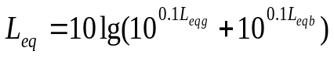  式中：  Leq ——预测点的噪声预测值，dB；  Leqg——建设项目声源在预测点产生的噪声贡献值，dB；  Leqb——预测点的背景噪声值，dB。  （2）预测结果及评价  根据项目的噪声声级、所在位置，利用噪声预测模式和方法，对厂界噪声进行预测计算，得到项目建成后各预测点的昼夜噪声级。  噪声影响预测结果见表4-8。  表4-8 噪声影响预测结果表 单位：dB(A)  经预测，项目厂界噪声的预测值、敏感目标噪声预测值均可满足《工业企业厂界环境噪声排放标准》（GB12348-2008）1类标准要求。  本项目具体通过以下措施对噪声进行防治：  ①污水处理站主要产噪设备合理布置于污水处理站内，减小声环境影响；  ②定期维护污水处理站设施设备、使设备运行良好；  ③进入院区的车辆禁止鸣笛并设置减速带；  ④提高建筑门窗的隔声性能，采取符合国家“三性 ”（气密性、水密性、隔声性）标准的玻璃，降低人员、车辆噪声影响；  ⑤院区内禁止喧哗。  综上，在采取以上噪声防治措施后，噪声排放能满足《工业企业厂界环境噪声排放标准》（GB12348-2008）1类标准要求。  4、固体废物环境影响和保护措施  本项目运营期产生的固体废物主要为医疗废物、栅渣、化粪池和污水处理站污泥、生活垃圾。  （1）医疗废物  医疗废物包括住院部、手术室、门诊、急诊、检验科等产生的感染性、病理性、损伤性、药物性和化学性等废物。  根据建设单位提供资料，鄂尔多斯广厦医院医疗废物排放量为0.11t/d（40.15t/a）。根据《国家危险废物名录（2025年版）》规定， 医疗废物属危险废物，危废编号：HW01。本项目医疗废物按规定分类收集至相应容器后暂存于危废暂存库，由鄂尔多斯市仲安医疗废物集中处置有限公司拉运处置。  （2）栅渣  污水处理站设置格栅截留较大的固形物质。根据《医疗机构水污染物排放标准》（GB18466-2005）的规定，栅渣属于危险废物，其废物类别为医疗废物HW01，代码为841-001-01。根据建设单位提供资料，栅渣产生量约为20mg/L，本项目污水处理量为19856m³/a，则栅渣产生量约为0.40t/a。栅渣暂存于本项目危废暂存库内，定期由鄂尔多斯市馨蕊医疗废物处置有限责任公司处置。  （3）化粪池和污水处理站污泥  化粪池收集沉淀及沉淀池的沉淀过程都会产生污泥，污泥产生率按0.5kg/COD处理量计，根据建设单位提供资料，进水COD含量约600mg/L，出水COD含量约250mg/L，COD处理量约为350mg/L，本项目产生的污水量为19856m³/a，则污泥产生量为3.47t/a。  根据《医院污水处理工程技术规范》（HJ2029-2013）要求，污泥脱水宜采用离心式脱水机，脱水污泥含水率应小于80%，医院污泥应按危险废物处理处置。污泥清掏前进行监测，达到《医疗机构水污染物排放标准》（GB 18466-2005）表4医疗机构污泥控制标准中综合医疗机构和其他医疗机构标准要求。  本项目污泥采用离心式浓缩脱水一体机进行浓缩脱水，脱水后泥饼暂存于危废暂存库暂存，定期由鄂尔多斯市馨蕊医疗废物处置有限责任公司处置。  （4）生活垃圾  本项目新增开放床位100张，项目建成后开放床位250张，生活垃圾产生量以0.6kg/d·人计，则生活垃圾产生量为 54.75t/a ，由环卫部门统一清运处理。  （5）危险废物贮存场所（设施）环境影响分析  本项目危险废物暂存于危废暂存库内，贮存时应按照《危险废物贮存污染控制标准》（GB 18597—2023）要求进行防渗，地面要求硬化、耐腐蚀、防渗漏，防渗层渗透系数不大于1.0×10⁻¹⁰cm/s。危废暂存库设置明显的危险废物标志牌，采用规定的专用设施盛装，项目危险废物贮存情况见下表。  表4-9 危险废物贮存情况表  5、地下水、土壤环境影响和保护措施  院区雨水收集依托市政雨水收集管道。根据具体情况，建设项目可能对地下水及土壤造成污染的途径主要为污水处理设施、污水管网、危险废物暂存场所及生活垃圾暂存场所泄漏对地下水及土壤造成污染。具体分析如下：  （1）污水处理设施及污水管网  项目污水输送管道、水处理系统等对地下水的影响最大可能是来自管道破损泄漏、下渗进入地下水及土壤，项目对污水输送管道及水处理设施采取严格的防渗、防漏措施，各类地下设施，包括污水处理设施的水池等全部进行防渗处理，特别是埋置地下的污水输送管道，需建立混凝土防渗基础，并布设土工膜。因此，本项目产生的污水对本区域地下水及土壤影响十分有限。  （2）危废暂存库  项目危废暂存库暂存固体废弃物主要是医疗废物、栅渣、化粪池及污水处理站污泥。项目产生的危险废物按照国家各项管理规定使用符合要求及标准的专用包装物、容器并设置相应警示标识，由有资质单位处置。  危废暂存库按照《危险废物贮存污染控制标准》（GB 18597—2023）进行防渗处理，地面及裙脚基础垫层+2mmHDPE膜+环氧砂浆涂层，墙壁防渗防腐衬层高度为50cm，保证构筑物渗透系数不大于1.0×10⁻¹⁰cm/s。医疗废物按照《医疗废物专用包装袋、 容器和警示标志标准》（HJ421-2008）及时分类收集医疗废物，医疗废物暂存的时间不超过2天，定期对贮存设施、设备消毒和清洁，且危废暂存库做好防风、防雨、防渗措施，杜绝危险废物的露天堆放。因此，该部分污染物对地下水影响十分有限。  表4-10 地下水污染风险识别结果一览表  本项目地下水、土壤环境影响防治措施按照“源头控制、分区防控、污染监控、应急响应”为原则，提出防控措施。  a、源头控制  对危废暂存库采取严格防渗措施，减少贮存危险废物的事故发生，从源头上控制其污染地下水、土壤的可能性。加强污水处理站运行管理，降低废水泄漏和污染土壤环境的风险。  b、分区防控  本项目危险废物暂存区为重点防渗区。按照《危险废物贮存污染控制标准》（GB 18597—2023）要求进行建设，提出严格防渗措施。危废暂存库占地面积为21m²，门口设置高30cm门槛，地面及裙脚基础垫层+2mmHDPE膜+环氧砂浆涂层，墙壁防渗防腐衬层高度为50cm，保证构筑物渗透系数≤1.0×10⁻¹⁰cm/s。防渗材料从入口处铺至库内墙体，施工过程注意地面与墙体接缝处的严密衔接。地面与裙脚要用坚固、防渗的材料建造，建筑材料必须与危险废物相容。设施内要有安全照明设备。危废暂存库配备导流槽宽0.2m、深0.2m，配备1m³集液池。  本项目污水处理站为一般防渗区。污水处理站地面采用20cm混凝土防渗层；墙壁防渗防腐衬层高度为50cm，保证构筑物渗透系数≤1.0×10⁻⁷cm/s；污水输送管道建立混凝土防渗基础，并布设土工膜。  表4-11 项目分区防渗表  c、污染监控  本项目为医院建设项目，采取分区防渗，危废暂存间采取重点防渗，污水处理站采取一般防渗，正常情况下，项目不会污染土壤、地下水。因此，本次土壤、地下水不开展跟踪监测。  6、环境风险分析  （1）风险调查  本项目为医院项目，无有毒有害的生产工艺过程，主要危险物质来自化学性废物中包含废弃过氧乙酸等化学消毒剂、乙醇医疗消毒及福尔马林溶液、盐酸等。本项目风险源主要是乙醇、环氧乙烷、甲醛、37%盐酸、过氧乙酸。  （2）环境风险潜势初判  对照《建设项目环境风险评价技术导则》（HJ169-2018）附录 B ，本项目涉及的主要危险物质为乙醇、环氧乙烷、甲醛、37%盐酸、过氧乙酸。根据《建设项目环境风险评价技术导则》（H169-2018）表B.1、表B.2和《危险化学品重大危险源辨识》（GB18218-2018）中规定的临界量P的分级确定，按下式计算物质总量与其临界量比值（Q）。  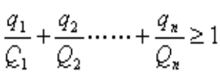  式中：q₁、q₂···q_{n}—每种危险物质的最大存在量，t；  Q₁、Q₂···Q_{n}—与各种危险物质相对应的临界量，t。  当Q＜1时，该项目环境风险潜势为I。  当Q≥1时，将值划分为：（1）1≤Q＜10；（2）10≤Q＜100；（3）Q≥100。  表4-12 危险废物数量与临界量比值  经上表计算，Q值为0.156，属于Q＜1范围，该项目环境风险潜势为I。  （3）评价工作等级划分  表4-13 评价工作等级划分  根据《建设项目环境风险评价技术导则》（HJ169-2018），本项目只进行简单分析。  - 环境敏感目标概况  本项目位于鄂尔多斯市东胜区伊化南路11号鄂尔多斯广厦医院院内，项目北侧、西侧为龙湾，项目南侧、东侧为海拉尔东街。项目北侧距大兴花园小区27m、距育苗楼小区318m、距万福小区572m、距凯威茗都486m、距怡馨花园469m、距第七小学372m、距泰欣小区391m、距老干部家属楼469m，项目东北侧距华宇名门497m、距满达小区638m，项目东侧距亿利城市华庭332m，项目东南侧距华滋居438m、距育英社区442m，项目南侧距华府世家302m，项目西南侧距欧陆风情438m、距拆迁区403m，项目西侧距龙湾8m、距亿利城滨河湾293m、距传祥苑402m、距亿利广场家园378m，距离项目最近的敏感点为西侧8m处的龙湾。根据《建设项目环境影响报告表编制技术指南（污染影响类）》，本项目厂界外500米范围内无自然保护区、风景名胜区等保护目标；厂界外50米范围内有龙湾、大兴花园小区居民；厂界外500米范围内无地下水集中式饮用水水源和热水、矿泉水、温泉等特殊地下水资源。  - 环境风险防范措施及应急要求  根据技术指南要求，明确危险物质和风险源分布情况及可能影响途径，并提出环境风险防范措施。  ①本项目乙醇、甲醛、盐酸、环氧乙烷等化学品运输方式采用汽车陆运，在装卸、运输过程可能潜在的风险事故如下：  A.运输过程中因意外交通事故，可能导致贮罐被撞破，而造成乙醇、甲醛、盐酸、环氧乙烷等腐蚀性化学品流出或溢出，导致运输人员和周围人员中毒，造成局部环境污染。  B.运输过程中因长时间振动可造成化学品逸散、泄漏，导致沿途环境污染和人员中毒。  C. 由于贮存装置破裂或操作不当，造成泄漏，导致人员中毒和环境污染。  D.在使用过程中由于操作人员失误造成化学品泄漏。  ②污水处理站事故排放  当污水处理站出现事故停运时，废水不能达到《医疗机构水污染物排放标准》（GB 18466-2005）表2 预处理标准要求。如果事故发生时让废水直接外排，超标废水进入市政污水管网，从而给东胜区北郊水质净化厂带来一定压力。  ③危废暂存库风险事故  医疗废物中可能存在传染性病菌、病毒、化学污染物等有害物质，由于医疗废物具有急性传染和潜伏性传染等特征，其病毒、病菌的危害性及普通生活垃圾的几十、几百甚至几千倍，且基本没有回收再利用的价值。项目不涉及处置工艺及设备，存在的主要危险因素是医院各类医疗废物的集中收集、贮存、转运（医院内部转运，外运委托社会专业车辆、人员转运）过程中由于管理疏忽，造成危险废物未能得到安全处置，导致环境污染。  风险防范管理：  根据可能影响途径分析，提出防止风险事故的措施对策，其目的在于保证系统运行的安全性，减少事故的发生，降低事故发生的概率。  - 在项目建设过程中，即组建环保管理机构，配备管理人员，通过技能培训，承担医院运行后污水处理站、危废暂存库等的环保安全工作。  - 加强安全教育，使全体人员都认识安全、杜绝事故的意义和重要性，了解事故处理程序和要求，了解处理事故的措施和器材的使用方法，特别是明确自己在处理事故中的职责。  - 编制应急预案，设立急救指挥小组，并和当地事故应急救援部门建立正常联系，一旦出现事故能立刻采取有效救援措施。  ①化学品装卸、运输风险防范措施：  A.加强安全、消防和环保管理，建立健全环保、安全、消防各项制度，设置环保、安全、消防设施专职管理人员，保证设施正常运行或处于良好的待命状态。  B.加强安全教育，企业全体人员都要认识安全、杜绝事故的意义和重要性，了解事故处理程序和要求，了解处理事故的措施和器材的使用方法，特别是明确自己在处理事故中的职责。  C.设置专用运输车辆运输，装卸过程要轻装轻放，避免撞击、重压和摩擦。  D.设专人、专库、专账管理化学品，保管人员应熟知管理操作规范，并接受定期培训；定期对化学品进行安全检查。使用和贮存化学品的区域附近应配备灭火器材并保持其正常状态。  ②污水处理站风险防范措施  污水处理设施要加强维护、保养，同时加强日常管理及监测，如果在运行过程中发现污水处理站出水水质超标，应立即将污水排入事故池中，并对污水处理设备进行维修，待污水处理站恢复运行后，再将事故池的污水泵入污水处理站进行处理。在废水处理系统的进、出口，建立事故的监测报警系统。为了保证污水正常运行，防止环境风险的发生，需对污水处理站提供应急电源，保证污水处理站用电不会停止并备有应急的消毒剂，避免在污水处理设备出现事故的时候所排放的污水未经处理便排放，可以采用人工添加消毒剂的方式加以弥补。根据《医院污水处理工程技术规范》（HJ2029-2013）规定，非传染病医院污水处理工程应急事故池容积不小于日排放量的30%。本项目污水处理站设20m³应急事故池，以贮存处理系统事故或其它突发事件时医院污水，位于污水处理站内。当发生风险事故时，将事故废水引至事故应急池中暂存以待进一步处理，待排除事故后，再将应急事故池内的污水泵入污水处理站，处理达标后排放。  ③危废暂存库风险防范措施  为保证项目产生的医疗废物得到有效处置，使其风险减少到最低程度，而不会对周围环境造成不良影响，应具体采取如下措施进行防范：  Ⅰ 医疗废物分类收集  科学的分类是消除污染、无害化处置的保证，本项目医疗废物要严格贯彻《医疗卫生机构医疗废物管理办法》，要采用专用容器，明确各类废弃物标识，分类包装，分类堆放，并本着及时、方便、安全、快捷的原则进行收集。感染性废物、病理性废物、损伤性废物及化学性废物不能混合收集：放入包装物或者容器内的感染性废物、病理性废物、损伤性废物不得取出。当盛装的医疗废物达到包装物或者容器的3/4时，应当使用有效的封口方式，使包装物或者容器的封口紧实、严密。  所有锐利物都必须单独存放，并按医疗废物处理。收集锐利物包装容器必须使用硬质防漏、防刺破材料。针或刀应保存在有明显标记、防泄漏、防刺破的容器内。处理含有锐利物品的感染性废料时应使用防刺破手套。  Ⅱ 医疗废物的贮存和运送  卫生医疗机构项目应当建立医疗废物暂时贮存设施、设备， 不得露天存放医疗废物：医疗废物暂时贮存的时间不得超过2天，应得到及时、有效地处理。因为在医疗废物储存过程中，会有恶臭产生。恶臭强度和垃圾中有机物腐烂程度有很大关系，其中主要污染物为硫化氢、氨等。臭味不仅有害于人体健康，还会使某些疾病恶化。  医疗卫生机构建立的医疗废物暂时贮存设施、设备应当达到以下要求：  A、远离医疗区，食品加工区、人员活动区和生活垃圾存放场所，方便医疗废物运送人员及运送工具、车辆的出入；本项目危废暂存库设在院区东北侧，符合上述要求；  B、有严密的封闭措施，设专（兼）职人员管理。防止非工作人员接触医疗废物；  C、有防鼠、防蚊蝇、防蟑螂的安全措施；防止渗漏和雨水冲刷；易于清洁和消毒；避免阳光直射；  D、设有明显的医疗废物警示标识和“禁止吸烟、饮食”的警示标识；  E、暂时贮存病理性废物，应当具备低温贮存或者防腐条件。  对于锐利废物，其贮存地应有“生物危险”标志和进入管理限制，且应位于产生废物地点附近，同时锐利废物的贮存应满足以下要求：  A、保证包装内容物不暴露于空气和受潮；  B、保存温度及时间应使保存物无腐败发生，必要时，可用低温保存，以防微生物生长和产生异味；  C、贮存地及包装应确保内容物不成为鼠类或其他生物的食物来源；  D、贮存地不得对公众开放。  医疗废物转交出去后，应当对暂时贮存地点、设施及时进行清洁和消毒处理。对于医疗固体废物，禁止将其在非收集、非暂时贮存地点倾倒、堆放；禁止将医疗废物混入其它废物和生活垃圾；禁止在内部运送过程中丢弃医疗废物。  Ⅲ 医疗废物贮存区泄漏风险防范措施  本项目只有化学性医疗废物中有液体废物，因此为防止泄漏物的外流，本项目在化学性医疗废物堆存区距离地面10cm设置1个托盘，将存放化学性废物的医疗废物周转箱均置于托盘之上，主要用于废液泄漏事故时的收集。  Ⅳ 在运输中散落、泄漏的风险防范措施  化学性医疗废物盛装于原有试剂瓶内、瓶盖密封，集中收集至垃圾暂存库内对应堆放区医疗废物周转箱内，在运往垃圾暂存库过程中使用专用的汽车运输、经过固定转移路线，假设在运输过程中化学性废物容器因破损发生泄漏，工作人员要及时更换新的废液收集容器，泄漏在车内的废液应及时用抹布进行擦拭，泄漏到土壤里要将已污染的土壤区域用铁锹挖走并放至专有的固体收集箱中密闭保存，待医疗废物处置单位上门与医疗垃圾暂存库内其他医疗废物一同拉走。  根据分析，建设单位通过采取事故防范措施及采取一定的应急处理措施，可以将本项目的风险降到较低的水平，本项目的环境风险可以接受。  7、环境管理  项目运营期应设专人进行环境管理工作，正确处理发展生产与环境保护的关系， 监控环保工程的运行，并检查其效果，了解场内环境质量与影响环境质量的污染因子变化情况，建立健全环保档案，为保护和改善区域环境质量，做好组织和监督工作，环境管理具体内容如下：  ①进行环保验收，经验收合格后，项目方可投入营运，没有通过环保验收不得进行营运。  ②建立、健全环境管理制度，设置专职或兼职环保人员，负责日常环保安全， 定期检查环保管理和环境监测工作。  ③制定各种可能发生事故的应急计划，定期对职工进行培训演练，配备各种必要的维护、抢修器材和设备，保证发生事故时能及时到位。  ④收集、储存医疗废物，必须按照废物特性进行分类进行。禁止混合收集、储存、运输、处置性质不相容而未经安全性处置的危险废物。  ⑤严格按照《危险废物贮存污染控制标准》（GB 18597—2023）和《危险废物联单转移管理办法》中储存及转移危险废物的要求对收集及产生的危险废物进行储存、转移。  ⑥危废暂存库内医疗垃圾贮存时间最多不得超过48h。  ⑦医疗废物收集、储存及转运要建立危险废物进出管理台账。  ⑧收集储存的医疗废物应严格按照《危险废物转移联单管理办法》中的有关要求管理。  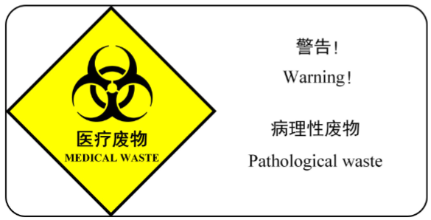  图4-1 医疗废物警示标志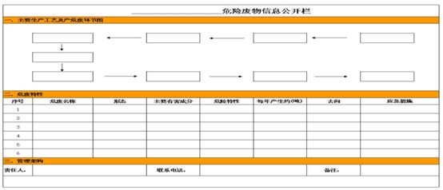  图4-2 危险废物信息公开栏  8、污染源监测计划  根据《排污单位自行监测技术指南 总则》（HJ819-2017）、《排污许可证申请与核发技术规范 医疗机构》（HJ1105-2020）以及《医疗机构水污染物排放标准》（GB18466-2005） 等相关要求进行制定环境监测计划。本项目例行监测应纳入医院监测计划一并管理。建设单位应确保各项污染物达标排放，各排污口应规范设置、定期开展自行监测。同时，建设单位应做好与监测相关的数据记录，按照规定进行保存，并依法向社会公开监测结果。  （1）在所有环保设备经过试运转，并经检验合格后，方可正式运行；  （2）运行期的环保问题由建设单位负责；  （3）企业必须保证所有环保设备的正常运行，并保证各类污染物达到国家的排放标准和地方生态环境主管部门的管理要求；  （4）对全部设施正常运转的情况下，最大的污染物排放量废气、噪声设备向地方生态环境主管部门进行申报登记，领取排污许可证，并进行年审。  本项目污水处理站出水排入市政排污管道最终进入东胜区北郊水质净化厂，属于间接排放。运营期污染源监测见表4-14。  表4-14 污染源监测计划表  9、“三同时”验收  项目治理设施“三同时”验收一览表见表4-15。  表4-15 建设项目环境保护“三同时”验收一览表  10、环保投资  本工程总投资为500万元，其中环保投资90.65万元，占总投资的18.13%。项目环保投资一览表见表4-16。  表4-16 环保投资一览表
  污染源 | 污染物 | 产生系数 | 处理 BOD₅（t/a） | 产生量（t/a） | 产生速率 （kg/h）
  污水处理站  处理设施 | NH₃ | 0.0031g/g-BOD₅ | 2.78 | 0.009 | 0.001
  污水处理站  处理设施 | H₂S | 0.00012g/g-BOD₅ | 2.78 | 0.0003 | 0.00003
  编号 | 污染源 | 污染物 | 污染物产生量t/a | 治理措施 | 去除效率  % | 污染物排放量t/a
  1 | 污水处理站  处理设施 | NH₃ | 0.009 | 构筑物密封加盖，喷洒除臭剂除臭 | 50 | 0.0045
  2 | 污水处理站  处理设施 | H₂S | 0.0003 | 构筑物密封加盖，喷洒除臭剂除臭 | 50 | 0.00015
  污染因子 | 进水水质  （mg/L） | 产生量（t/a） | 出水水质（mg/L） | 排放量（t/a） | 去除率（%）
  COD | 600 | 11.91 | 250 | 4.96 | 55
  BOD₅ | 240 | 4.77 | 100 | 1.99 | 58
  NH₃-N | 220 | 4.37 | 110 | 2.18 | 50
  SS | 50 | 0.99 | 8 | 0.16 | 84
  粪大肠菌群数 | 3.0 × 10⁸（MPN/L） | -- | 5000（MPN/L） | -- | 99.99
  动植物油 | 2.8 | 0.06 | 0.5 | 0.01 | 82
  消毒剂 | 优点 | 缺点 | 消毒效果 | 使用条件
  氯  （Cl₂） | 具有持续消毒作用；工艺简单。技术成熟；操作简单，投量准确 | 产生具致癌、致畸作用的有机氯化物（THMs）；处理水有氯或氯酚味；氯气腐蚀性强；运行管理具有一定的危险性 | 能有效杀菌，但杀灭病毒效果较差 | 远离人口聚居区的规模较大（>1000床）且管理水平较高的医院污水处理系统
  次氯酸钠（NaOCl） | 无毒，运行、管理无危险性 | 产生具致癌、致畸作用的有机氯化物（THMs）；使水的pH值升高 | 能有效杀菌，但杀灭病毒效果较差 | 规模<300床的经济欠发达地区医院污水处理消毒系统
  二氧化氯（ClO₂） | 具有强烈的氧化作用，不产生有机氯化物（THMs）；投放简单方便；不受PH影响 | ClO₂运行、管理有一定的危险性；只能就地生产，就地使用；制取设备复杂；操作管理要求高 | 能有效杀菌，但杀灭病毒效果较差 | 适用于各种规模医院污水的消毒处理，但要求管理水平较高
  臭氧  （O₃） | 有强氧化能力，接触时间短；不产生有机氯化物；不受PH影响；能增加水中溶解氧 | 臭氧运行、管理有一定的危险性；操作复杂；制取臭氧的产率低；电能消耗大；基建投资较大；运行成本高 | 杀菌和杀灭病毒的效果均很好 | 传染病医院污水应优先采用臭氧消毒；处理出水再生回用或排入水体对水体和环境造成不良影响时应首选臭氧消毒
  紫外线 | 无有害的残余物质；无臭味；操作简单，易实现自动化；运行管理和维修费用低 | 电耗大；紫外灯管与石英套管需定期更换；对处理水的水质要求较高；无后续杀菌作用 | 效果好，但对悬浮物浓度有要求 | 当二级处理出水254nm紫外线透射率≮60%、悬浮物浓度<20mg/L时，或特殊要求情况（如排入有特殊要求的水域）可采用紫外线消毒方式
  序号 | 废  水  类  别 | 污染物  种类 | 污染物产生量  （t/a） | 污染物  产生浓度  （mg/L） | 污染治理设施 |  |  | 污染物  排放量（t/a） | 污染物  排放浓度（mg/L） | 污染物  排放去向 | 排放  方式
   |  |  |  |  | 治理  工艺 | 治理  效率% | 是否为可行性工艺
  1 | 综  合  废  水 | COD | 11.91 | 600 | 水解酸化+接触氧化+MBR+消毒 | 55 | 是 | 4.96 | 250 | 达到《医疗机构水污染物排放标准》（GB 18466-2005）表2 预处理标准要求后排入市政管网，最终进入东胜区北郊水质净化厂。 | 间接排放
  1 | 综  合  废  水 | BOD₅ | 4.77 | 240 | 水解酸化+接触氧化+MBR+消毒 | 58 | 是 | 1.99 | 100 |  | 间接排放
  1 | 综  合  废  水 | NH₃-N | 4.37 | 220 | 水解酸化+接触氧化+MBR+消毒 | 50 | 是 | 2.18 | 110 |  | 间接排放
  1 | 综  合  废  水 | SS | 0.99 | 50 | 水解酸化+接触氧化+MBR+消毒 | 84 | 是 | 0.16 | 8 |  | 间接排放
  1 | 综  合  废  水 | 粪大肠菌群数 | -- | 3.0 ×10⁸  (MPN/L) | 水解酸化+接触氧化+MBR+消毒 | 99.99 | 是 | -- | 5000  (MPN/L) |  | 间接排放
  1 | 综  合  废  水 | 动植物油 | 0.06 | 2.8 | 水解酸化+接触氧化+MBR+消毒 | 82 | 是 | 0.01 | 0.5 |  | 间接排放
  序号 | 排放口编号 | 排放口地理坐标 | 废水排放量 | 排放去向 | 排放规律 | 排放时段 | 收纳污水处理厂信息
  1 | DW001 | 109°59'8.628"，39°48'26.146" | 54.4（m³/d） | 东胜区北郊水质净化厂 | 连续排放，排放期间流量不稳定，但有周期性规律 | 全天 | 东胜区北郊水质净化厂
  序号 | 噪声源 | 源强 | 降噪措施 | 衰减后源强
  1 | 污水处理站设备噪声 | 75-85 | 选用低噪声设备；提高建筑门窗的隔声性能；严格限制机动车辆进入院区，避免区内病人受到交通噪声的干扰，进入院区的车辆禁止鸣笛并设置减速 | <70
  2 | 医疗设备运行噪声 | 60-80 |  | <60
  3 | 车辆噪声 | 70-85 |  | <60
  4 | 人员噪声 | 60-70 |  | <55
  预测点 | 昼间 |  |  | 标准值 | 夜间 |  |  | 标准值
  预测点 | 贡献值 | 现状值 | 叠加值 | 标准值 | 贡献值 | 现状值 | 叠加值 | 标准值
  东厂界 | 24.92 | 53.7 | 53.71 | 55.0 | 24.92 | 43.3 | 43.36 | 45.0
  南厂界 | 12.74 | 51.0 | 51.00 | 55.0 | 12.74 | 44.0 | 44.00 | 45.0
  西厂界 | 15.38 | 52.0 | 52.00 | 55.0 | 15.38 | 43.8 | 43.91 | 45.0
  北厂界 | 18.12 | 52.3 | 52.30 | 55.0 | 18.12 | 42.6 | 42.62 | 45.0
  龙湾 | 14.04 | 51.1 | 51.10 | 55.0 | 14.04 | 43.6 | 43.60 | 45.0
  大兴花园小区 | 15.56 | 52.3 | 52.30 | 55.0 | 18.12 | 42.7 | 42.71 | 45.0
  序号 | 贮存场所（设施）名称 | 危险废物名称 | 危险废物类别 | 危险废物  代码 | 危险废物 | 危险  特性 | 占地  面积 | 贮存  方式 | 贮存  能力 | 贮存  周期
  1 | 危废  暂存库 | 医疗  废物 | HW01 | 841-001-01 | 感染性废物 | In | 21m² | 暂存 | 0.5t | 2d
   |  |  |  | 841-002-01 | 损伤性废物 | In
   |  |  |  | 841-003-01 | 病理性废物 | In
   |  |  |  | 841-004-01 | 化学性废物 | T/C/I/R
   |  |  |  | 841-005-01 | 药物性废物 | T
  1 | 危废  暂存库 | 栅渣 | HW01 | 841-001-01 | 感染性废物 | In | 21m² | 暂存 | 0.2t | 60d
  1 | 危废  暂存库 | 污泥 | HW01 | 841-001-01 | 感染性废物 | In | 21m² | 暂存 | 4t | 60d
  污染源 | 污染物类型 | 污染途径 | 污染特征
  污水处理站废水 | 其他废物 | 管道破损泄漏下渗进入地下水及土壤 | 污水处理站地面采用20cm混凝土；墙壁防渗防腐衬层高度为50cm，保证构筑物渗透系数不大于1.0×10⁻⁷cm/s；污水输送管道建立混凝土防渗基础，并布设土工膜。非正常情况发生泄漏的废水不排入市政排水管道，及时采取措施控制，可视为短时泄漏。
  医疗废物、栅渣、化粪池和污水处理站污泥 | 危险废物 | 危废暂存库内暂存危险废物，通过地面破损的防渗层下渗，污染地下水及土壤 | 危废暂存库地面及裙脚基础垫层+2mmHDPE膜+环氧砂浆涂层，墙壁防渗防腐衬层高度为50cm，保证构筑物渗透系数不大于1.0×10⁻¹⁰cm/s，正常情况不会发生泄漏，不会污染地下水及土壤。非正常情况发生泄漏的废液通过导流槽进入集液池中，采取措施后及时控制，可视为短时泄漏。
  序号 | 污染防治区 | 分区 | 防渗措施 | 防渗技术要求
  1 | 重点防渗区 | 危废暂存库 | 地面及裙脚基础垫层+2mmHDPE膜+环氧砂浆涂层，墙壁防渗防腐衬层高度为50cm，保证构筑物渗透系数不大于1.0×10⁻¹⁰cm/s | 等效黏土防渗层Mb≥6.0，渗透系数K≤1× 10-¹⁰cm/s
  2 | 一般防渗区 | 污水处理站 | 地面采用20cm混凝土防渗层；墙壁防渗防腐衬层高度为50cm | 等效黏土防渗层Mb≥1.5 ，渗透系数K≤1× 10⁻⁷cm/s
  序号 | 危险物质 | CAS 号 | 最大储存量（t） | 临界量（t） | Q
  1 | 乙醇 | 64- 17-5 | 1 | 500 | 0.002
  2 | 环氧乙烷 | 75-21-8 | 0.05 | 7.5 | 0.007
  3 | 甲醛 | 50-00-0 | 0.02 | 0.5 | 0.04
  4 | 37%盐酸 | 7647-01-0 | 0.5 | 7.5 | 0.067
  5 | 过氧乙酸 | 79-21-0 | 0.2 | 5 | 0.04
  环境风险潜势 | IV、IV⁺ | III | II | I
  评价工作等级 | 一 | 二 | 三 | 简单分析
  污染源名称 | 监测项目 | 监测点位置 | 监测点数 | 监测频率 | 执行标准
  废气 | 氨、硫化氢、臭气浓度、氯气、甲烷 | 污水处理站周界上风向1个、下风向3个 | 4个 | 1次/季度 | 《医疗机构水污染物排放标准》（GB18466-2005）表 3 污水处理站周边大气污染物最高允许浓度
  厂界噪声 | Leq(A) | 厂界四周 | 4个 | 1次/季度，每次1天（昼、夜各1次） | 《工业企业厂界环境噪声排放标准》（GB12348-2008）1类
  固废 | 调查统计固废的产生量、去向等 | 固废产生点 | / | 暂存处理、处置过程随时记录；每月统计1次 | —
  废水 | 流量 | 污水  总排放口 | 1个 | 自动监测 | 《医疗机构水污染物排放标准》  （GB 18466-2005）表 2 综合医疗机构和其他医疗机构水污染物排放限值（日均值）预处理标准
  废水 | pH 值 | 污水  总排放口 | 1个 | 12 小时
  废水 | 化学需氧量、悬浮物 | 污水  总排放口 | 1个 | 周
  废水 | 粪大肠菌群 | 污水  总排放口 | 1个 | 月
  废水 | 五日生化需氧量、石油类、挥发酚、动植物油、阴离子表面活性剂、总氰化物、肠道致病菌（沙门氏菌）、色度、氨氮、总余氯、总汞、总铬、六价铬、总镉、总砷、总铅、总银、总α、总β | 污水  总排放口 | 1个 | 季度
  废水 | 总余氯 | 接触氧化池出口 | 1个 | 季度
  类型 | 污染工序 | 污染物 | 环保措施 | 验收标准 | 完成  时间
  废气 | 污水处理站恶臭 | 氨、硫  化氢 | 污水处理设施为地埋式，各构筑物密封加盖，喷洒除臭剂 | 《医疗机构水污染物排放标准》（GB18466-2005）表 3 污水处理站周边大气污染物最高允许浓度限值 | 与建设项目同时设计，同时施工，同时投产
  废气 | 停车场  尾气 | CO、碳氢化合物、NO_{X} | 地下车库设置竖井，将机动车尾气通过排气扇抽至周围绿化带排放，排气口远离人群活动场所 | / | 与建设项目同时设计，同时施工，同时投产
  废水 | 特殊性质污水 | / | 检验科设小型实验室污水废水综合处理设备，废水经预处理后排入医院污水处理系统 | 《医疗机构水污染物排放标准》（GB 18466-2005）表2 综合医疗机构和其他医疗机构水污染物排放限值（日均值）预处理标准 | 与建设项目同时设计，同时施工，同时投产
  废水 | 医疗废水 | COD、BOD₅、NH₃-N、SS、粪大肠菌群数、动植物油 | 达到《医疗机构水污染物排放标准》（GB 18466-2005）表2 综合医疗机构和其他医疗机构水污染物排放限值（日均值）预处理标准要求后排入市政污水管网，最终进入东胜区北郊水质净化厂统一处理 |  | 与建设项目同时设计，同时施工，同时投产
  固废 | 医疗服务 | 生活垃圾 | 集中收集至垃圾桶后由环卫部门拉运处理 | -- | 与建设项目同时设计，同时施工，同时投产
  固废 | 医疗服务 | 医疗废物 | 按规定分类收集至相应容器后暂存于危废暂存库，定期由鄂尔多斯市仲安医疗废物集中处置有限公司处置 | 《危险废物贮存污染控制标准》（GB 18597—2023） | 与建设项目同时设计，同时施工，同时投产
  固废 | 污水处理 | 栅渣、化粪池和污水处理站污泥 | 暂存于危废暂存库，定期由鄂尔多斯市馨蕊医疗废物处置有限责任公司处置 | 《危险废物贮存污染控制标准》（GB 18597—2023） | 与建设项目同时设计，同时施工，同时投产
  噪声 | 产噪设备、就诊人员 | 设备噪声、人员噪声 | 高噪声医疗仪器诊室采用隔声门窗措施，污水处理站采取基础减振、消声、隔声等措施 | 《工业企业厂界环境噪声排放标准》（GB12348-2008）1类标准 | 与建设项目同时设计，同时施工，同时投产
  防渗 | 危废暂存库：按照《危险废物贮存污染控制标准》（GB 18597—2023）要求进行防渗，地面要求硬化、耐腐蚀、防渗漏，且表面无裂隙，地面及裙脚基础垫层+2mmHDPE膜+环氧砂浆涂层，墙壁防渗防腐衬层高度为50cm，保证构筑物渗透系数不大于1.0×10⁻¹⁰cm/s；  污水处理站：采用20cm混凝土防渗层；墙壁防渗防腐衬层高度为50cm，保证构筑物渗透系数不大于1.0×10⁻⁷cm/s |  |  |  | 与建设项目同时设计，同时施工，同时投产
  类型 | 污染工序 | 污染物 | 环保措施 | 投资  （万元）
  废气 | 污水处理站恶臭 | 氨、硫化氢 | 污水处理设施为地埋式，各构筑物密封加盖，喷洒除臭剂除臭 | 5
  废水 | 医疗废水 | COD、BOD₅、NH₃-N、SS、粪大肠菌群数、动植物油 | 达到《医疗机构水污染物排放标准》（GB 18466-2005）表2 综合医疗机构和其他医疗机构水污染物排放限值（日均值）预处理标准要求后排入市政污水管网，最终进入东胜区北郊水质净化厂统一处理 | 40
  固废 | 医疗服务 | 生活垃圾 | 集中收集至垃圾桶后由环卫部门拉运处理 | 0.05
  固废 | 医疗服务 | 医疗废物 | 按规定分类收集至相应容器后暂存于危废暂存库，定期由鄂尔多斯市仲安医疗废物集中处置有限公司处置 | 12
  固废 | 污水处理 | 栅渣、化粪池和污水处理站污泥 | 收集后暂存于危废暂存库，定期由鄂尔多斯市馨蕊医疗废物处置有限责任公司处置 | 6.5
  噪声 | 污水处理站、医疗服务 | 设备噪声、人员噪声 | 高噪声医疗仪器诊室采用隔声门窗措施，污水处理站采取基础减振、消声、隔声等措施 | 2.1
  防渗 | 危废暂存库：按照《危险废物贮存污染控制标准》（GB 18597—2023）要求进行防渗，地面要求硬化、耐腐蚀、防渗漏，且表面无裂隙，地面及裙脚基础垫层+2mmHDPE膜+环氧砂浆涂层，墙壁防渗防腐衬层高度为50cm，保证构筑物渗透系数不大于1.0×10⁻¹⁰cm/s；  污水处理站：采用20cm混凝土防渗层；墙壁防渗防腐衬层高度为50cm，保证构筑物渗透系数不大于1.0×10⁻⁷cm/s。 |  |  | 25
  合计 |  |  |  | 90.65
  环保投资占工程总投资比例 |  |  |  | 18.13%

五、环境保护措施监督检查清单
内容  要素 | 排放口（编号、名称）/污染源 | 污染物  项目 | 环境保护措施 | 执行标准
大气环境 | 污水处理站恶臭 | 氨、硫化氢 | 污水处理设施为地埋式，各构筑物密封加盖，喷洒除臭剂除臭 | 《医疗机构水污染物排放标准》（GB18466-2005）表 3 污水处理站周边大气污染物最高允许浓度标准限值
大气环境 | 停车场尾气 | CO、碳氢化合物、NO_{X} | 地下车库设置竖井，将机动车尾气通过排气扇抽至周围绿化带排放，排气口远离人群活动场所 | /
水环境 | 特殊性质污水 | / | 检验科设小型实验室污水废水综合处理设备，废水经预处理后排入医院污水处理系统 | 《医疗机构水污染物排放标准》（GB 18466-2005）表2 综合医疗机构和其他医疗机构水污染物排放限值（日均值）预处理标准
水环境 | 医疗废水 | COD、BOD₅、NH₃-N、SS、粪大肠菌群数、动植物油 | 达到《医疗机构水污染物排放标准》（GB 18466-2005）表2 综合医疗机构和其他医疗机构水污染物排放限值（日均值）预处理标准要求后排入市政污水管网，最终进入东胜区北郊水质净化厂统一处理
声环境 | 污水处理站、医疗服务 | 设备噪声、人员噪声 | 高噪声医疗仪器诊室采用隔声门窗措施，污水处理站采取基础减振、消声、隔声等措施 | 《工业企业厂界环境噪声排放标准》（GB12348-2008）1类标准
固体废物 | 医疗服务 | 生活垃圾 | 集中收集至垃圾桶后由环卫部门拉运处理 | --
固体废物 | 医疗服务 | 医疗废物 | 按规定分类收集至相应容器后暂存于危废暂存库，定期由鄂尔多斯市仲安医疗废物集中处置有限公司处置 | 《危险废物贮存污染控制标准》（GB18597-2023）
固体废物 | 污水处理 | 栅渣、化粪池和污水处理站污泥 | 收集后暂存于危废暂存库，定期由鄂尔多斯市馨蕊医疗废物处置有限责任公司处置 | 《危险废物贮存污染控制标准》（GB18597-2023）
土壤及地下水污染防治措施 | 危废暂存库：按照《危险废物贮存污染控制标准》（GB 18597—2023）要求进行防渗，地面要求硬化、耐腐蚀、防渗漏，且表面无裂隙，地面及裙脚基础垫层+2mmHDPE膜+环氧砂浆涂层，墙壁防渗防腐衬层高度为50cm，保证构筑物渗透系数≤1.0×10⁻¹⁰cm/s；  污水处理站：采用20cm混凝土防渗层；墙壁防渗防腐衬层高度为50cm，保证构筑物渗透系数≤1.0×10⁻⁷cm/s。 |  |  | --
生态保护  措施 | /
环境风险  防范措施 | （1）组建环保管理机构，配备管理人员，通过技能培训，承担医院运行后污水处理站、危废暂存库等的环保安全工作；  （2）加强安全教育、强化管理；  （3）编制应急预案，设立急救指挥小组，并和当地事故应急救援部门建立正常联系，一旦出现事故能立刻采取有效救援措施；  （4）加强污水处理设施维护、保养，同时加强日常管理及监测；  （5）设20m³应急事故池，以贮存处理系统事故或其它突发事件时医院污水；  （6）医疗废物分类收集；  （7）危废暂存库设置明显的警示标识和“禁止吸烟、饮食”的警示标识。
其他环境  管理要求 | ①认真贯彻执行国家有关环境保护法律、法规和标准，协助协调项目建设、运行活动与环境保护活动。  ②建立项目的污染源档案及相关台账，并负责编制环境监测报告。  ③监督环保公用设施的运行、维修，以确保其正常稳定运行；负责污染物排放口的规范管理。

六、结论
综上所述，鄂尔多斯广厦医院改扩建项目符合国家产业政策，项目选址可行。通过本项目所在地环境现状调查、污染分析、环境影响分析可知，只要建设方在生产过程中充分落实本环评提出的各项污染防治对策，认真做好“三同时”及日常环保管理工作，项目对环境的影响可降至最小。从环保角度出发，本项目的建设可行。

附表

建设项目污染物排放量汇总表
项目  分类 | 污染物名称 | 现有工程  排放量（固体废物产生量）① | 现有工程  许可排放量  ② | 在建工程  排放量（固体废物产生量）③ | 本项目  排放量（固体废物产生量）④ | 以新带老削减量  （新建项目不填）  ⑤ | 本项目建成后  全厂排放量（固体废物产生量）⑥ | 变化量  ⑦
废气 | 氨 | 0.001t/a | / | / | 0.0045t/a | 0.001t/a | 0.0045t/a | +0.0035t/a
废气 | 硫化氢 | 0.00003t/a | / | / | 0.00015t/a | 0.00003t/a | 0.00015t/a | +0.00012t/a
废水 | COD | 0.88t/a | / | / | 4.96t/a | 0.88t/a | 4.96t/a | +4.08t/a
废水 | BOD₅ | 0.35t/a | / | / | 1.99t/a | 0.35t/a | 1.99t/a | +1.64t/a
废水 | NH₃-N | 0.38t/a | / | / | 2.18t/a | 0.38t/a | 2.18t/a | +1.80t/a
废水 | SS | 0.03t/a | / | / | 0.16t/a | 0.03t/a | 0.16t/a | +0.13t/a
废水 | 动植物油 | 0.001t/a | / | / | 0.01t/a | 0.001t/a | 0.01t/a | +0.009t/a
固废 | 生活垃圾 | 32.85t/a | / | / | 54.75t/a | / | 54.75t/a | +21.9t/a
固废 | 医疗废物 | 24t/a | / | / | 40.15t/a | / | 40.15t/a | +16.15t/a
固废 | 栅渣 | / | / | / | 0.4t/a | / | 0.4t/a | +0.4t/a
固废 | 化粪池和污水处理站污泥 | 7.3t/a | / | / | 3.47t/a | 7.3t/a | 3.47t/a | -3.83t/a
注：⑥=①+③+④-⑤；⑦=⑥-①

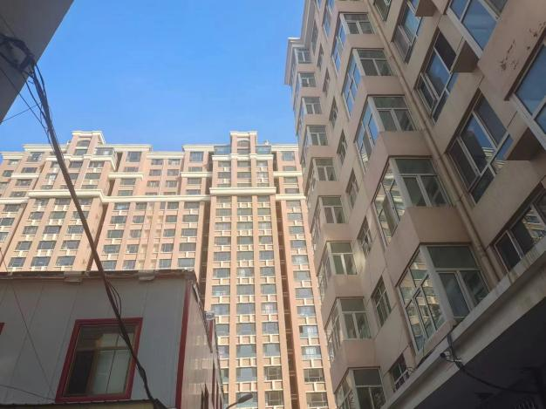
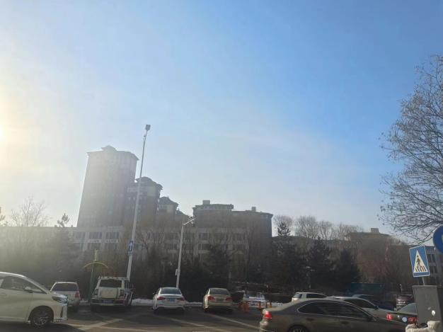
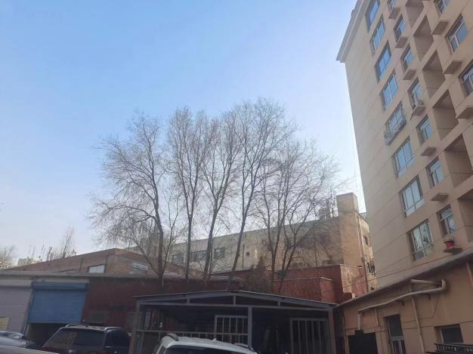
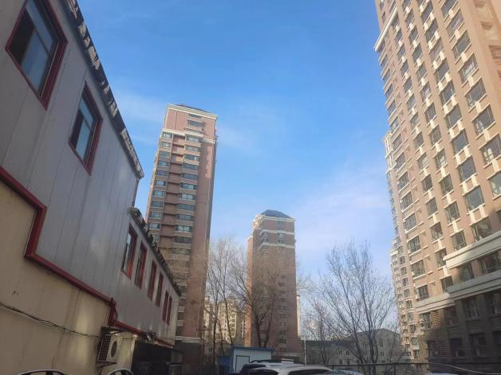
项目北侧现状
项目西侧现状
项目东侧现状
项目南侧现状

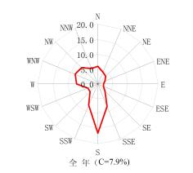
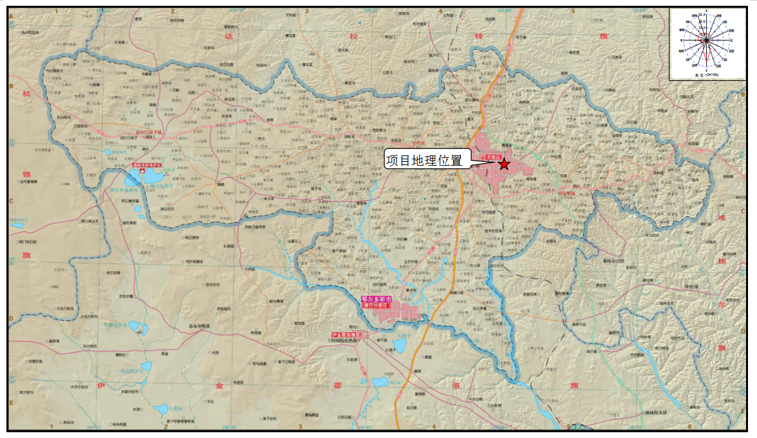

附图一 项目地理位置图

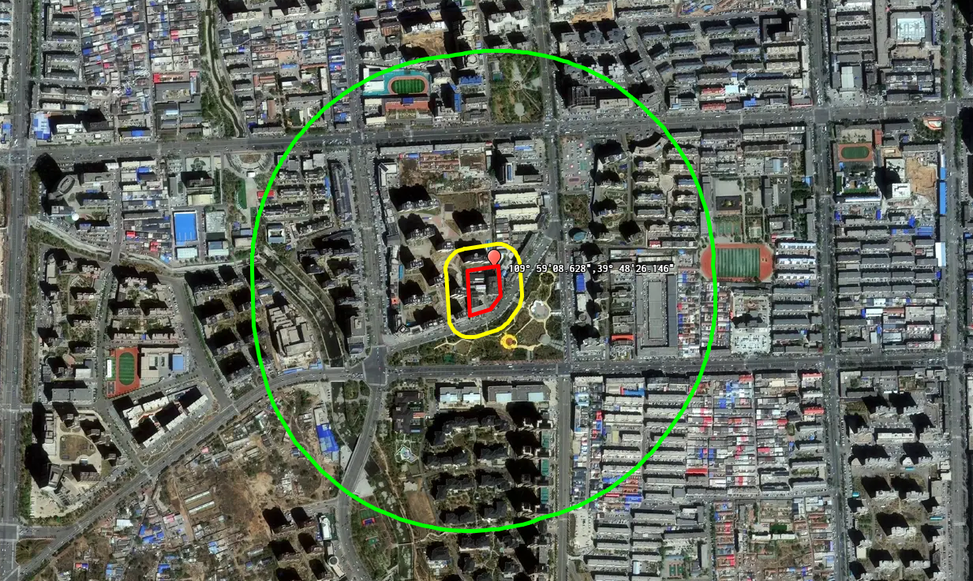

附图二 保护范围图
图例
项目范围
声环境保护范围
大气保护范围
0
200m
附图二 周边关系图
新污水处理站
附图三 平面布置图
原污水处理站
道路
广厦医院体检科
医疗废物暂存库

门

诊

楼
综合楼

门诊楼（北）

门诊楼（南）

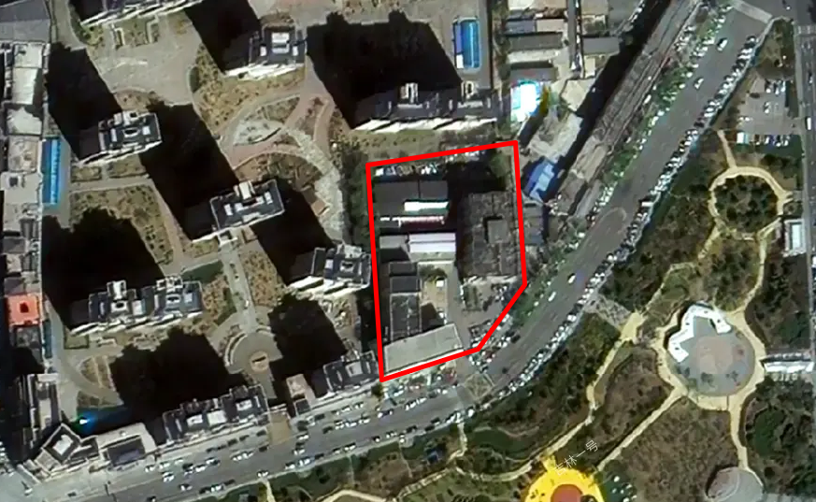

附图四 项目监测布点图

图例
项目范围
噪声现状检测点位

0
50m

附图四 项目监测布点图

附图四 项目监测布点图
附件1：

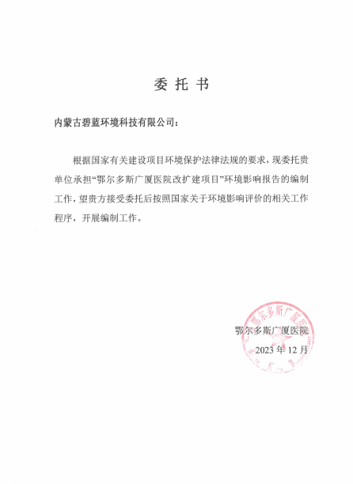
附件2：
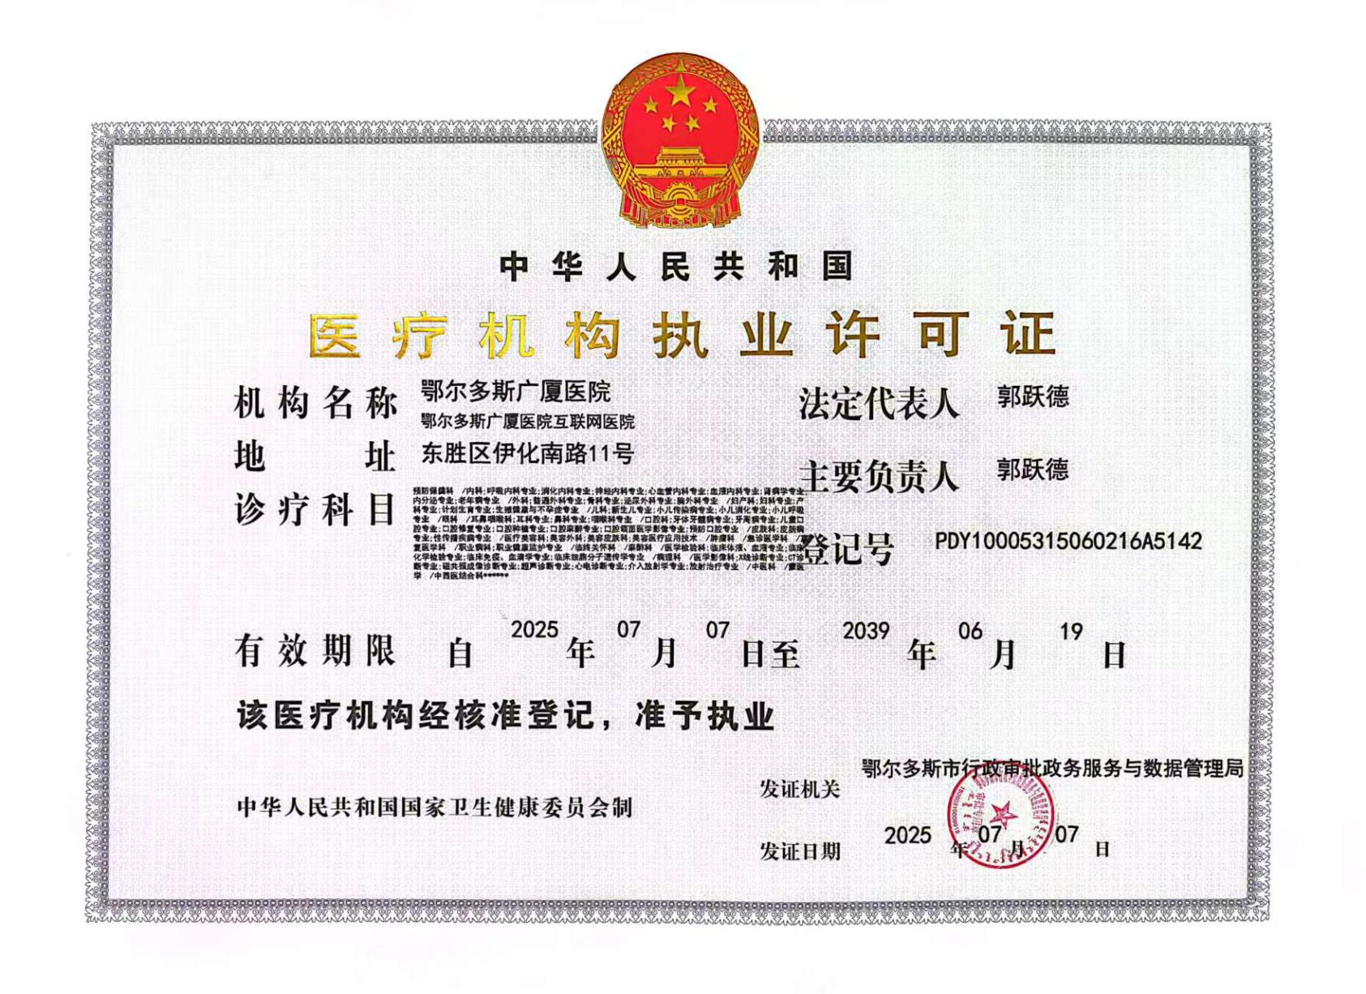
附件3：
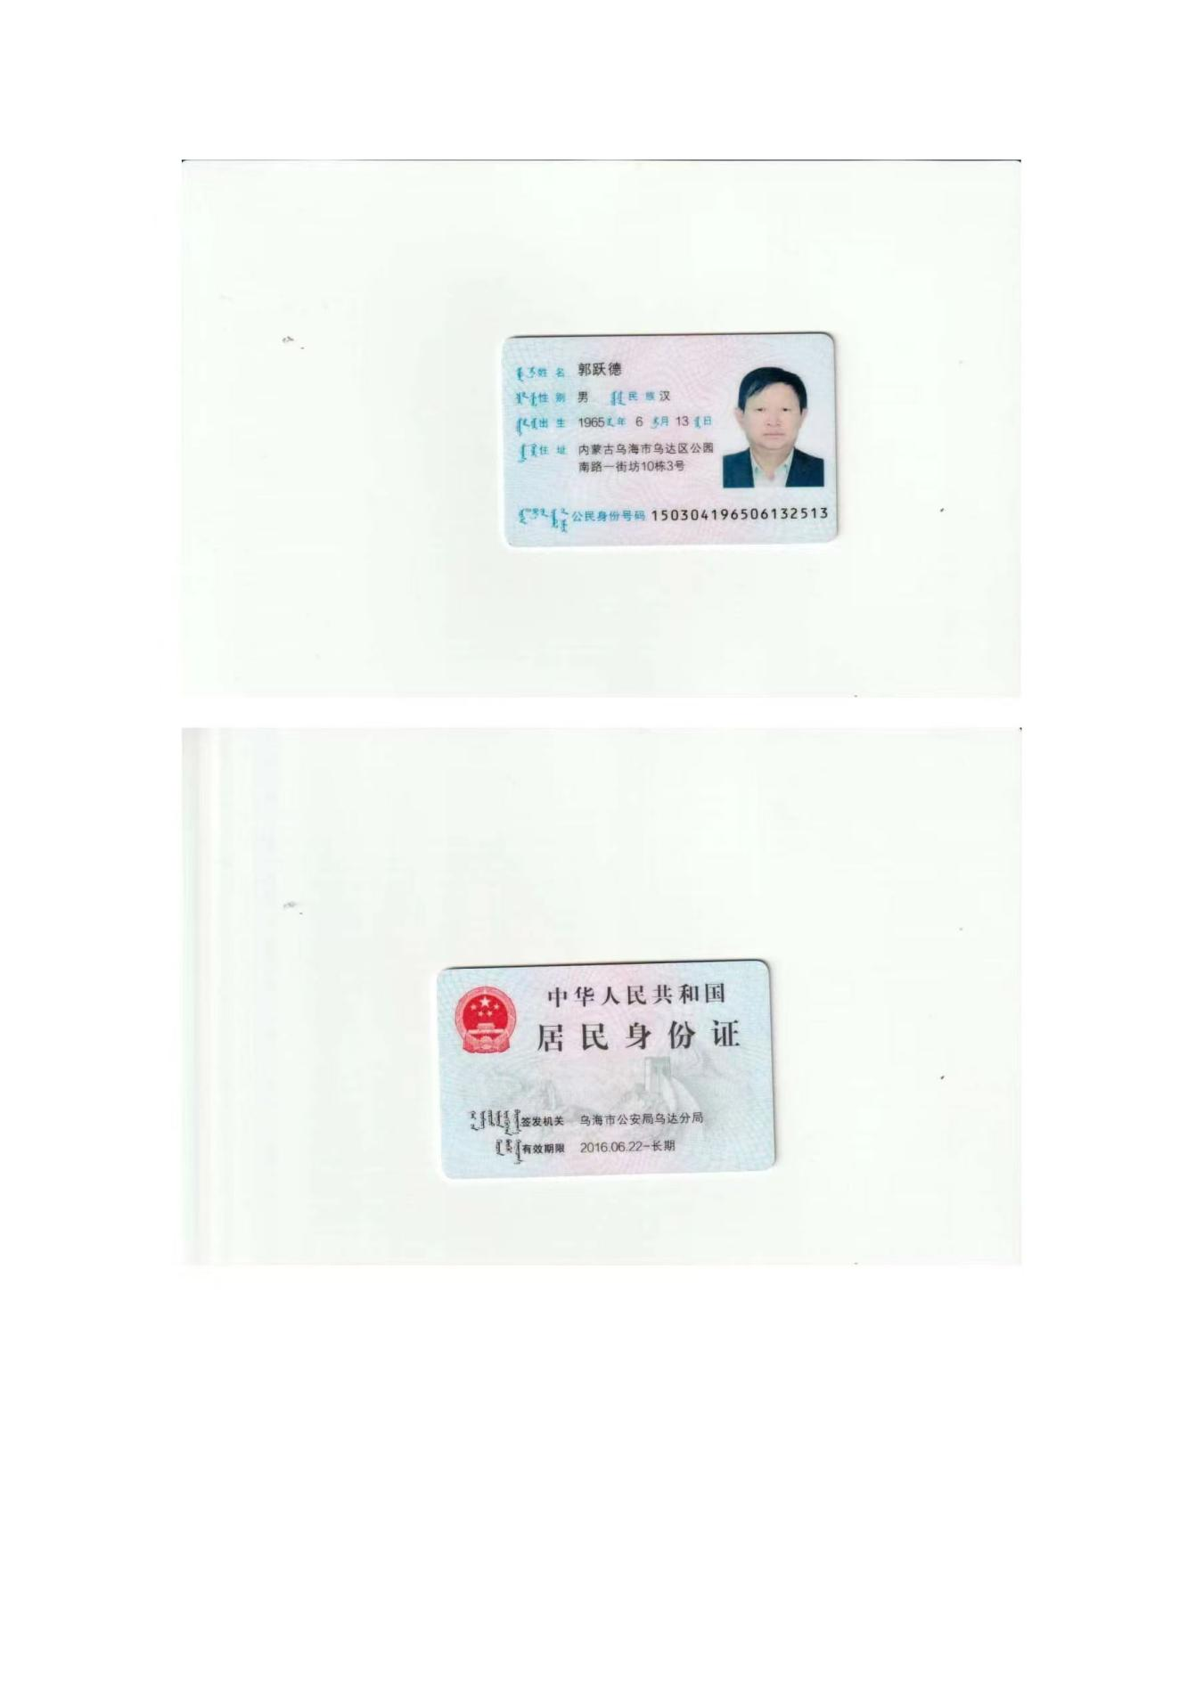
附件4：

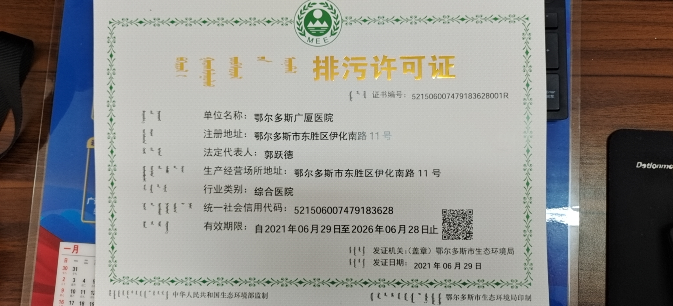
附件5：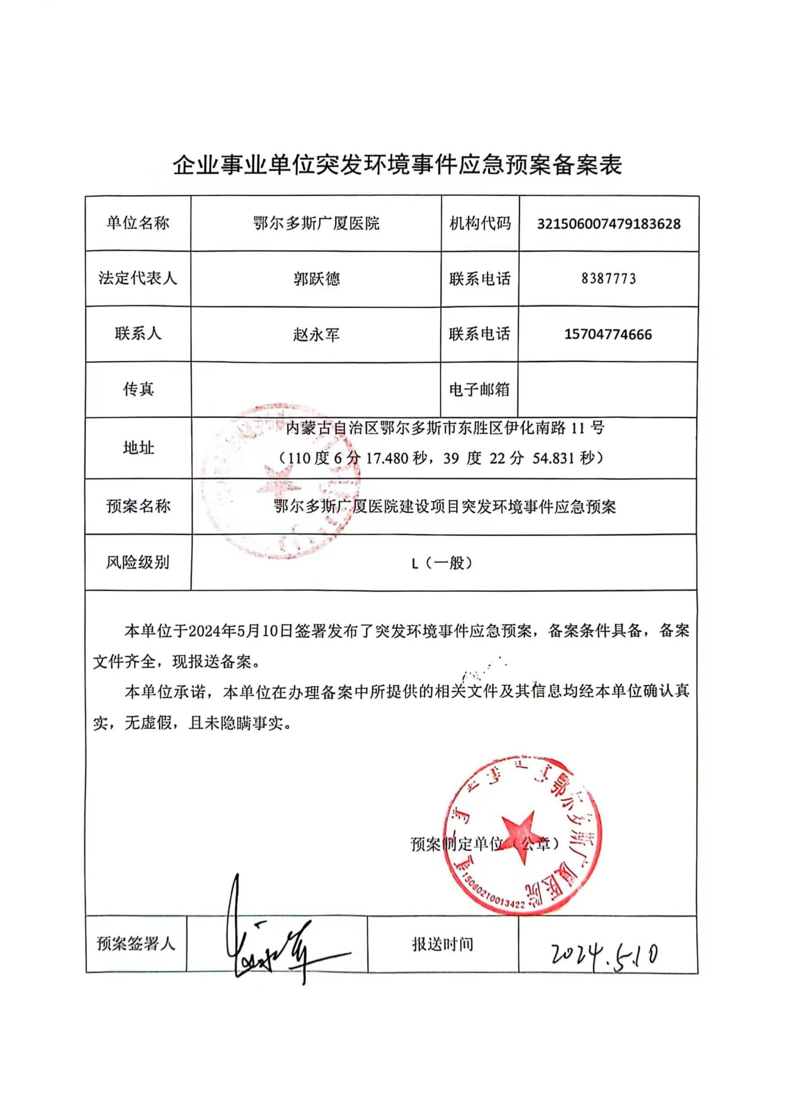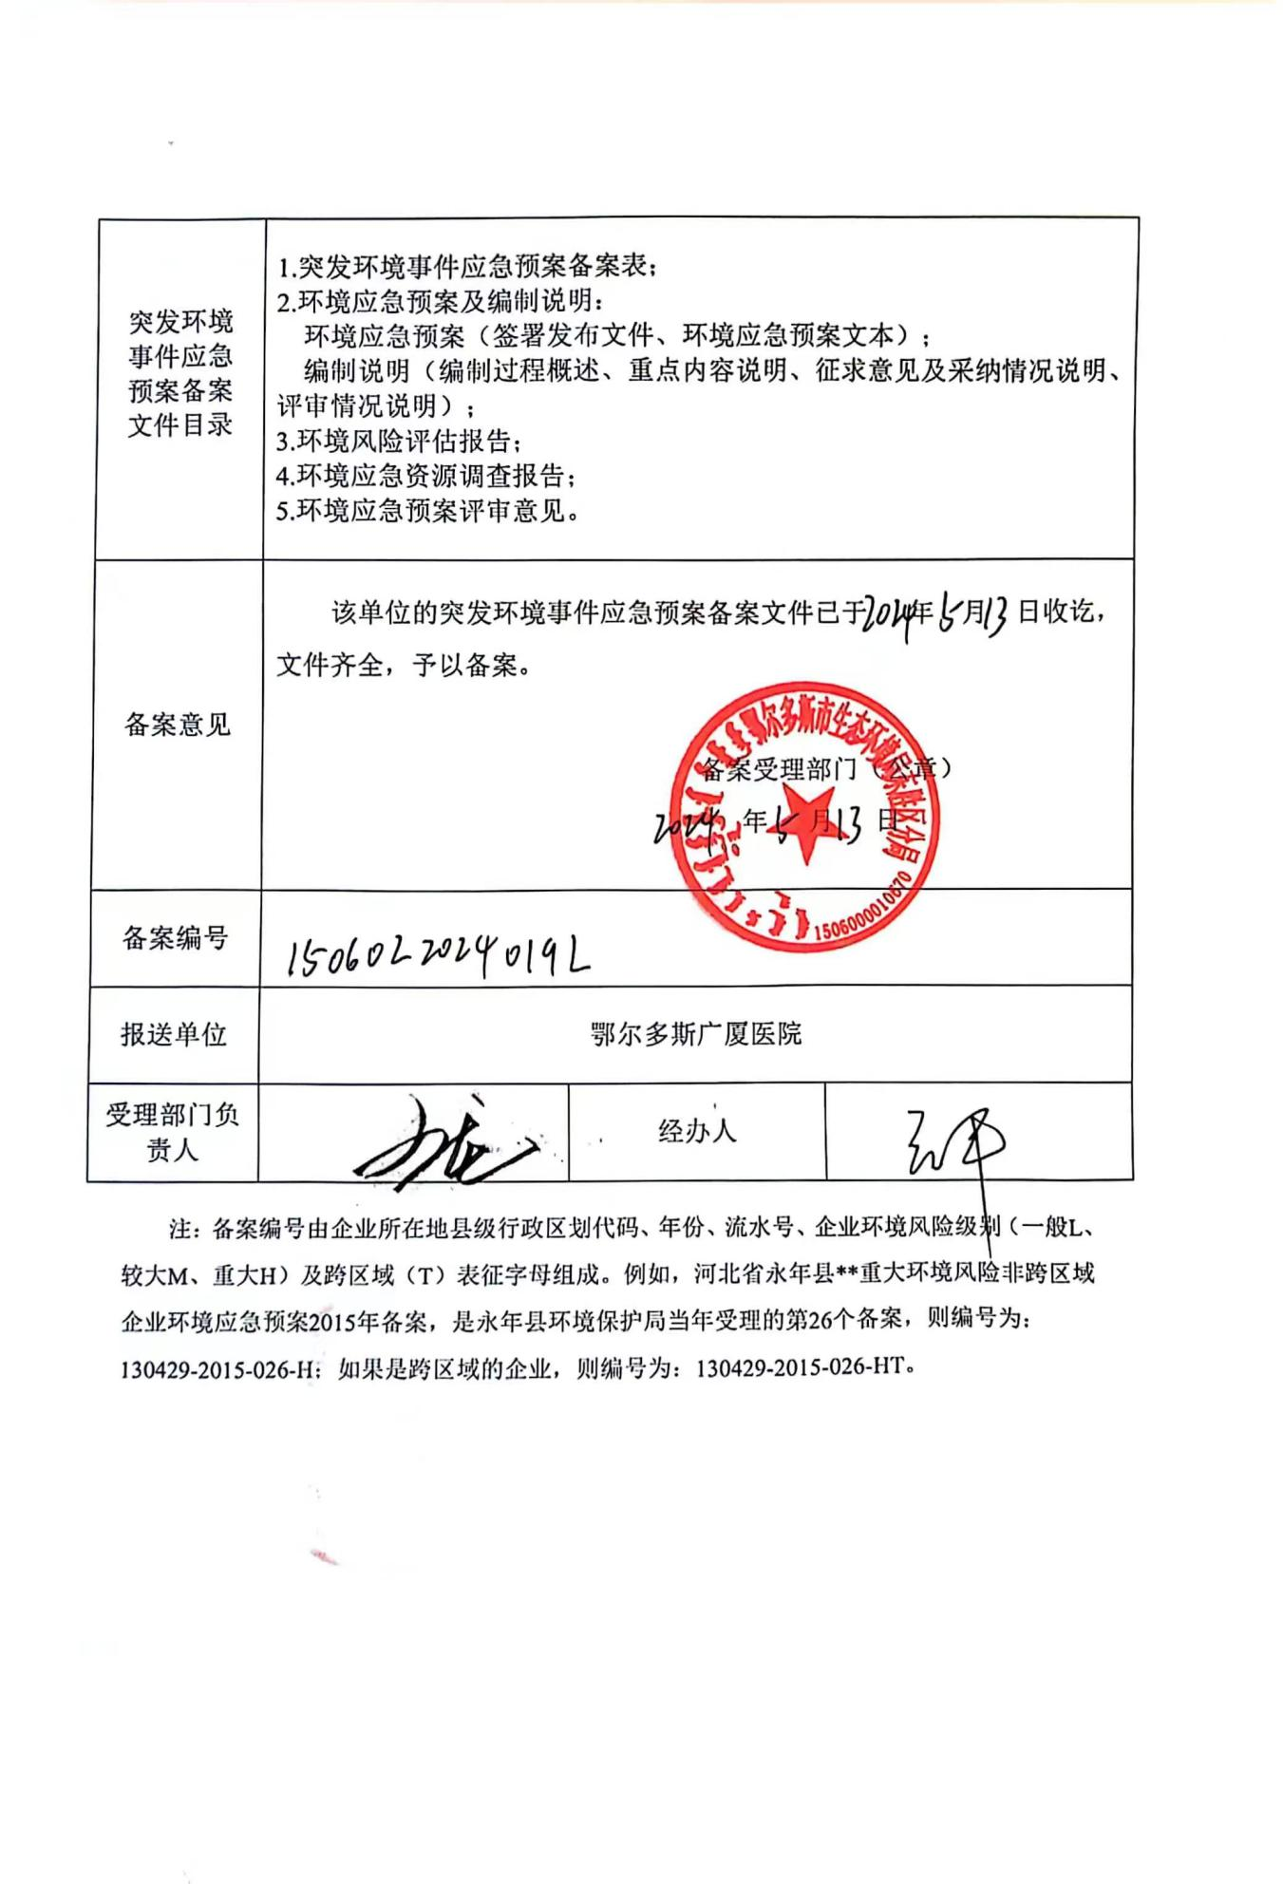
附件6：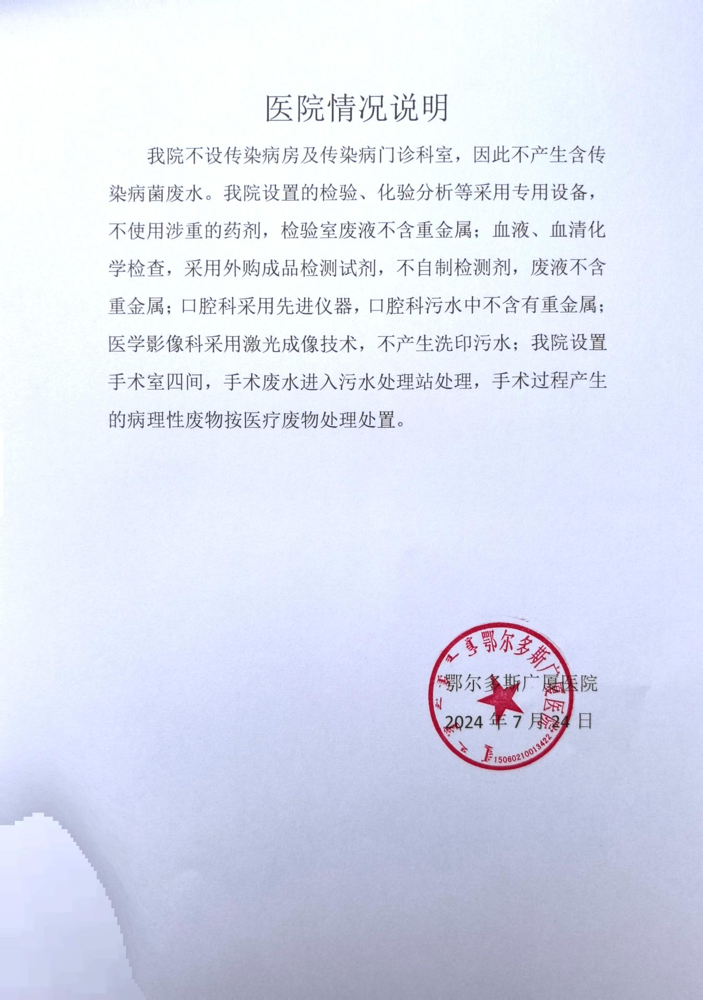
附件7：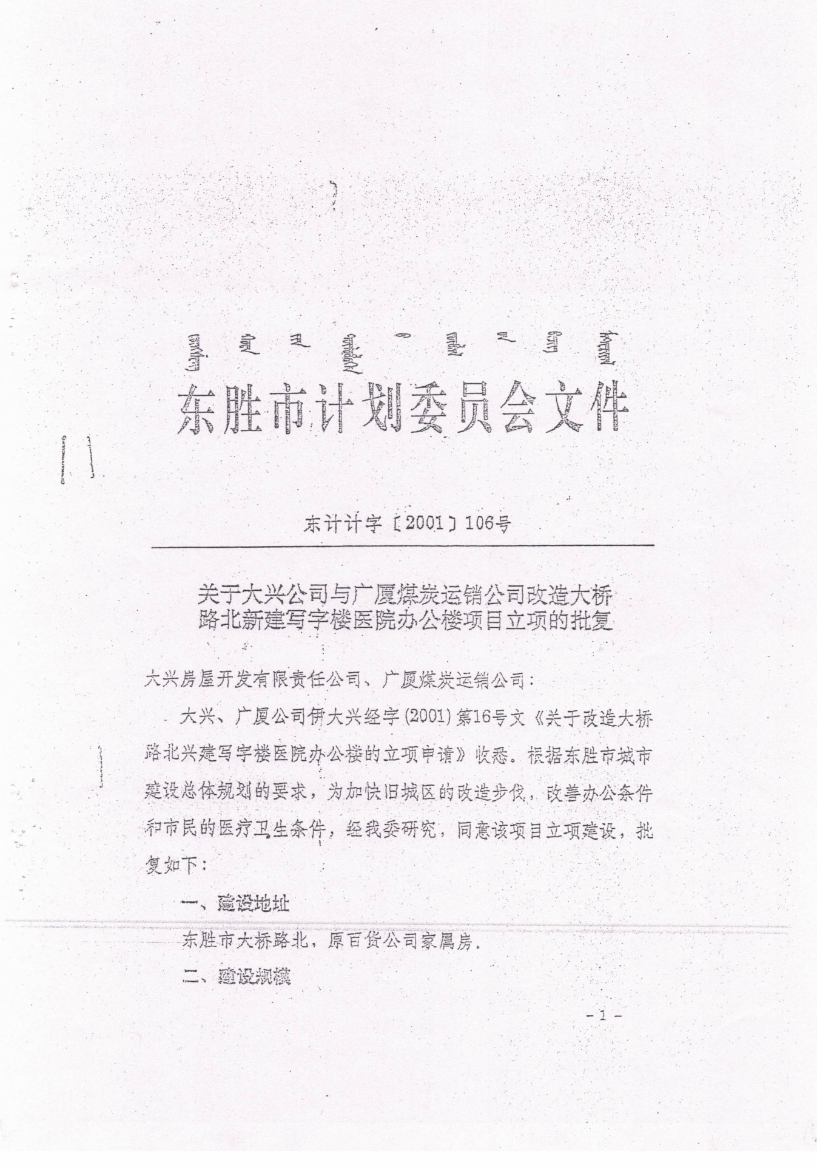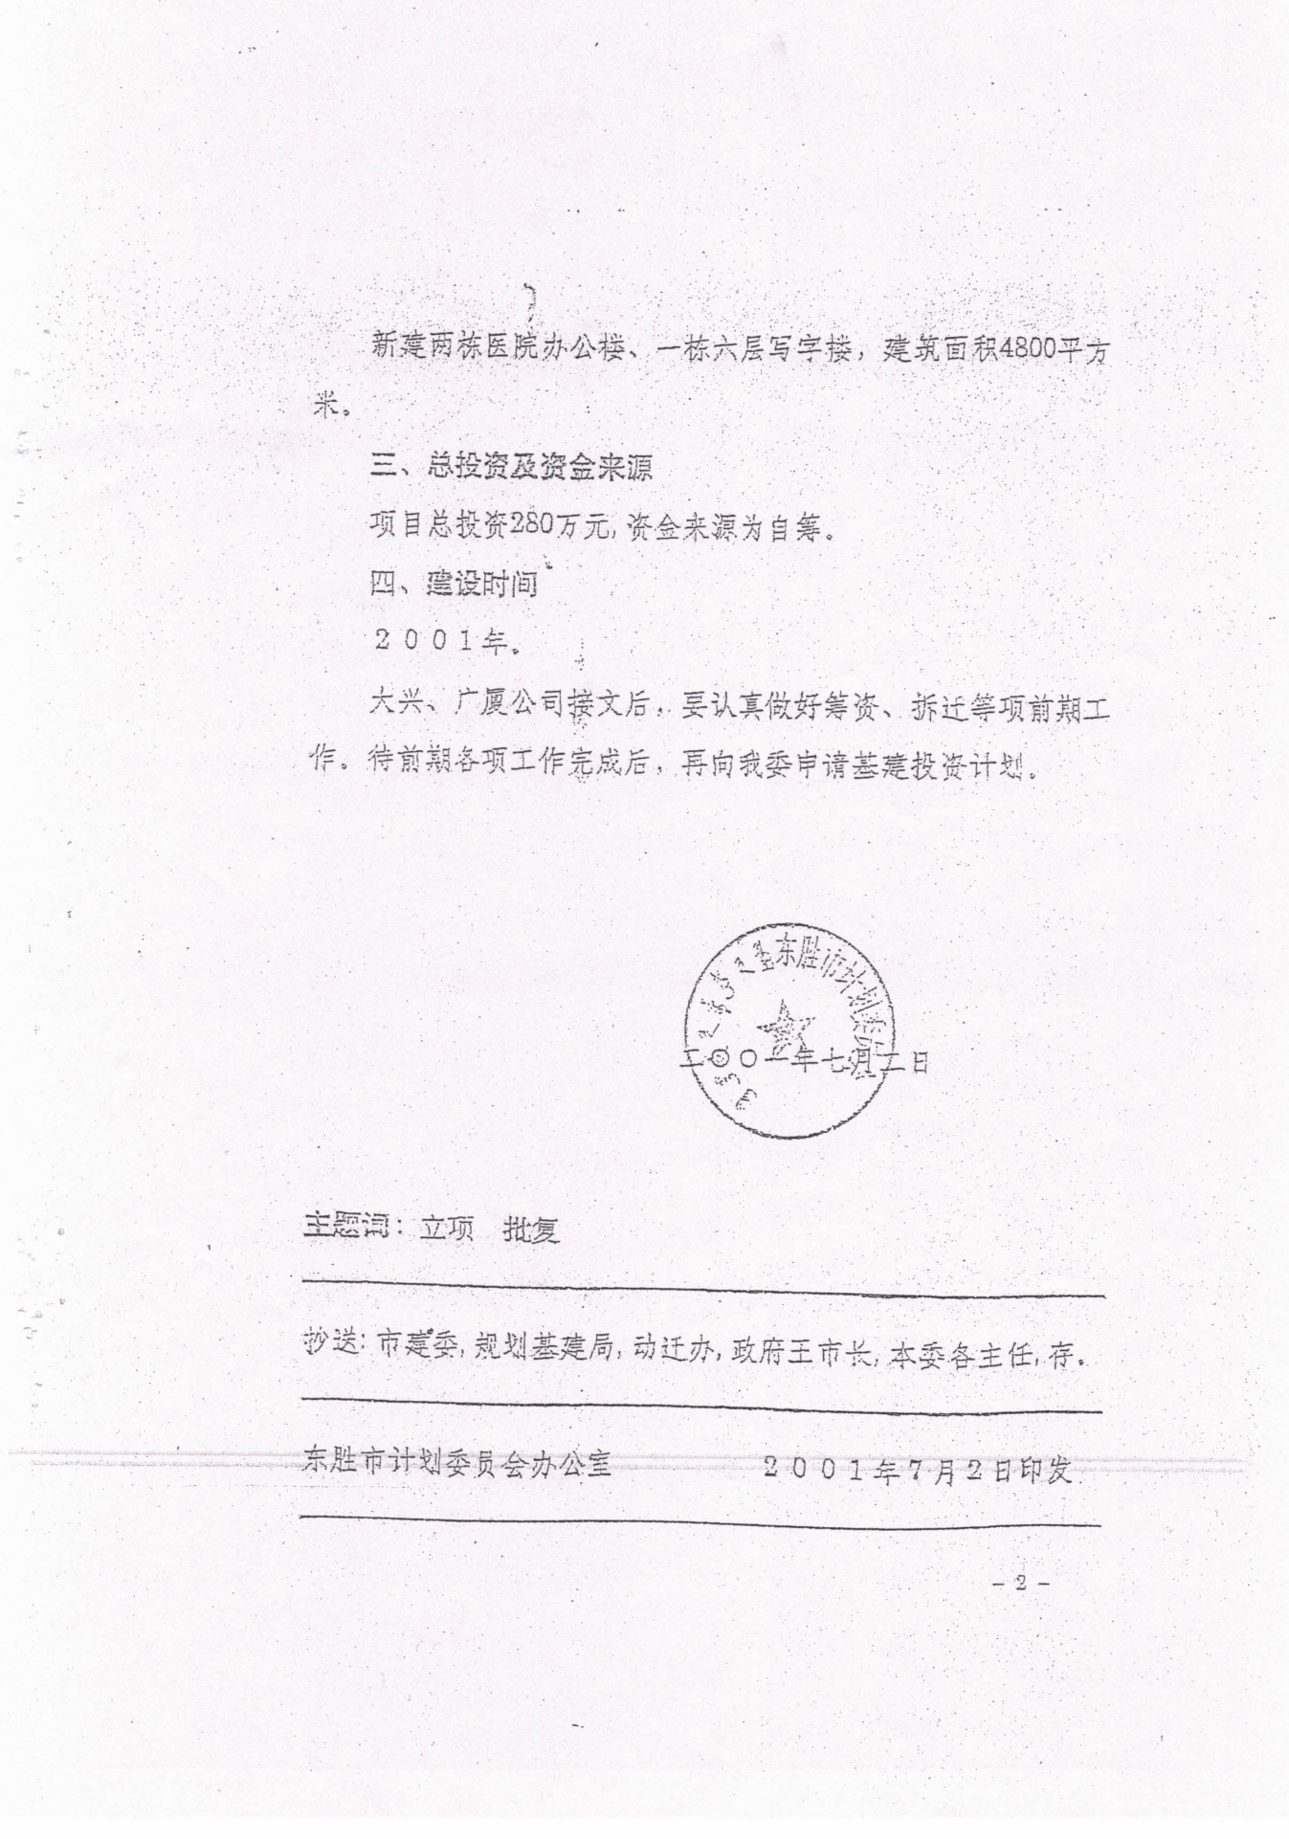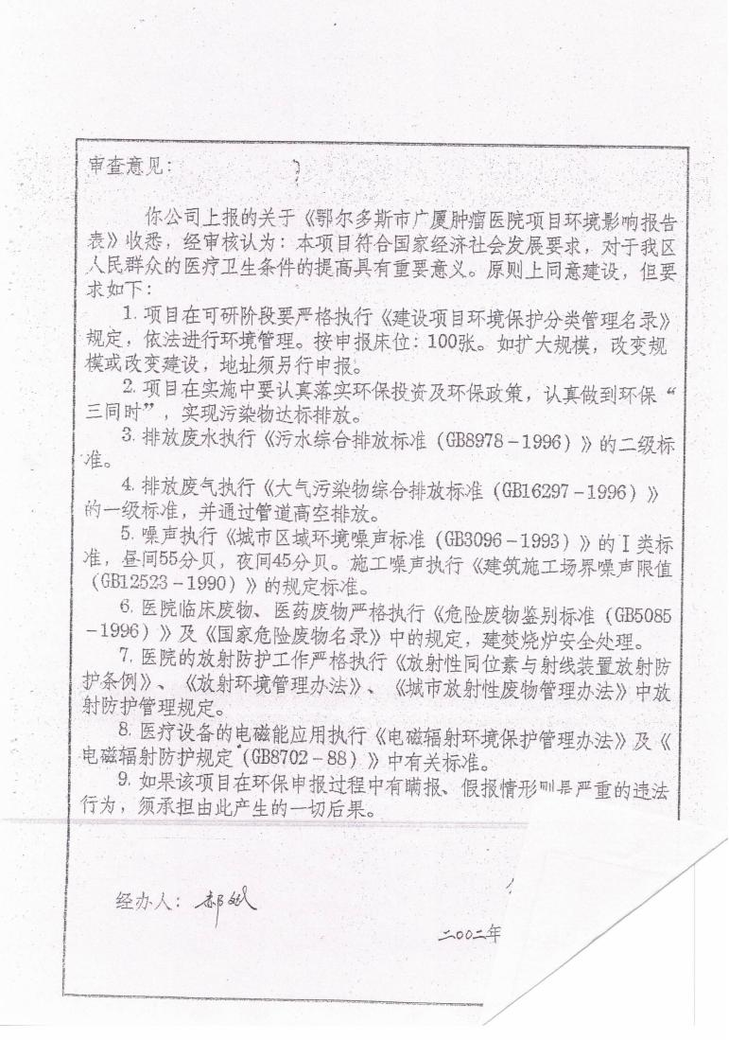

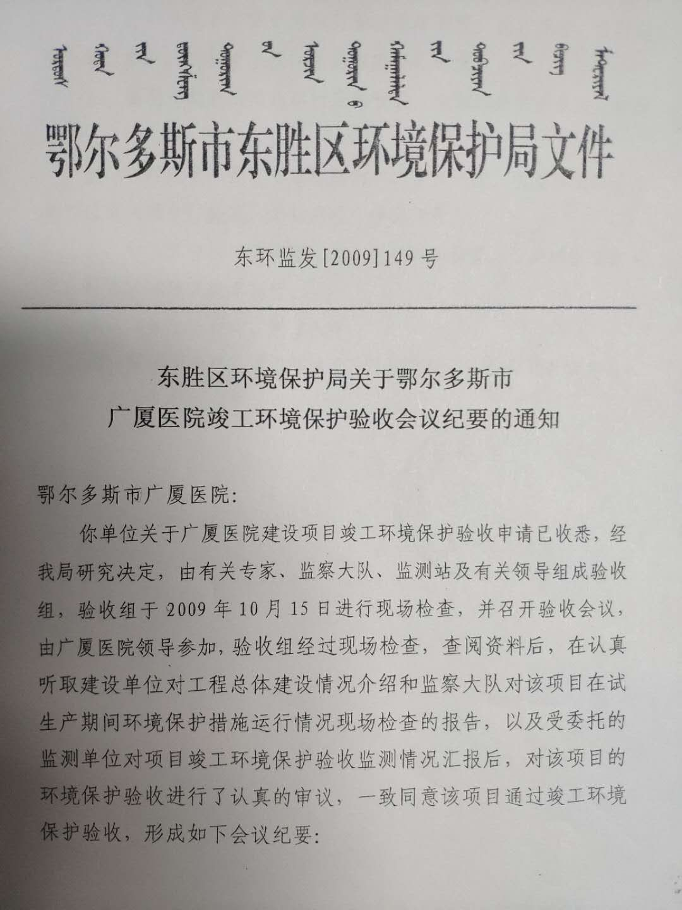

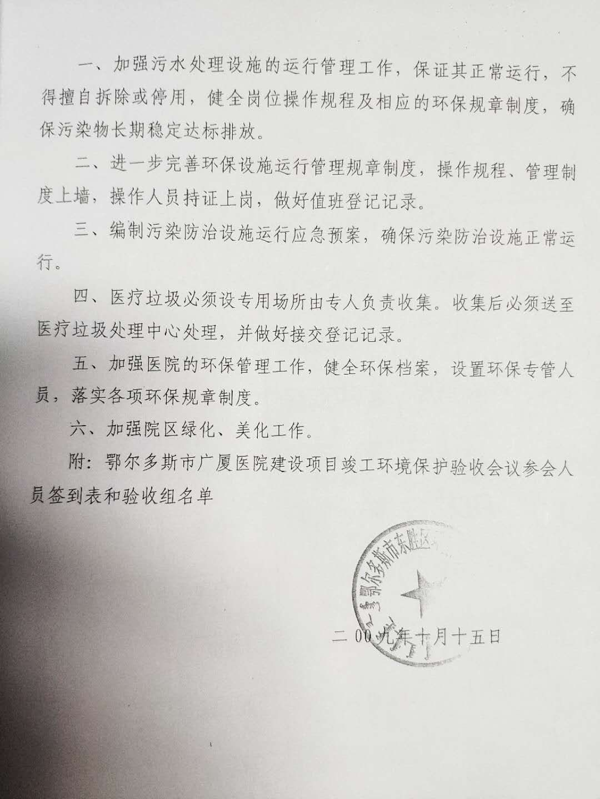
附件8：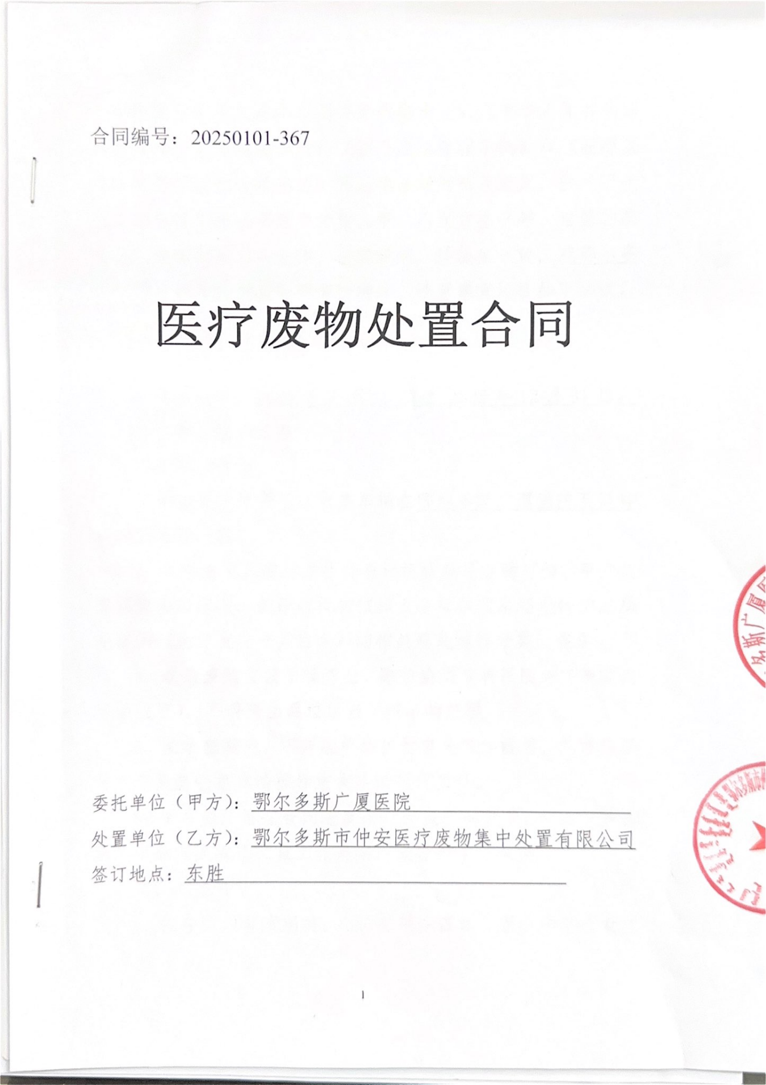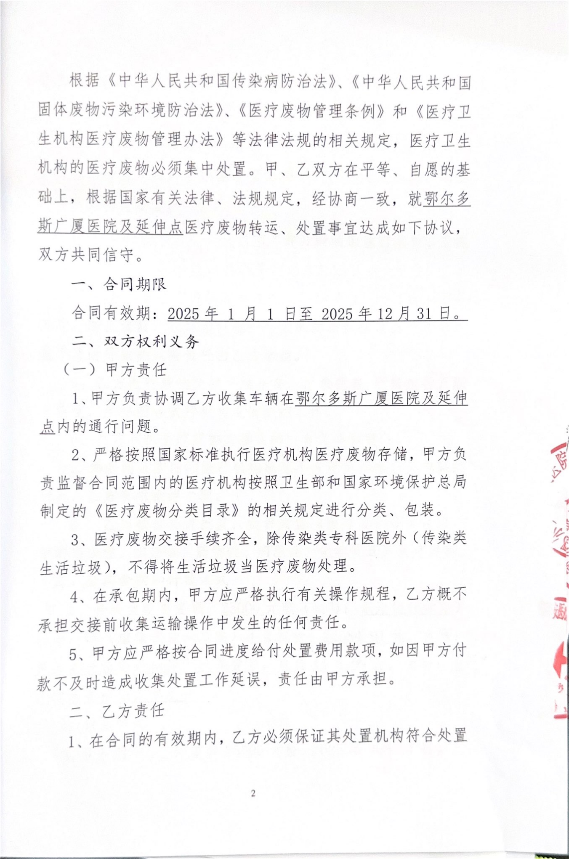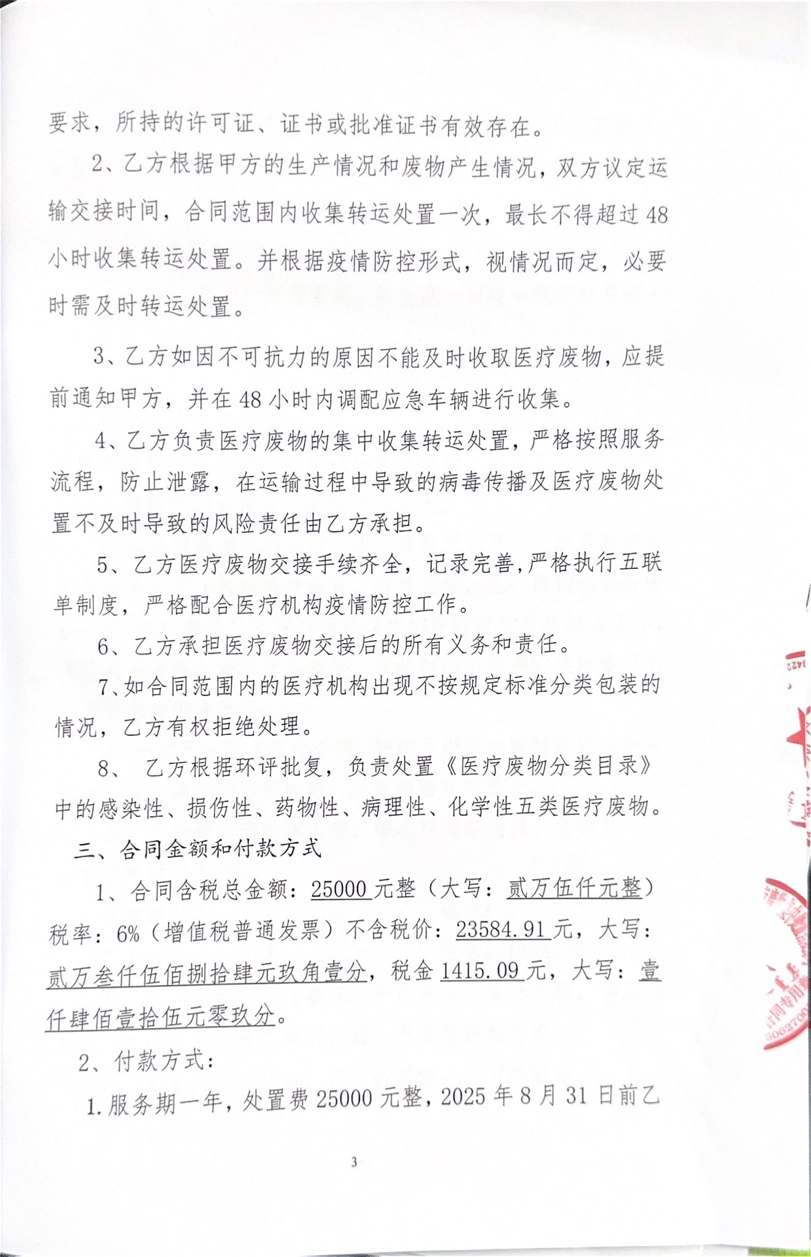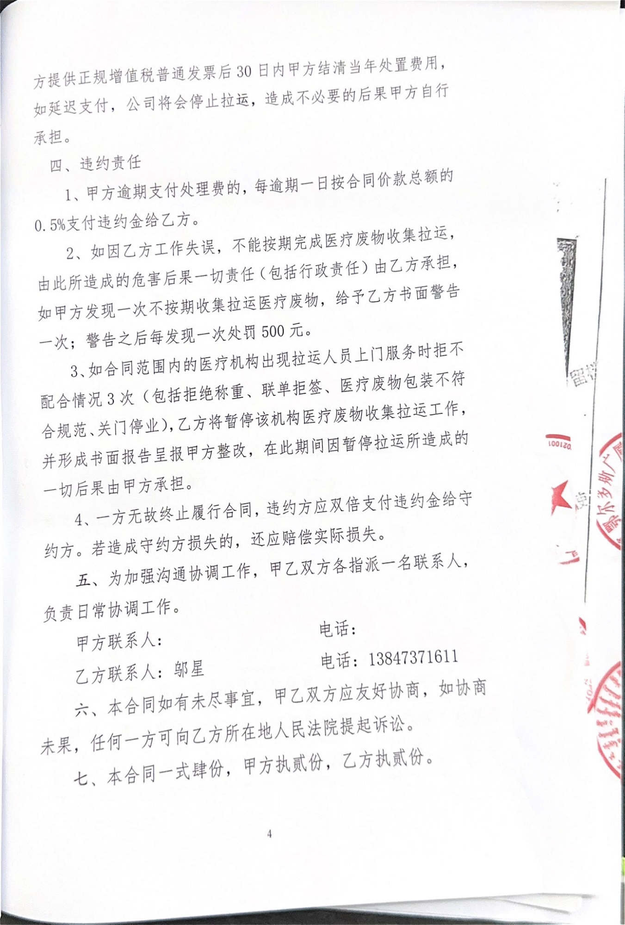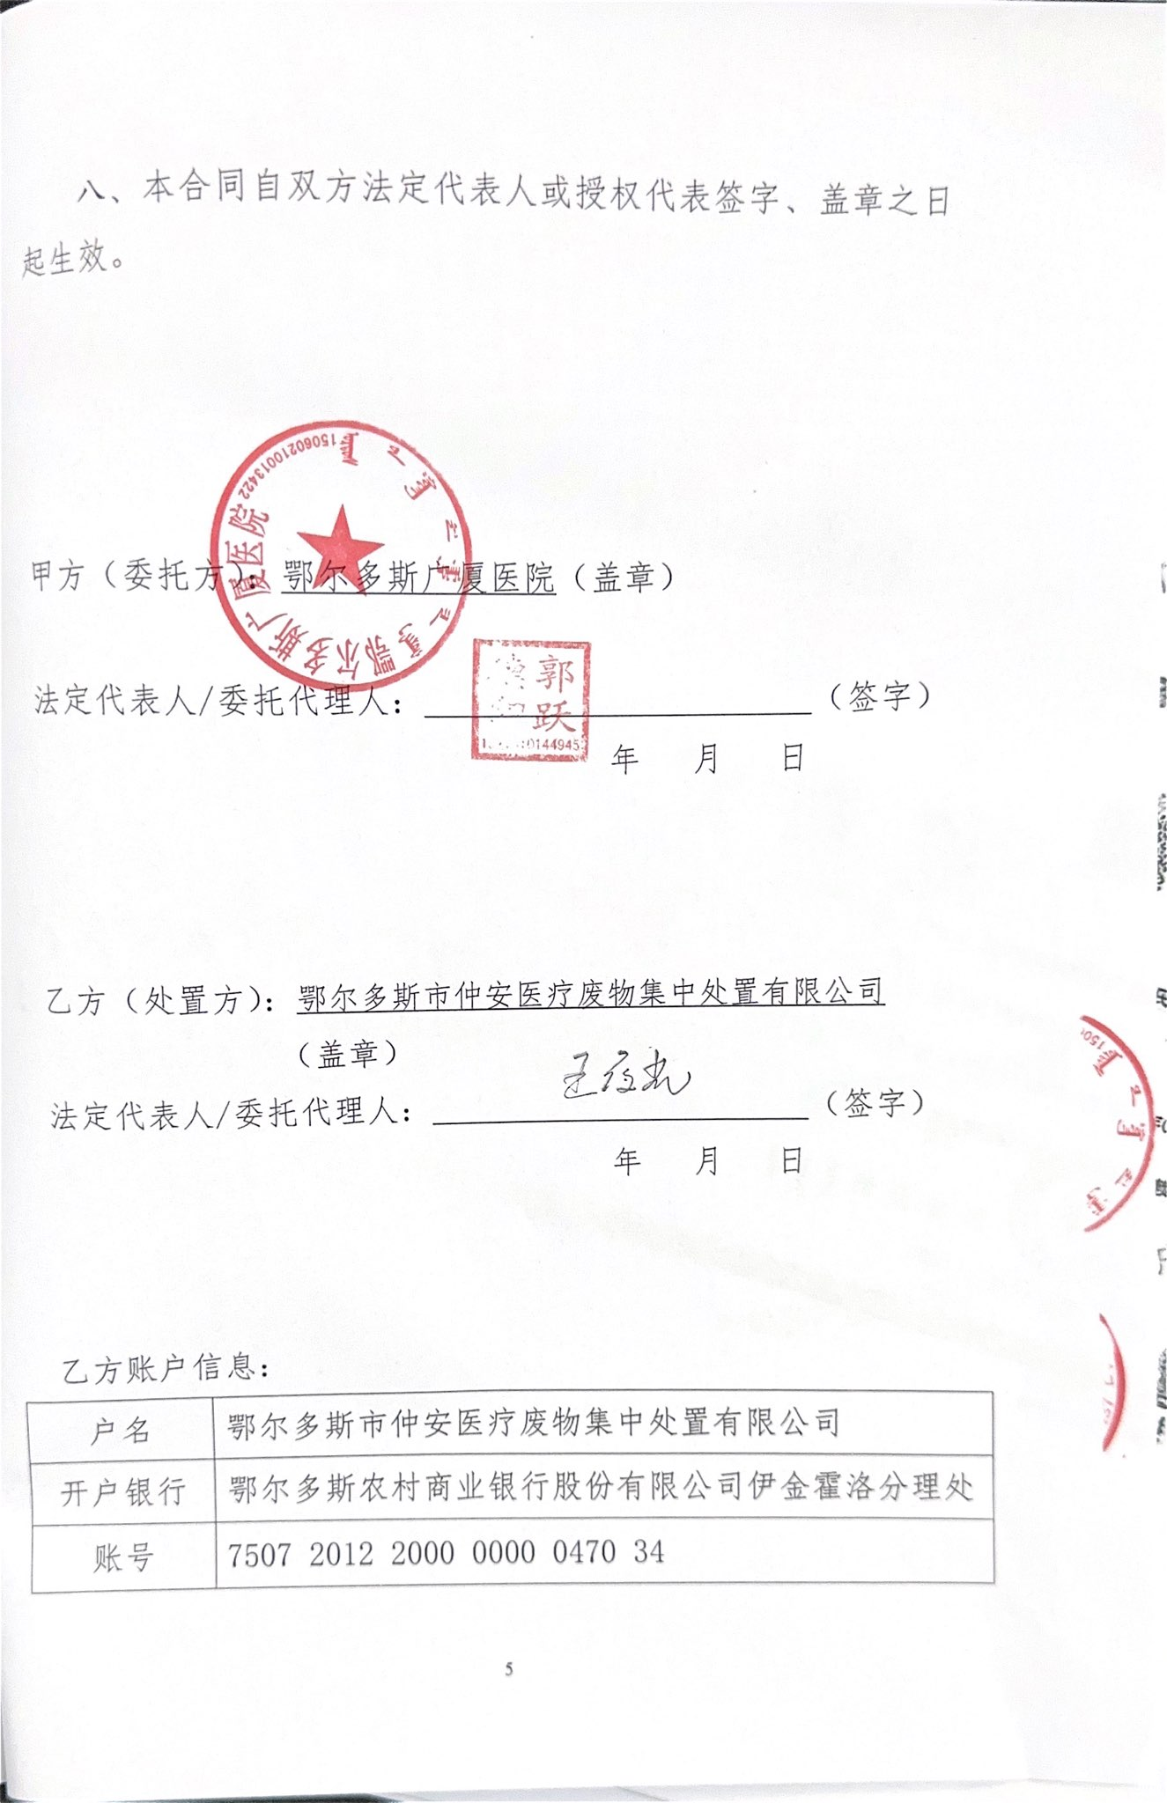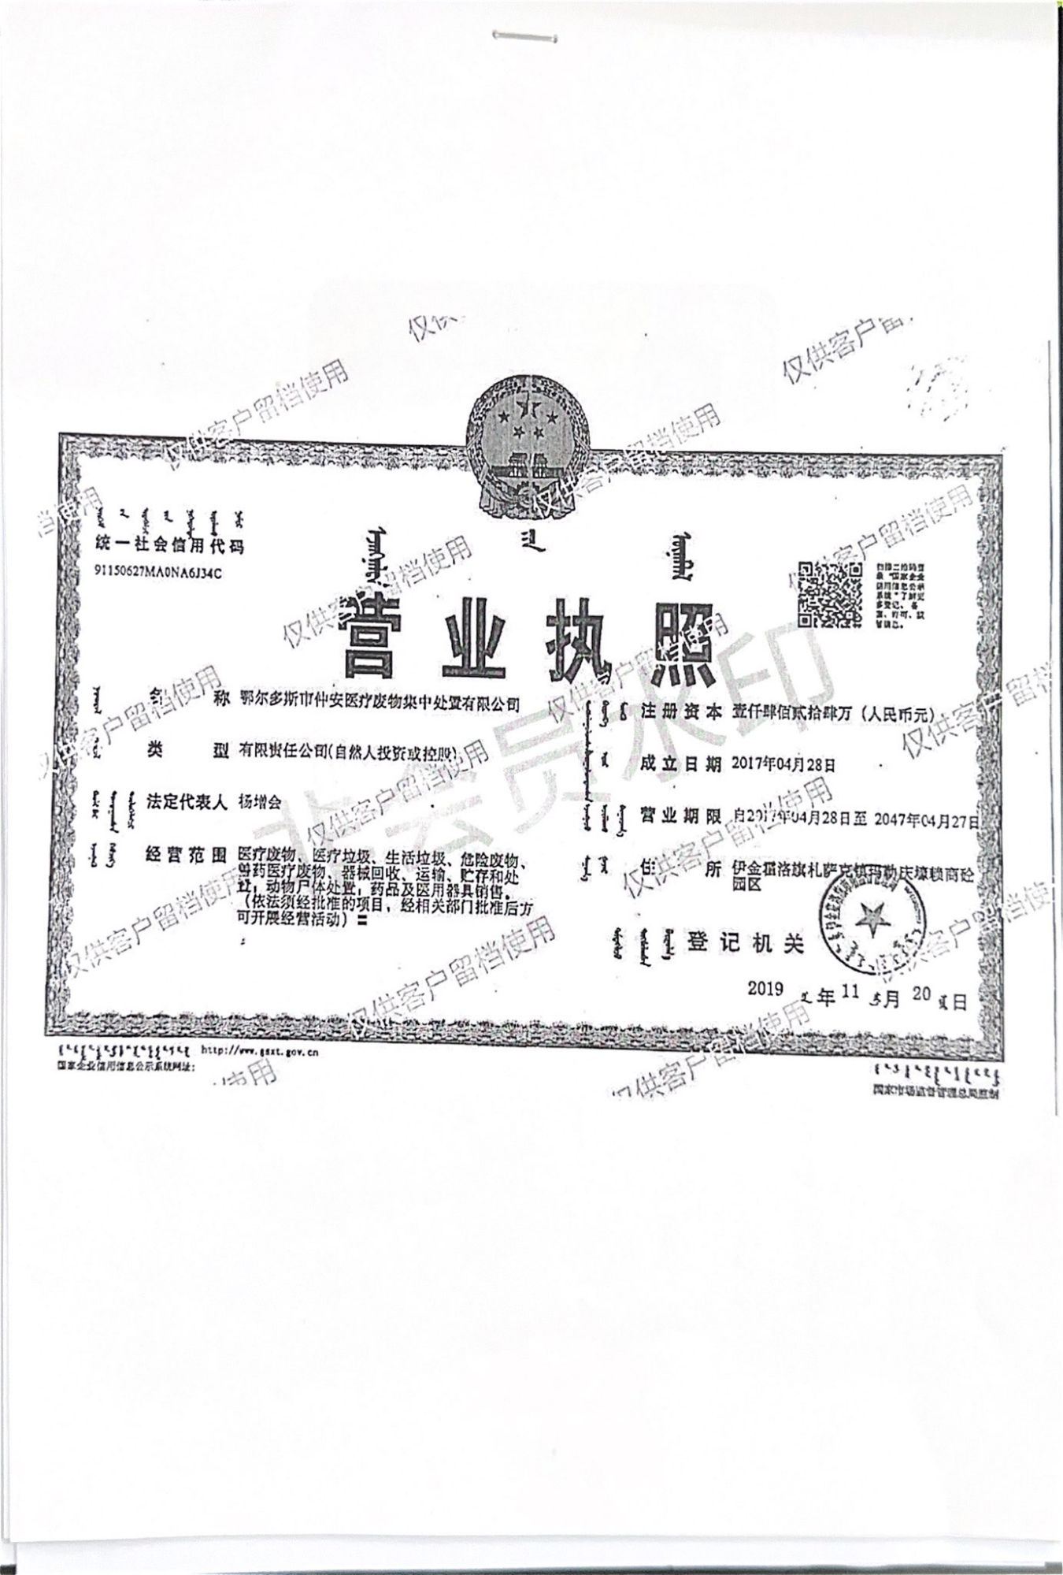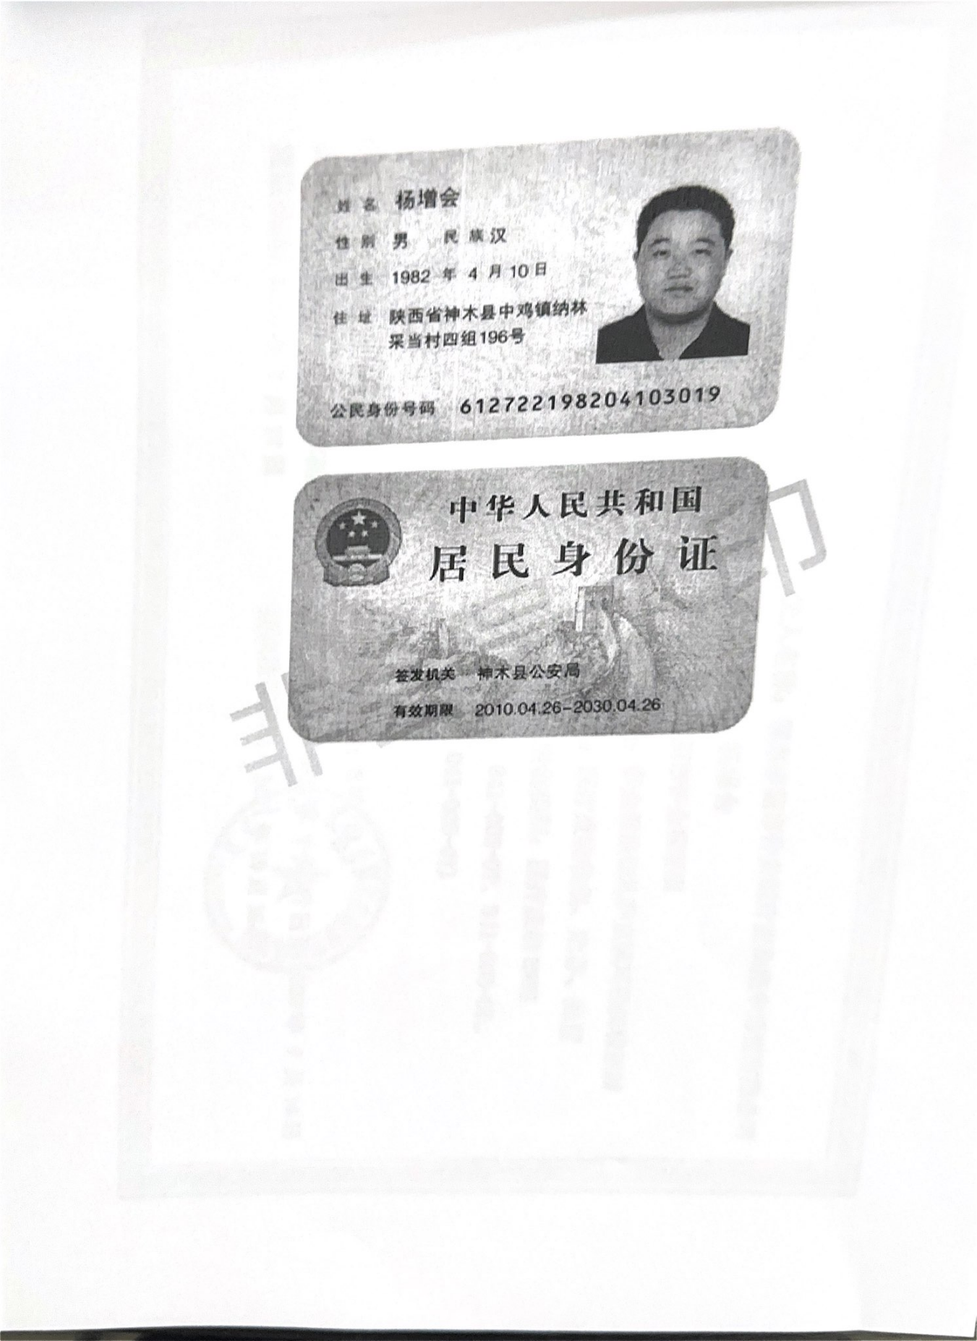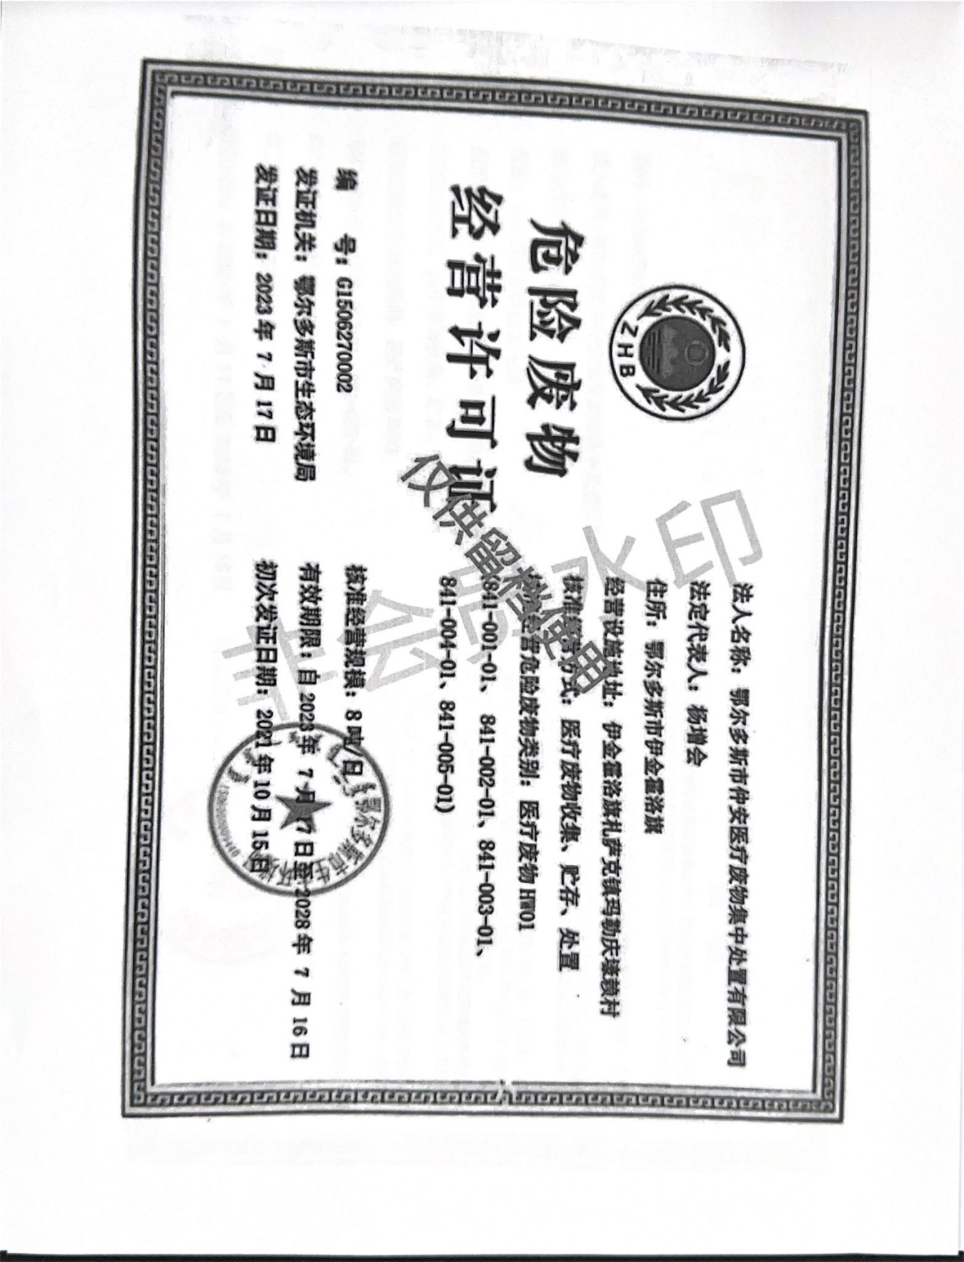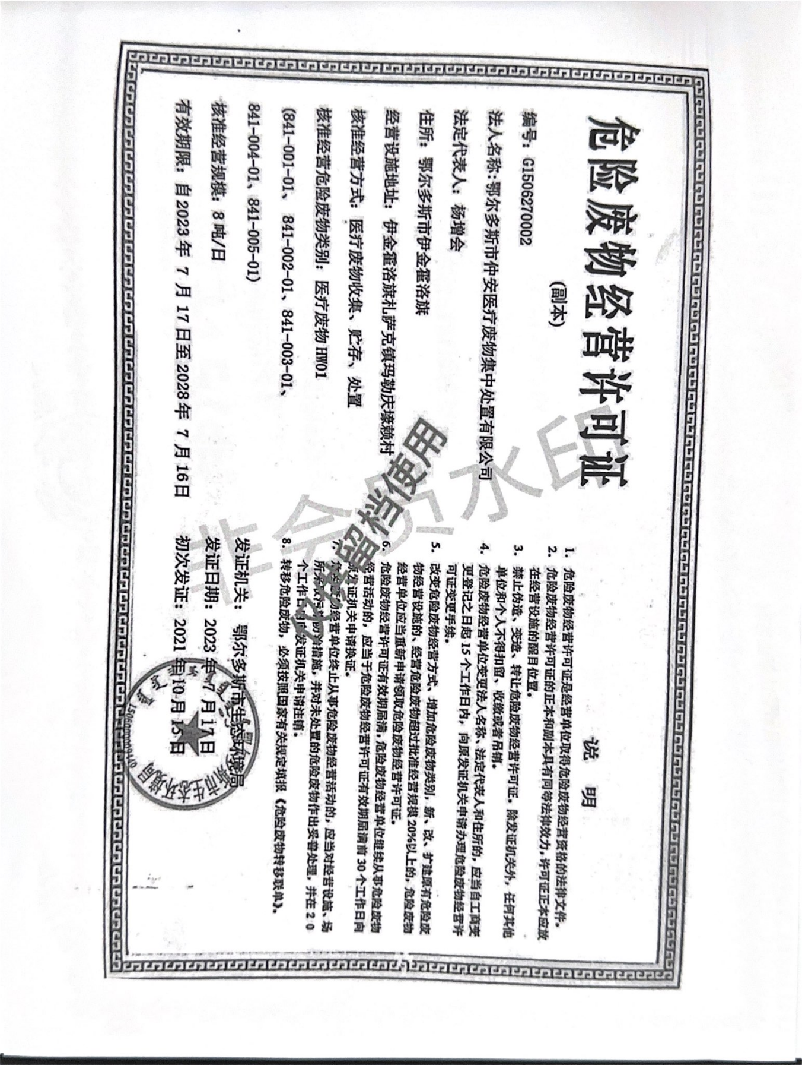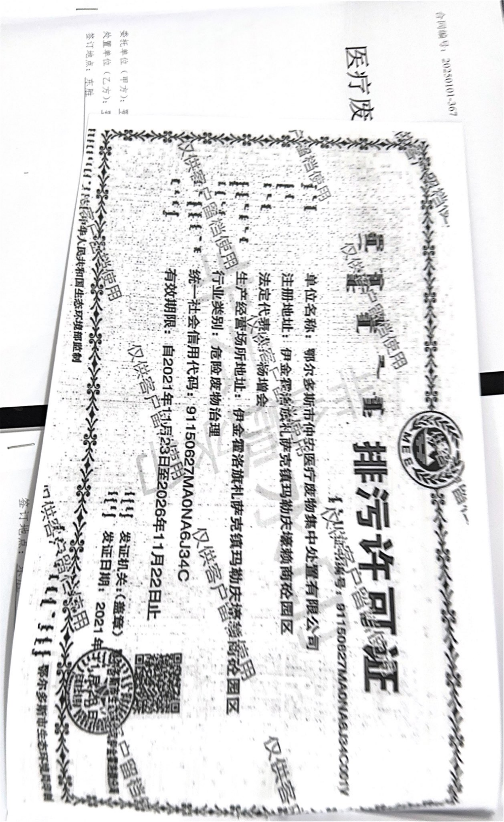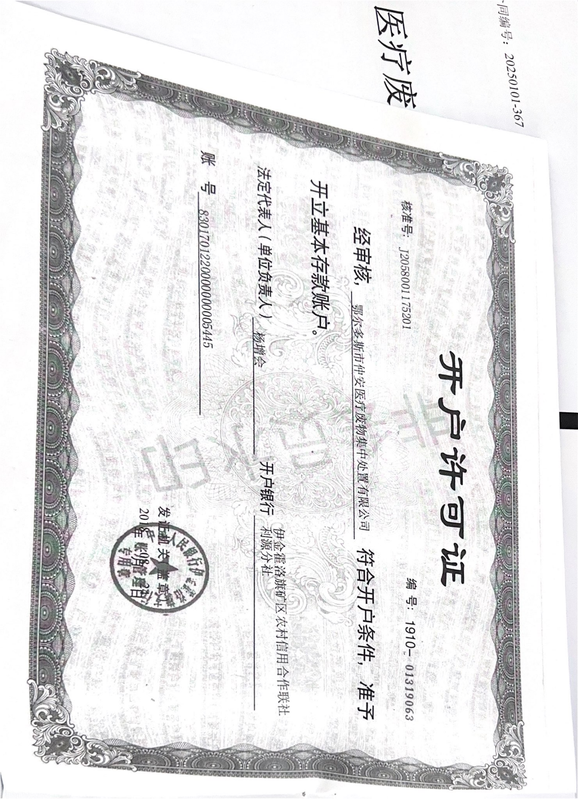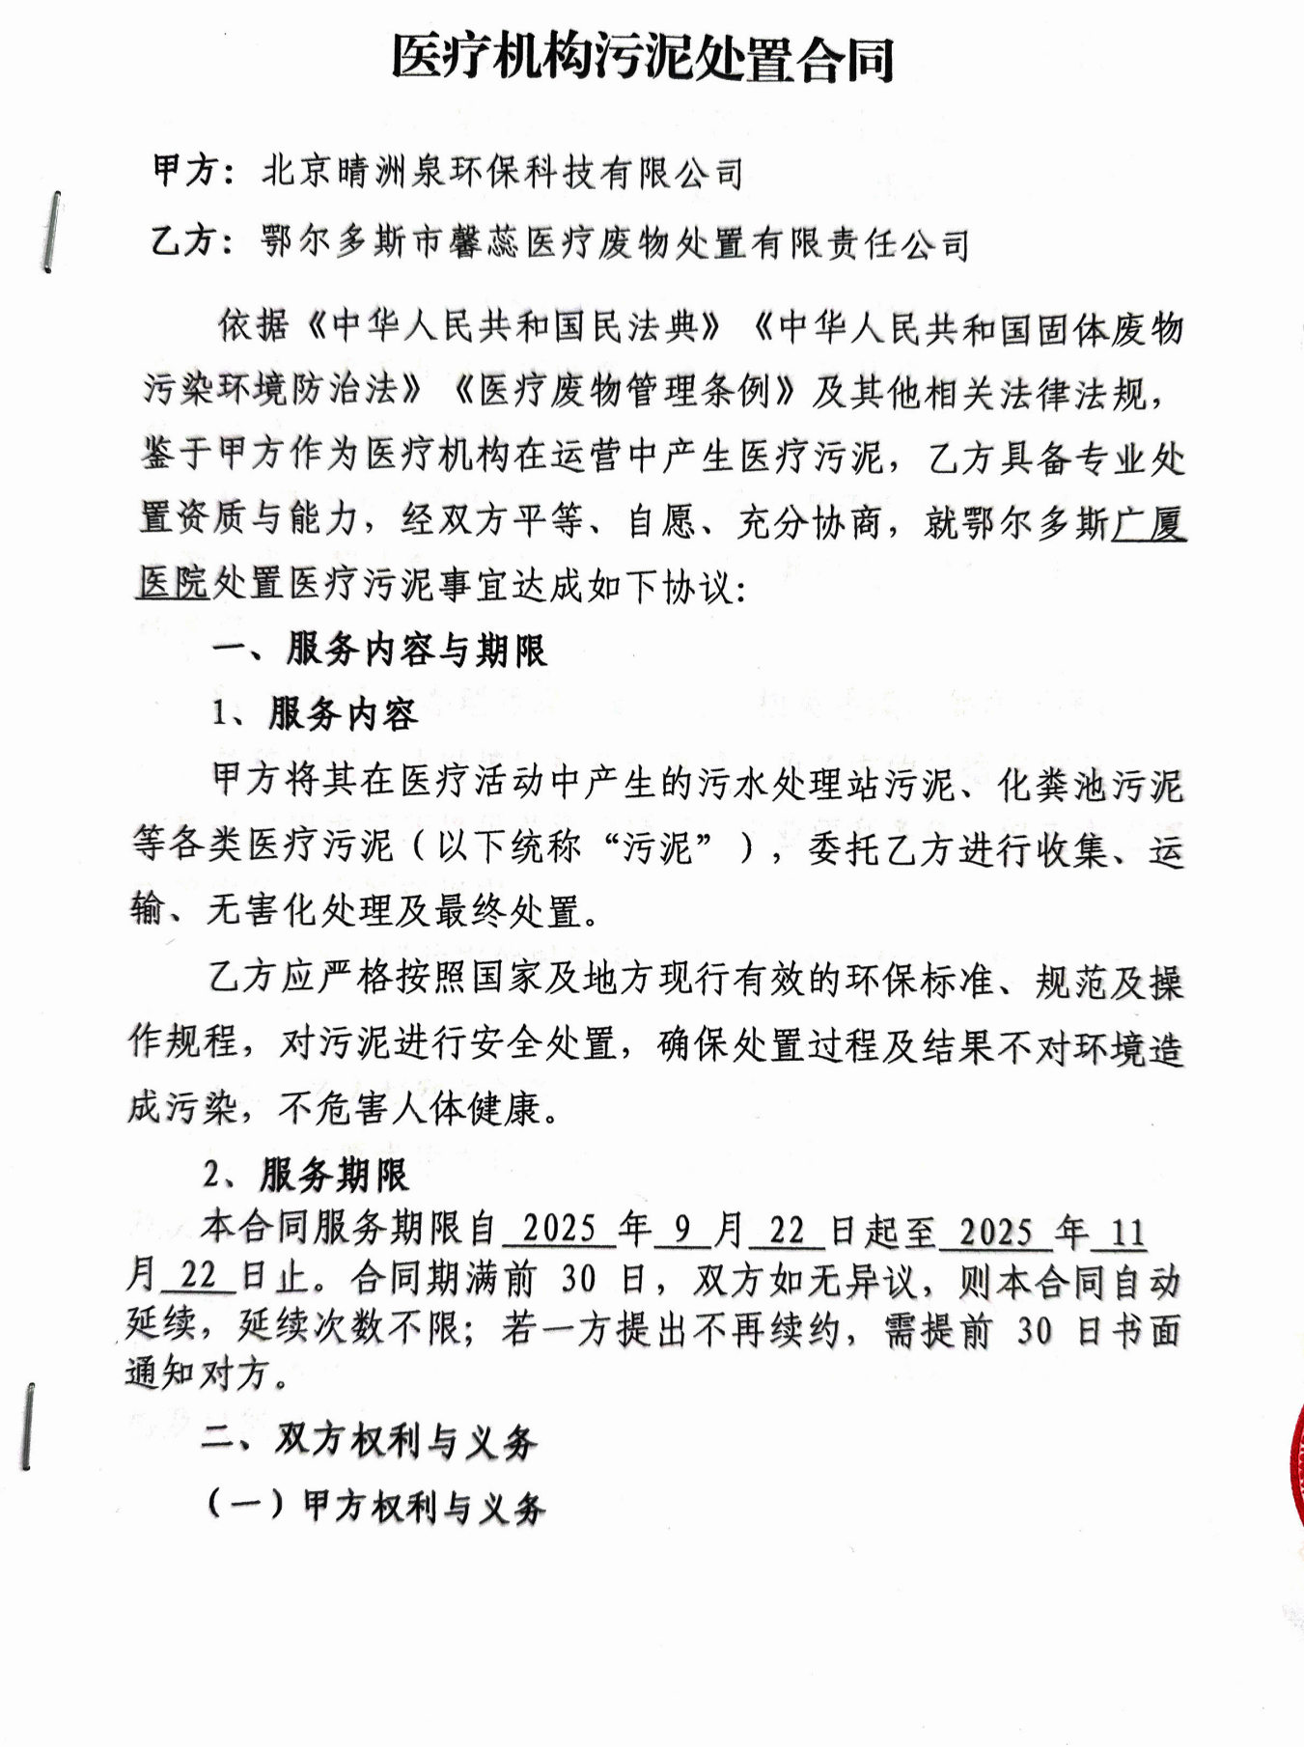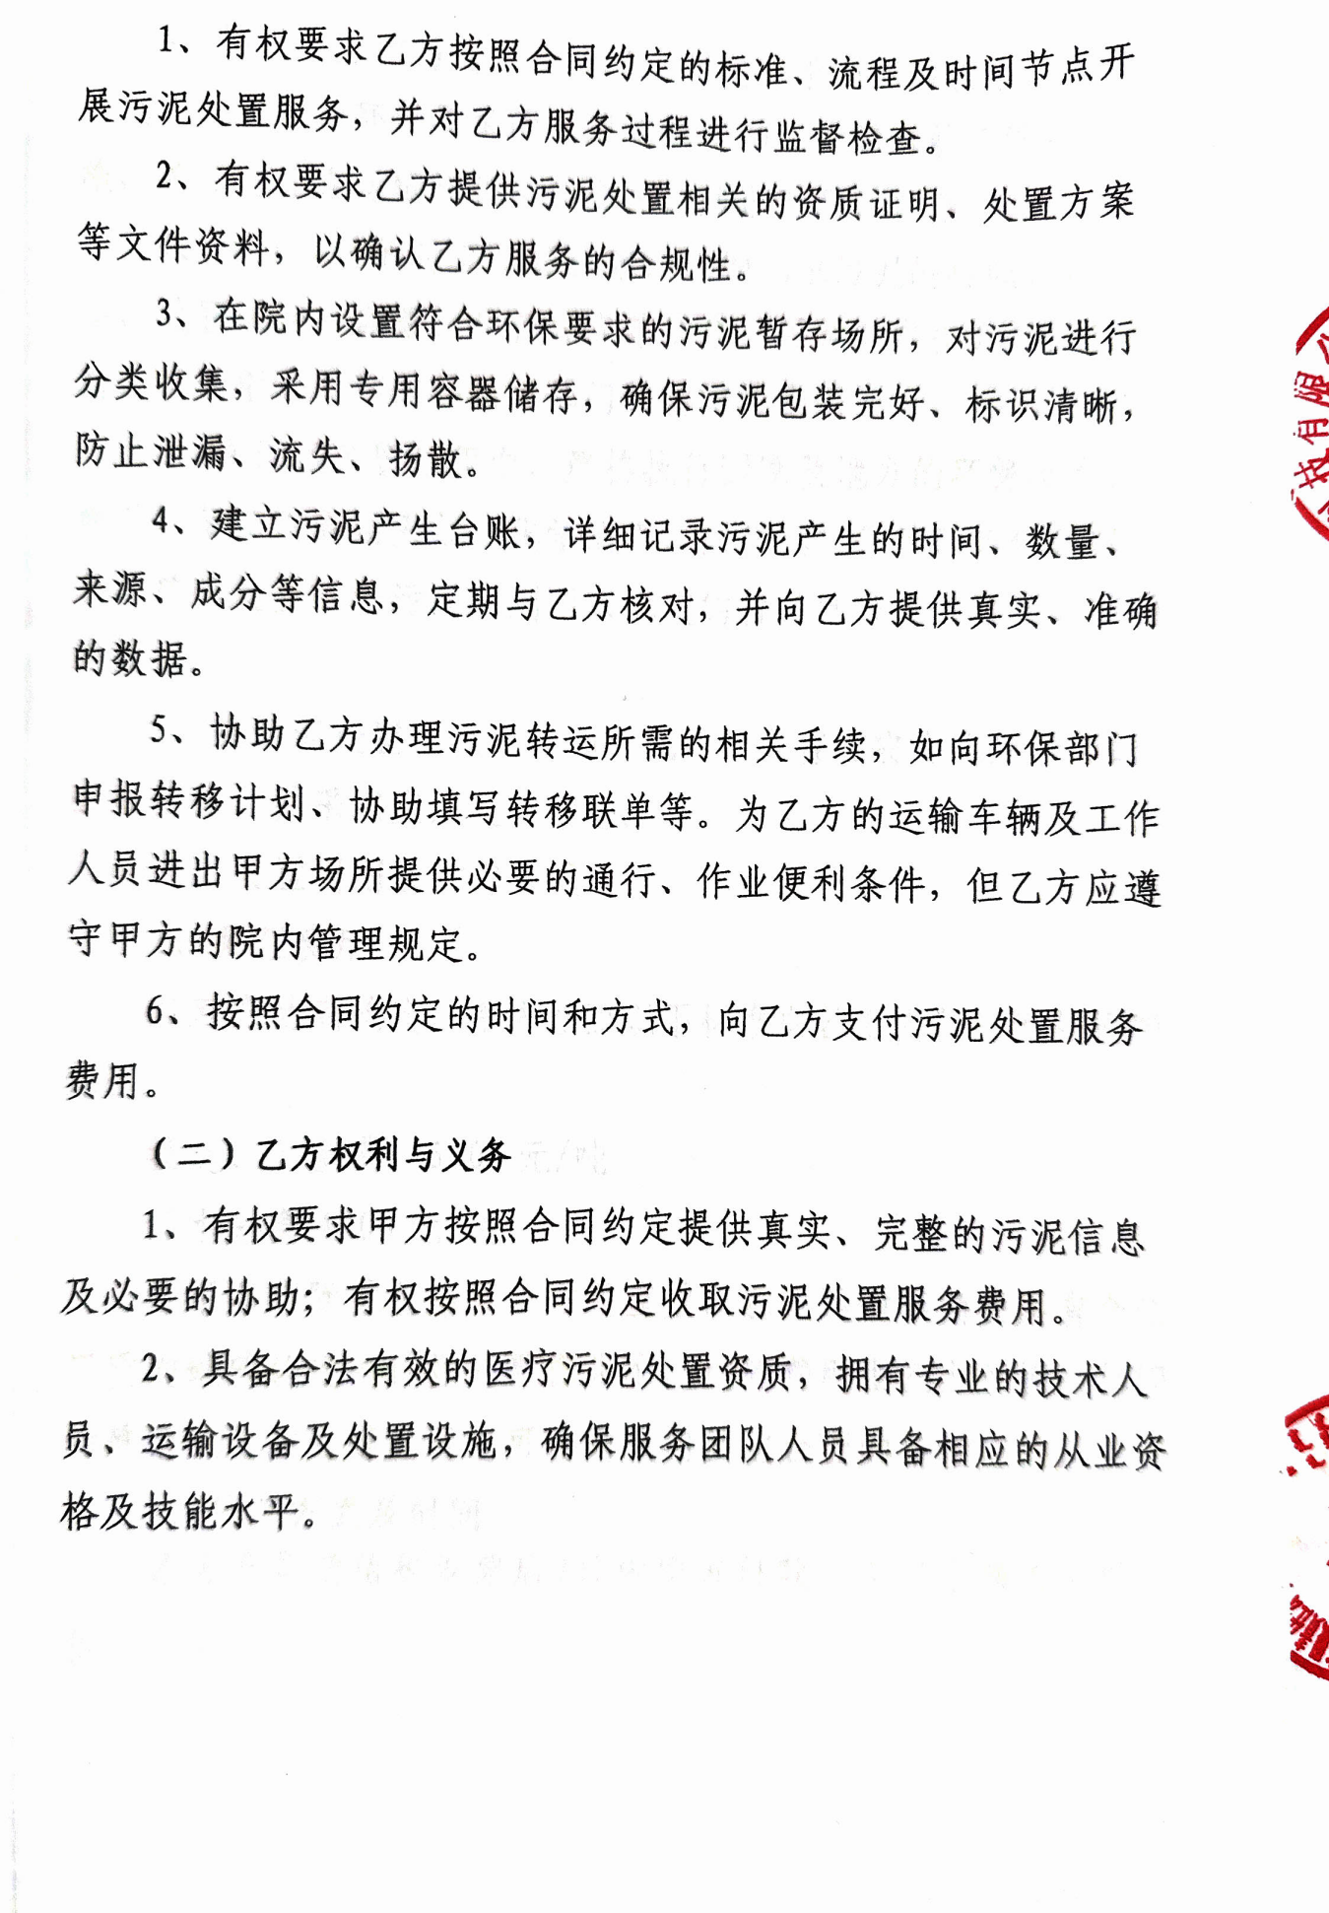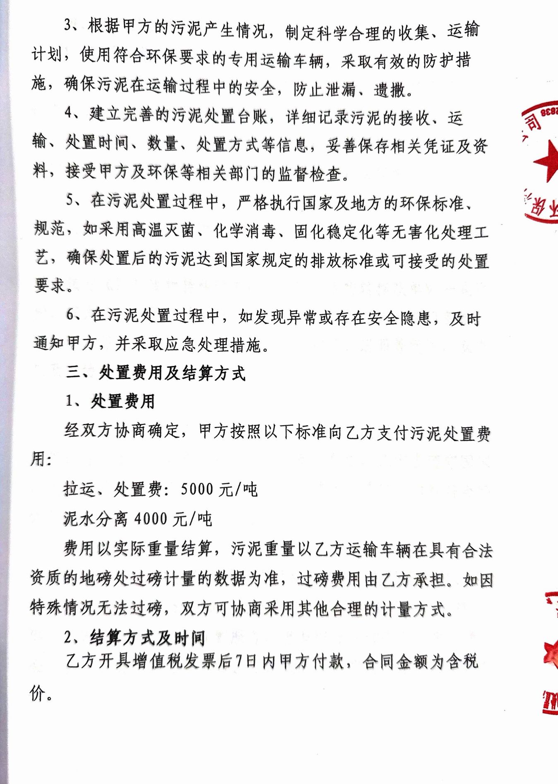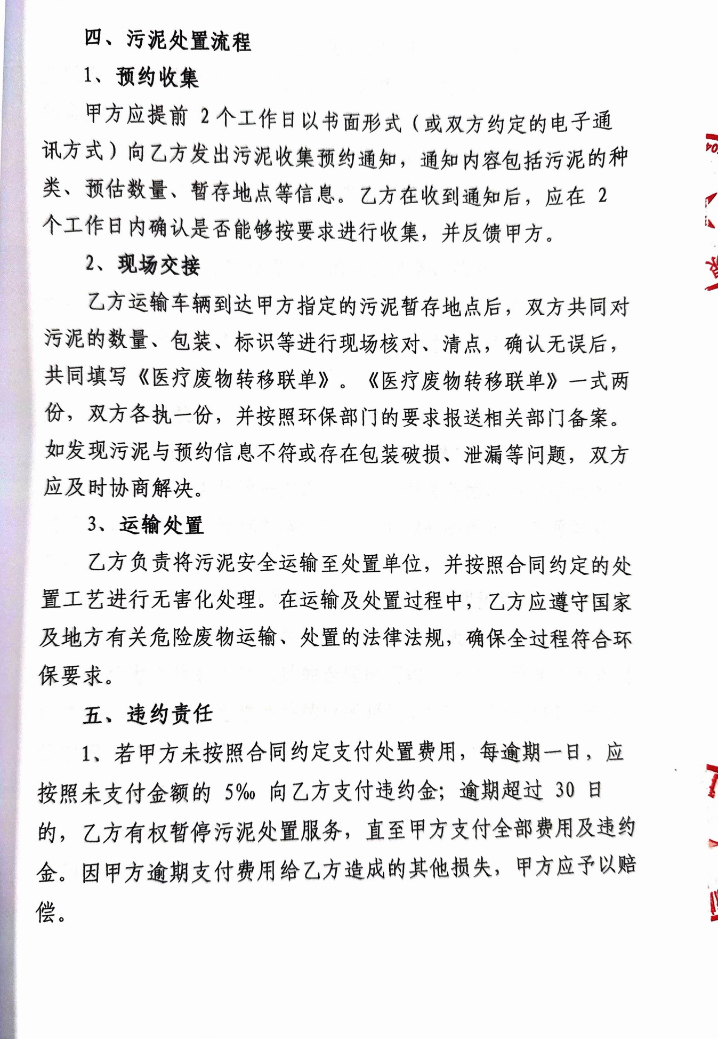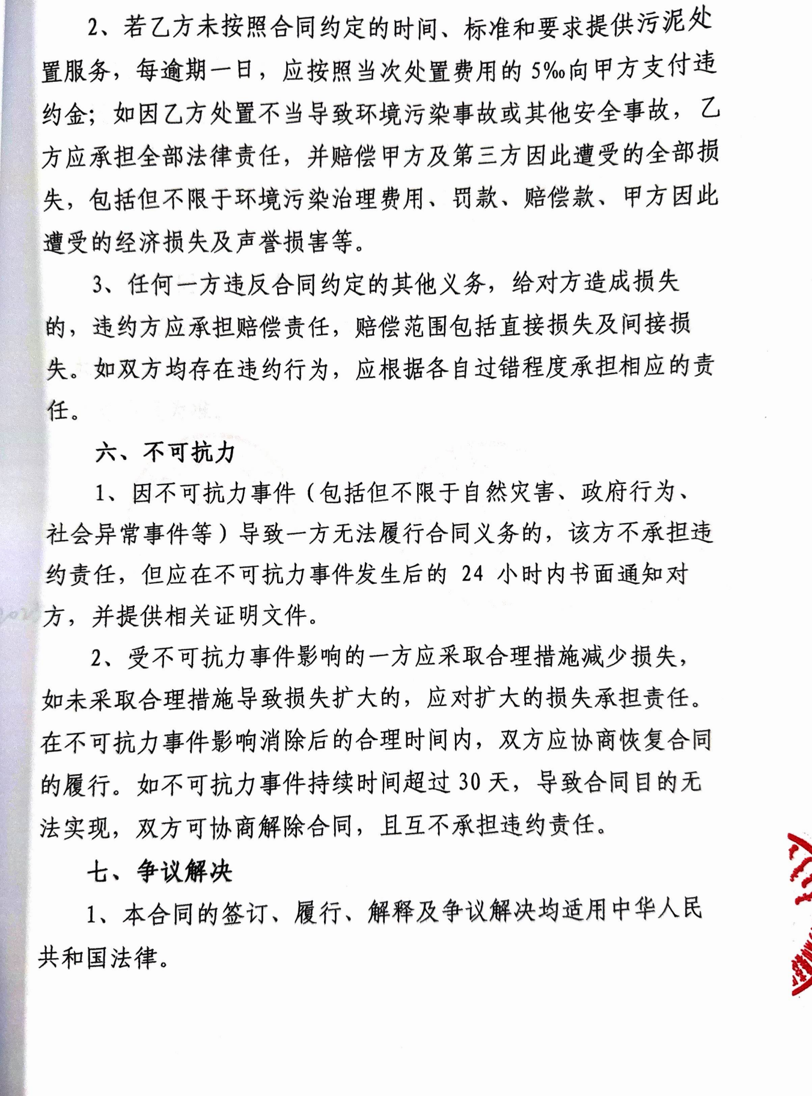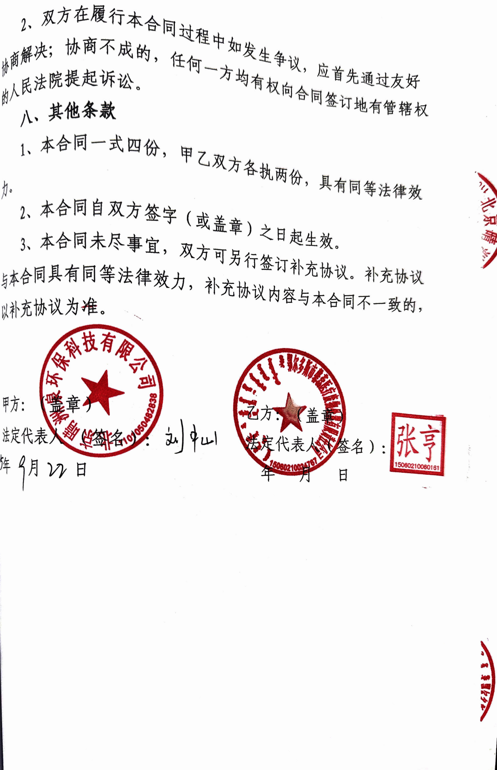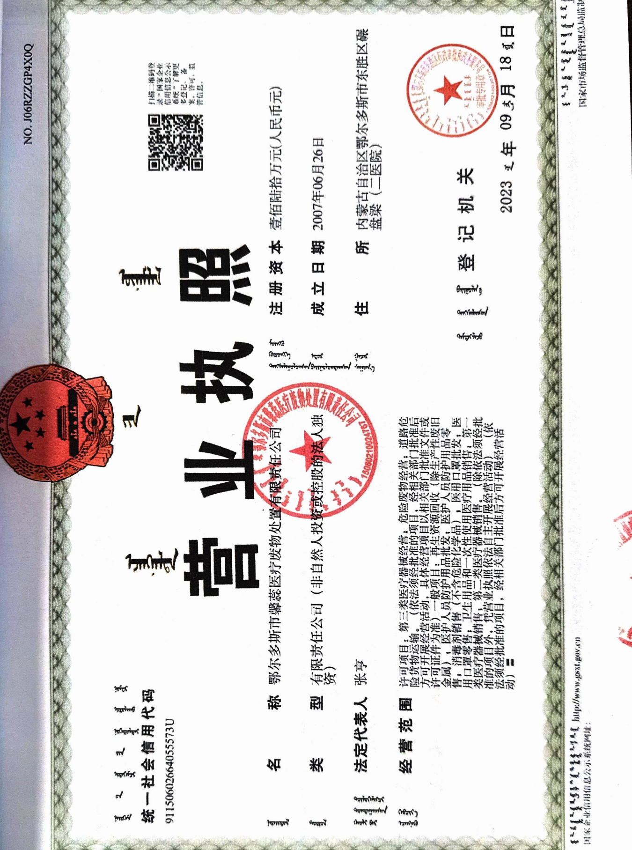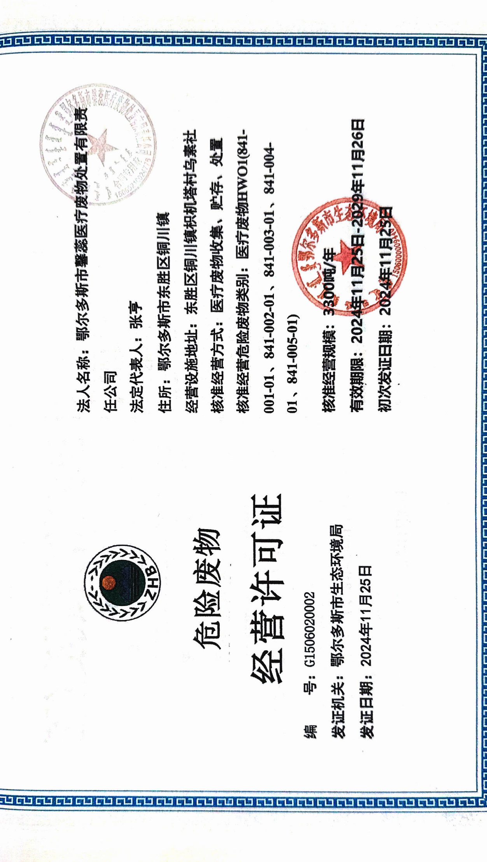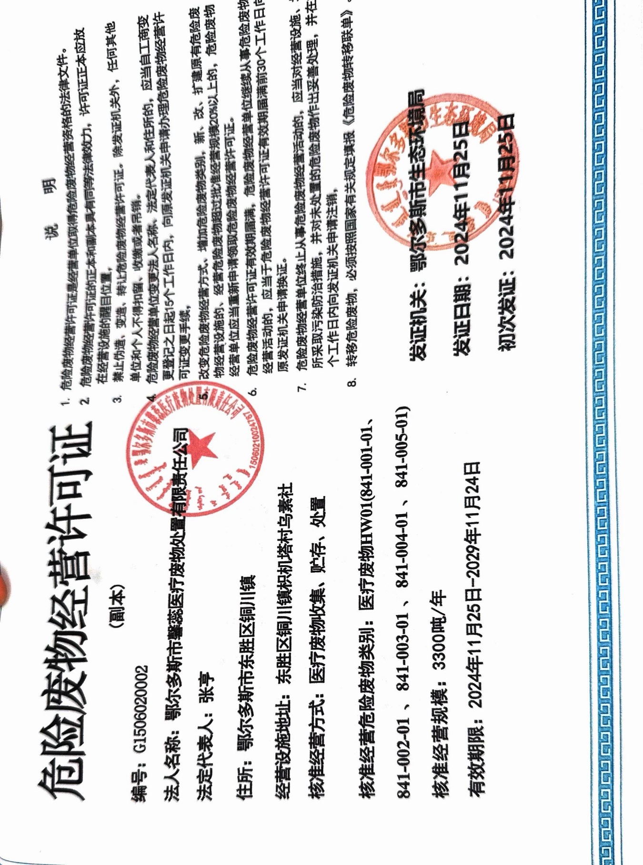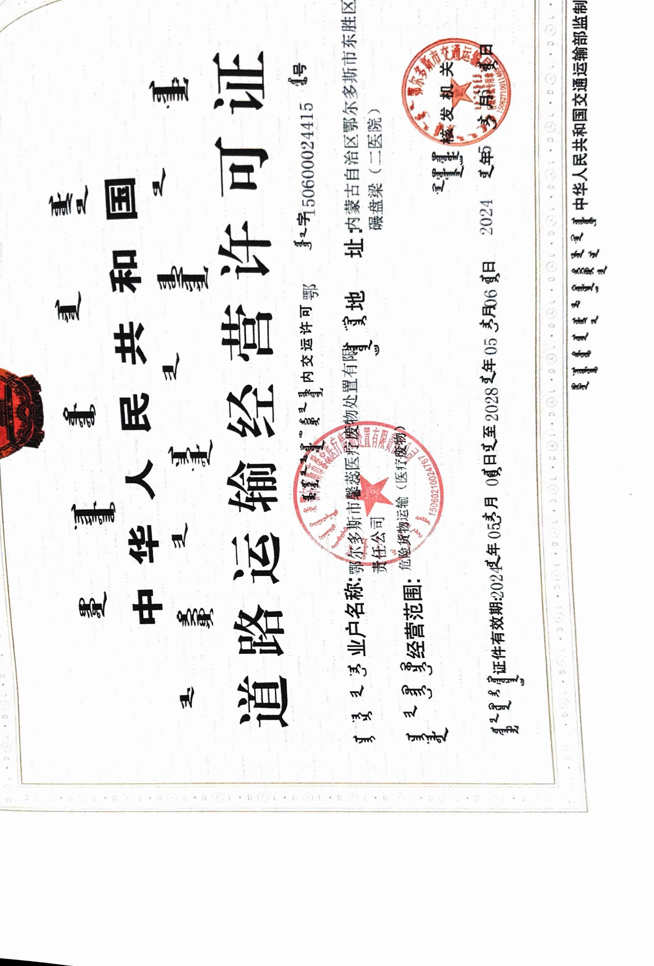
附件9：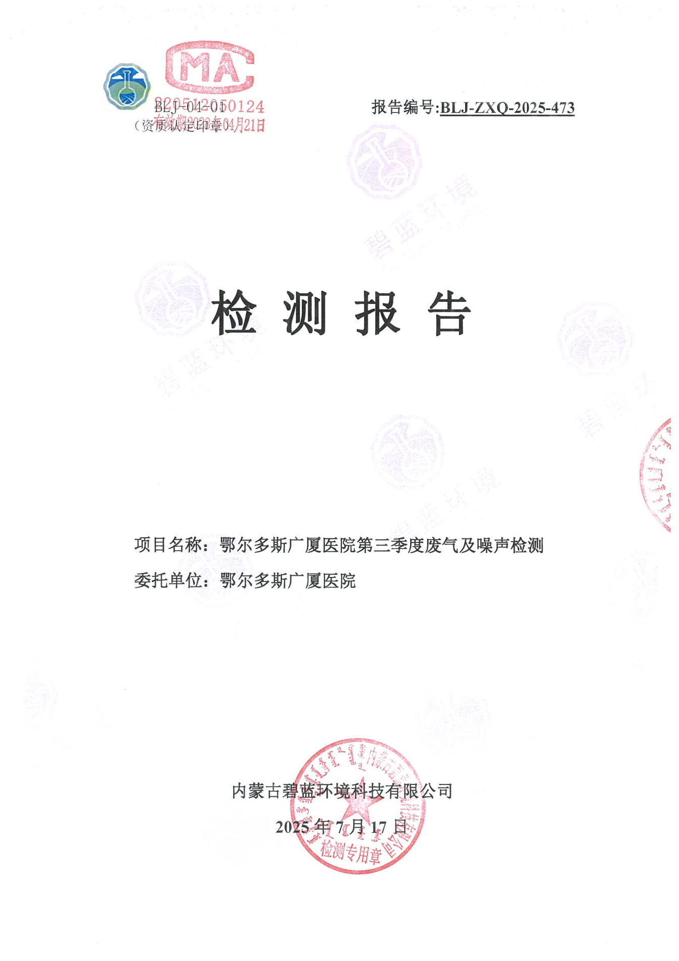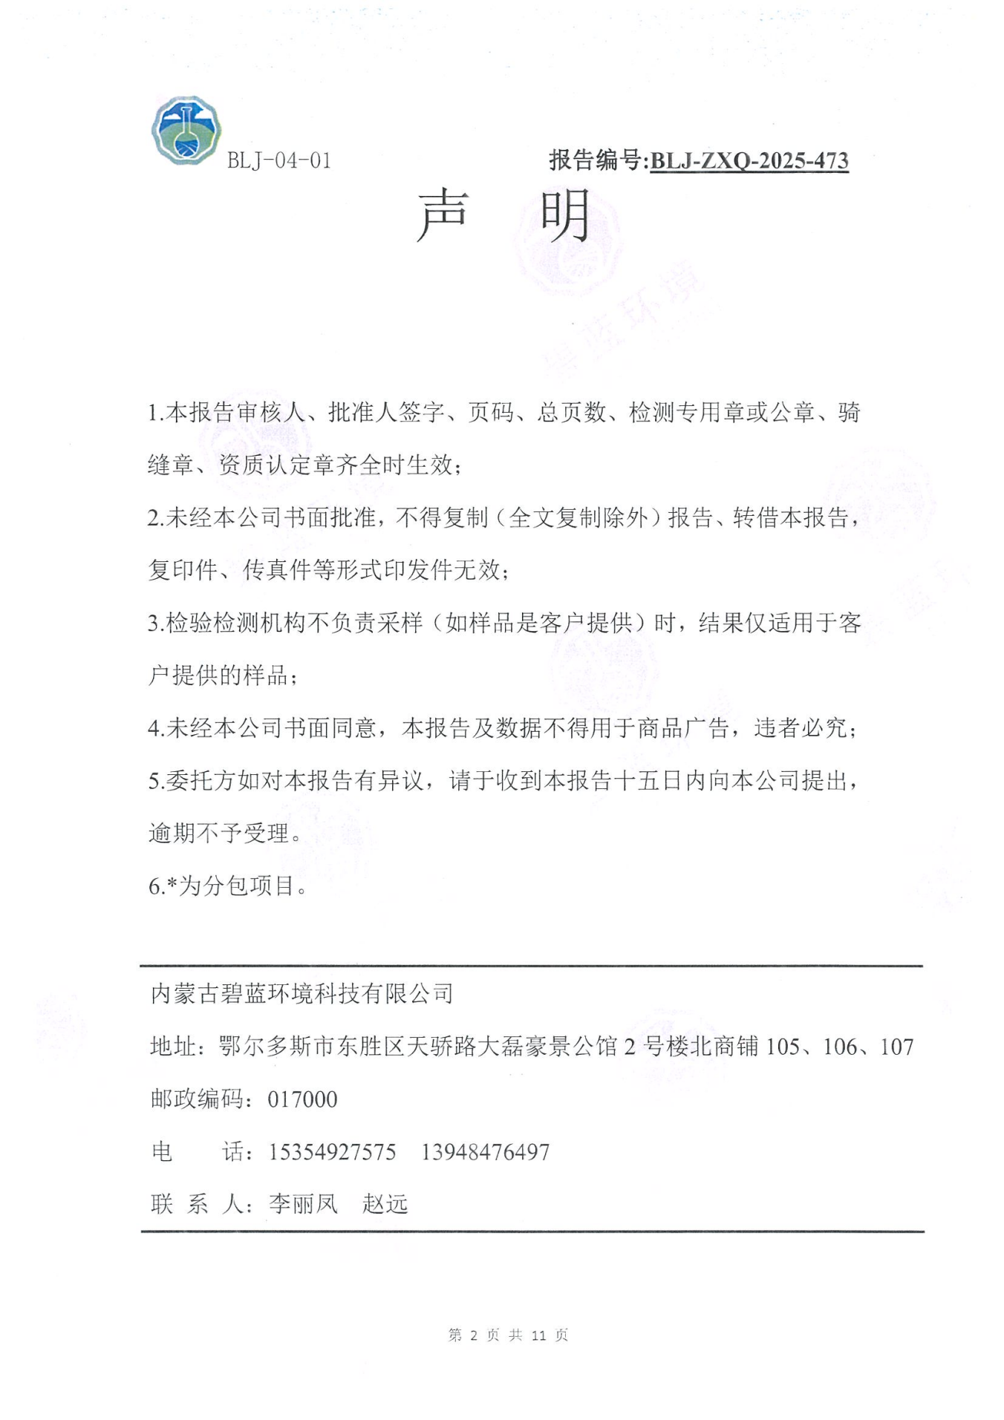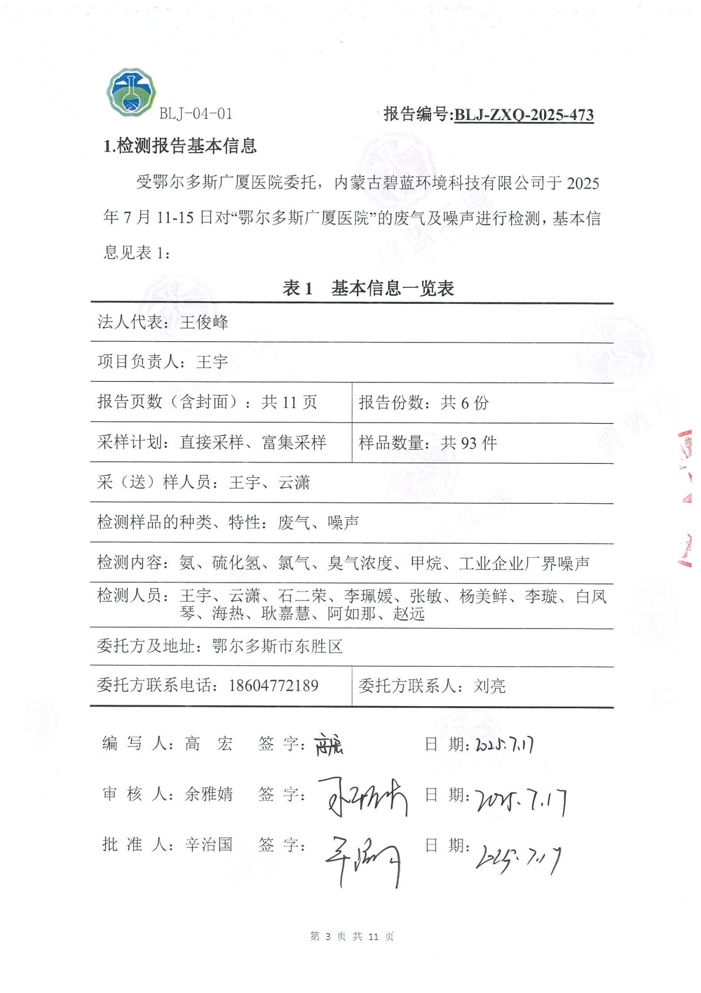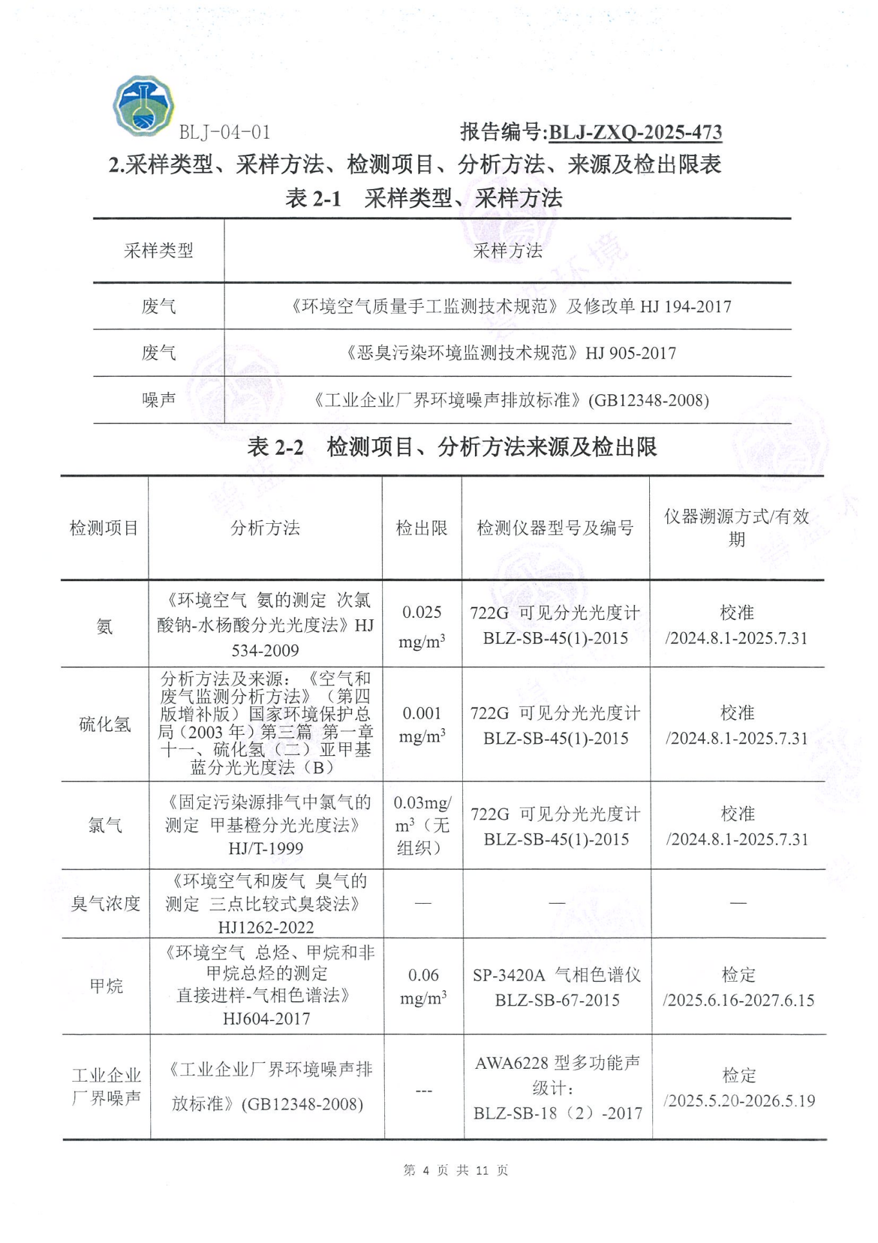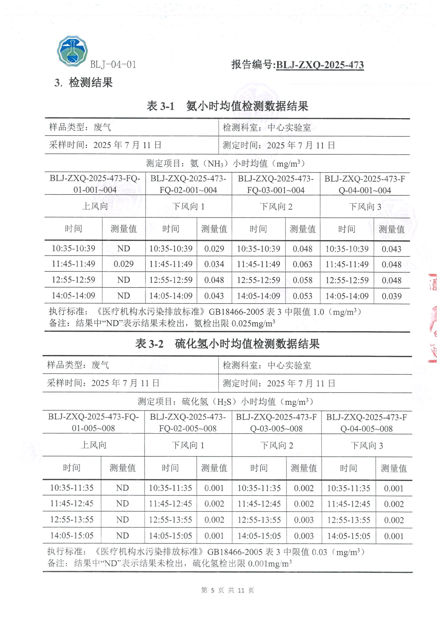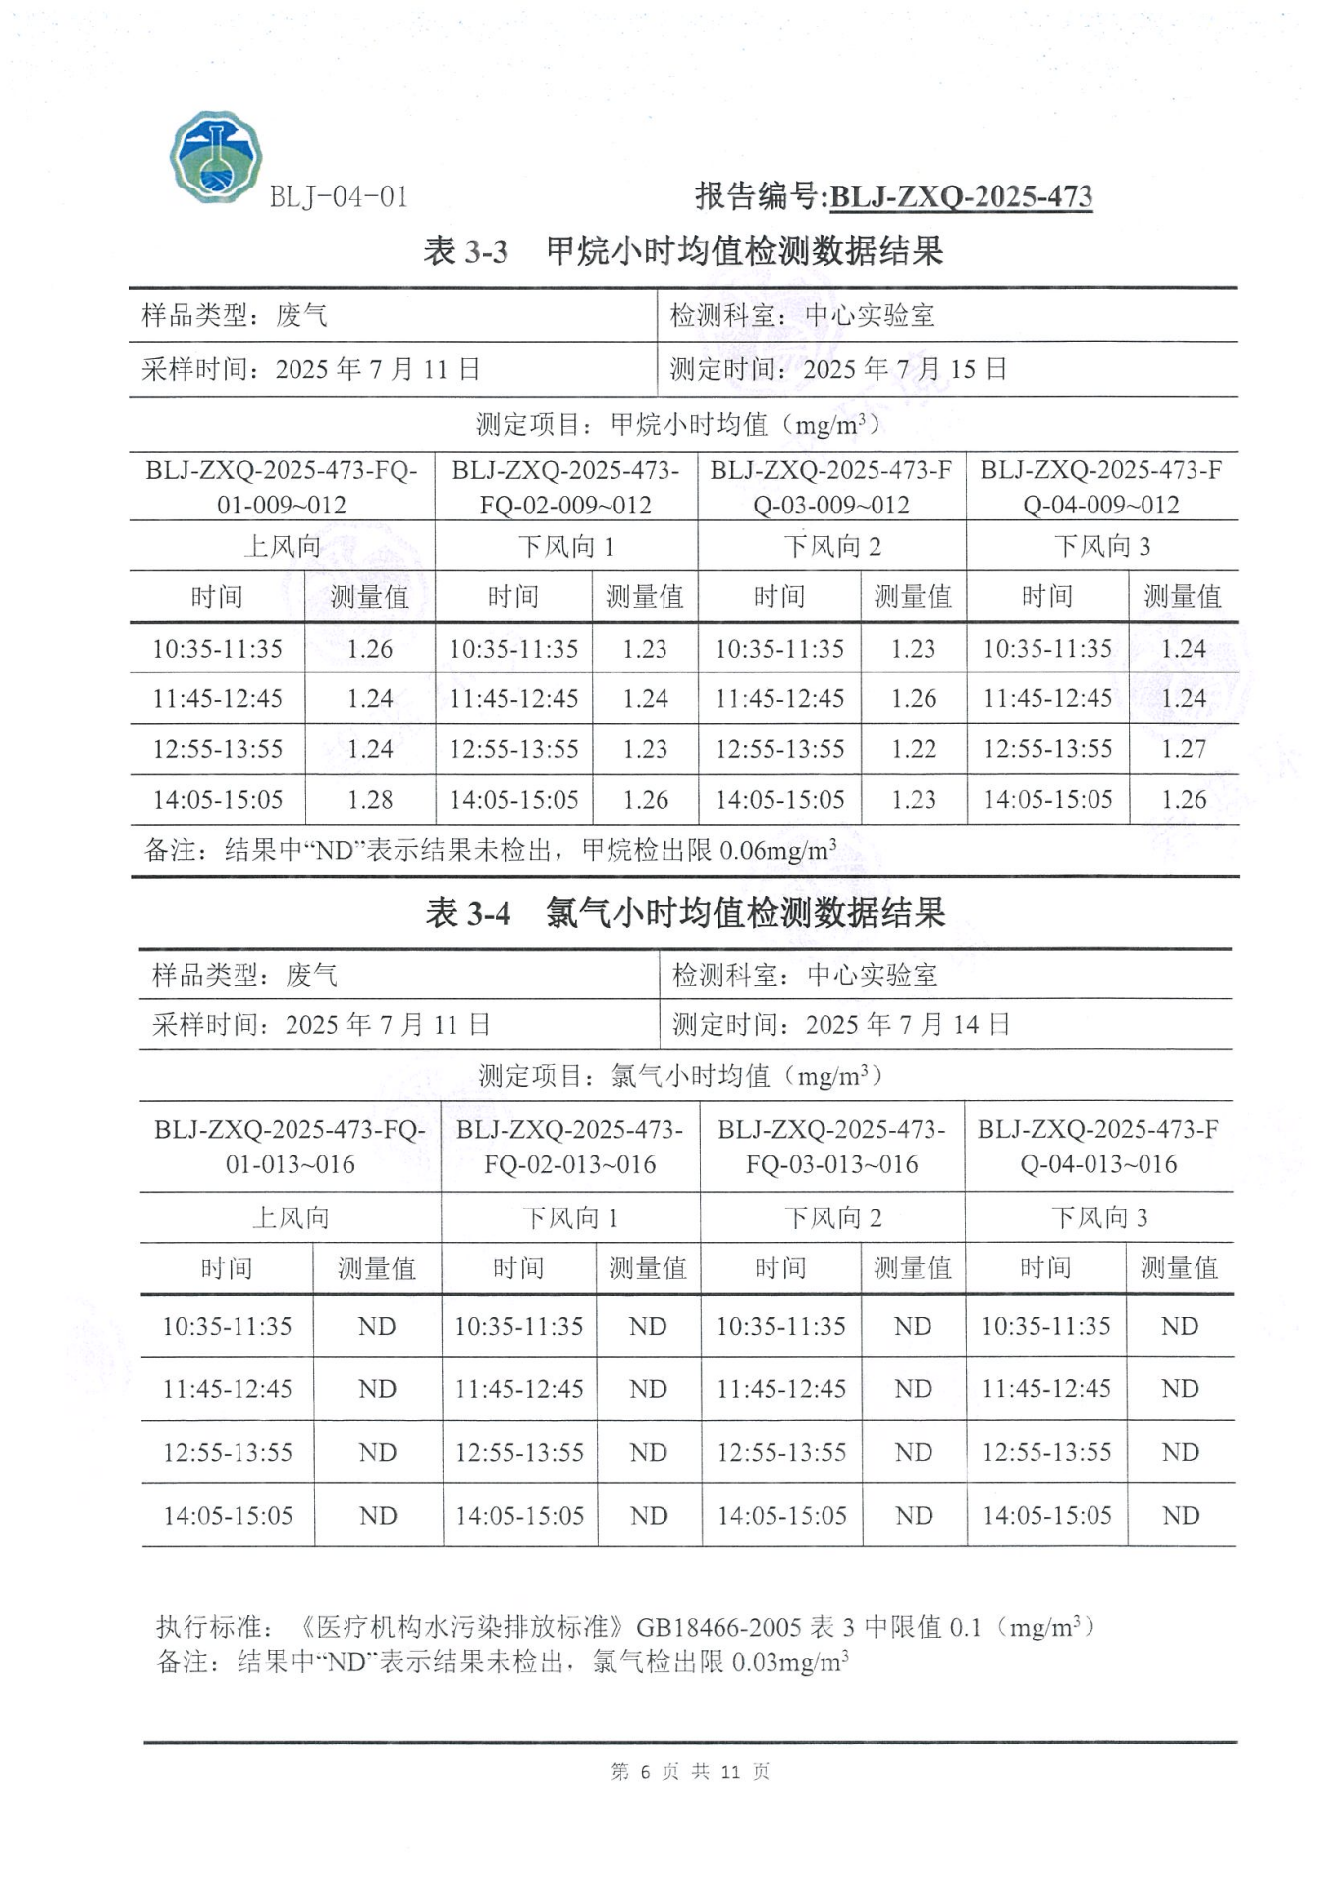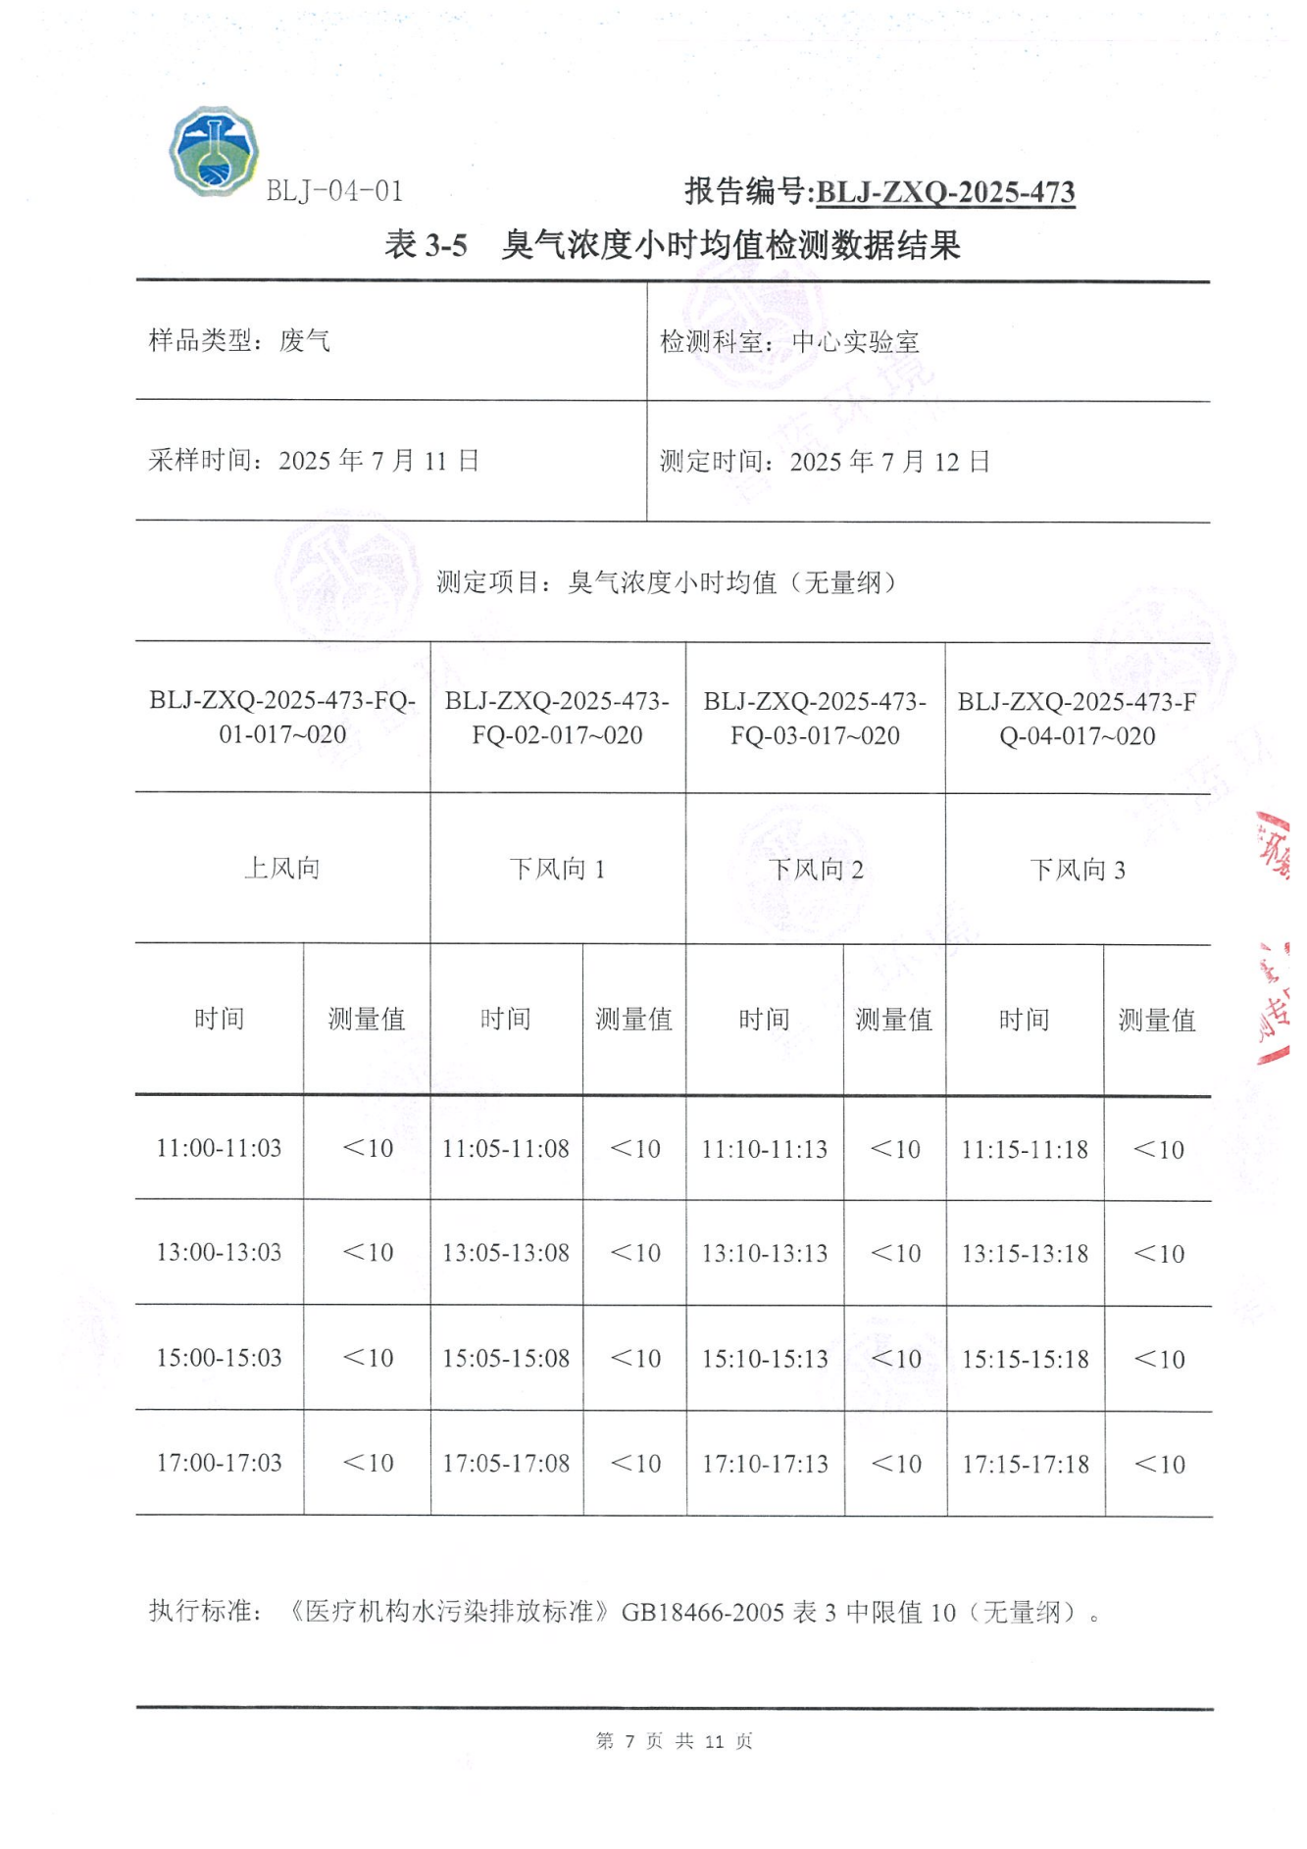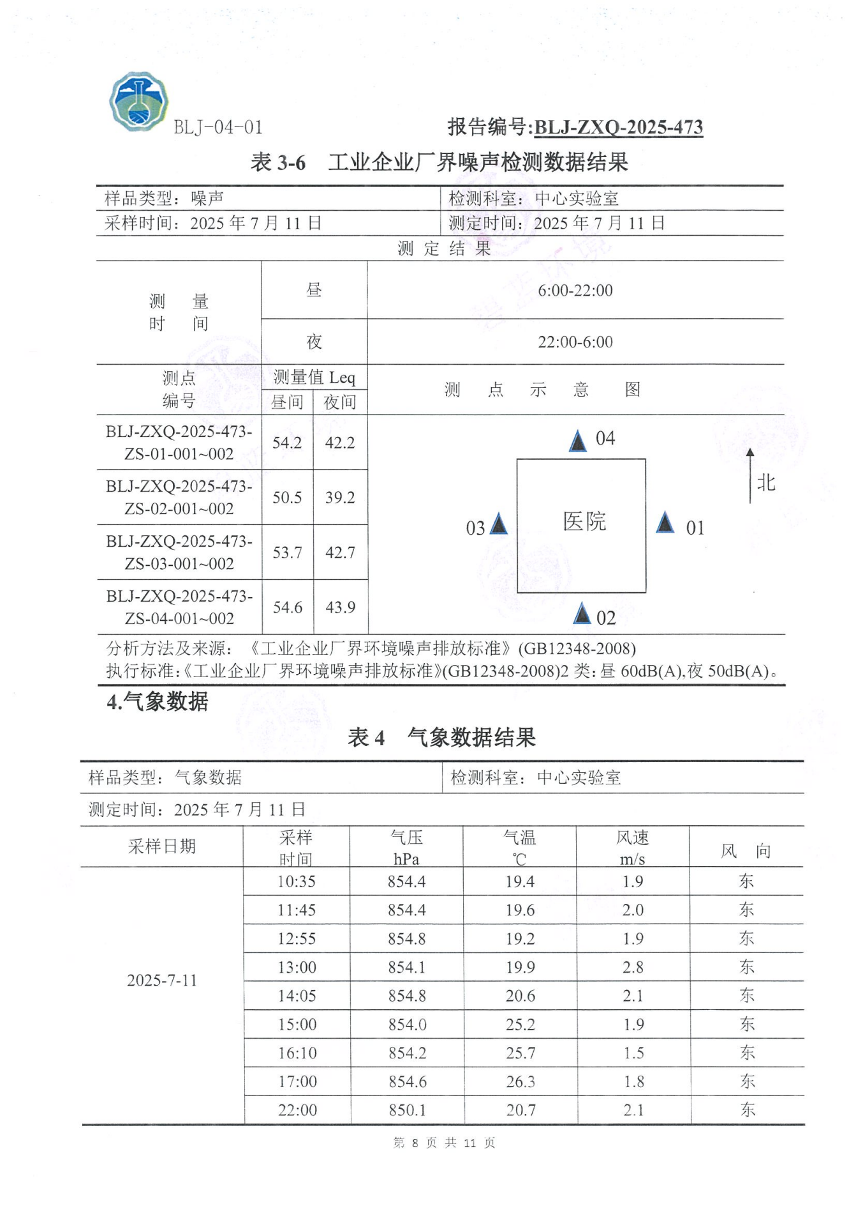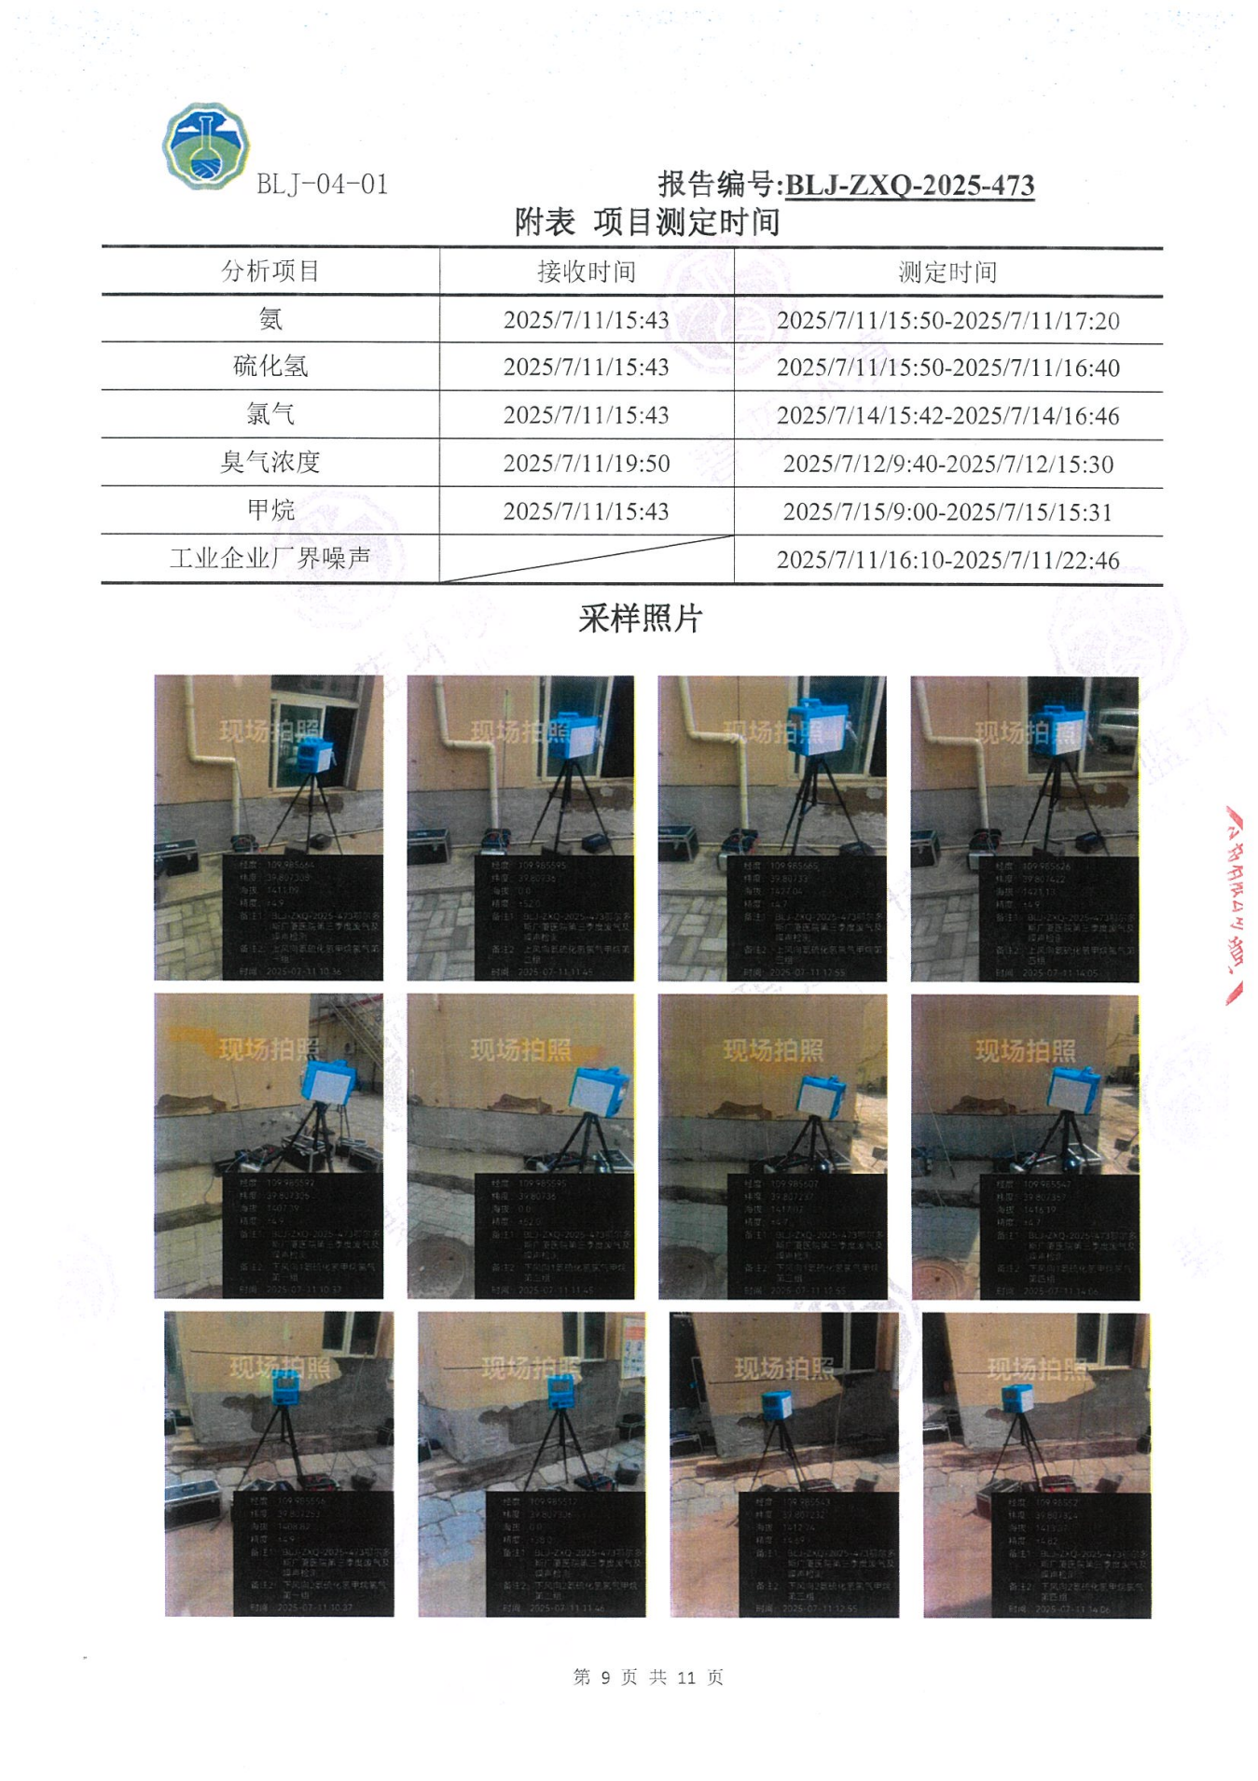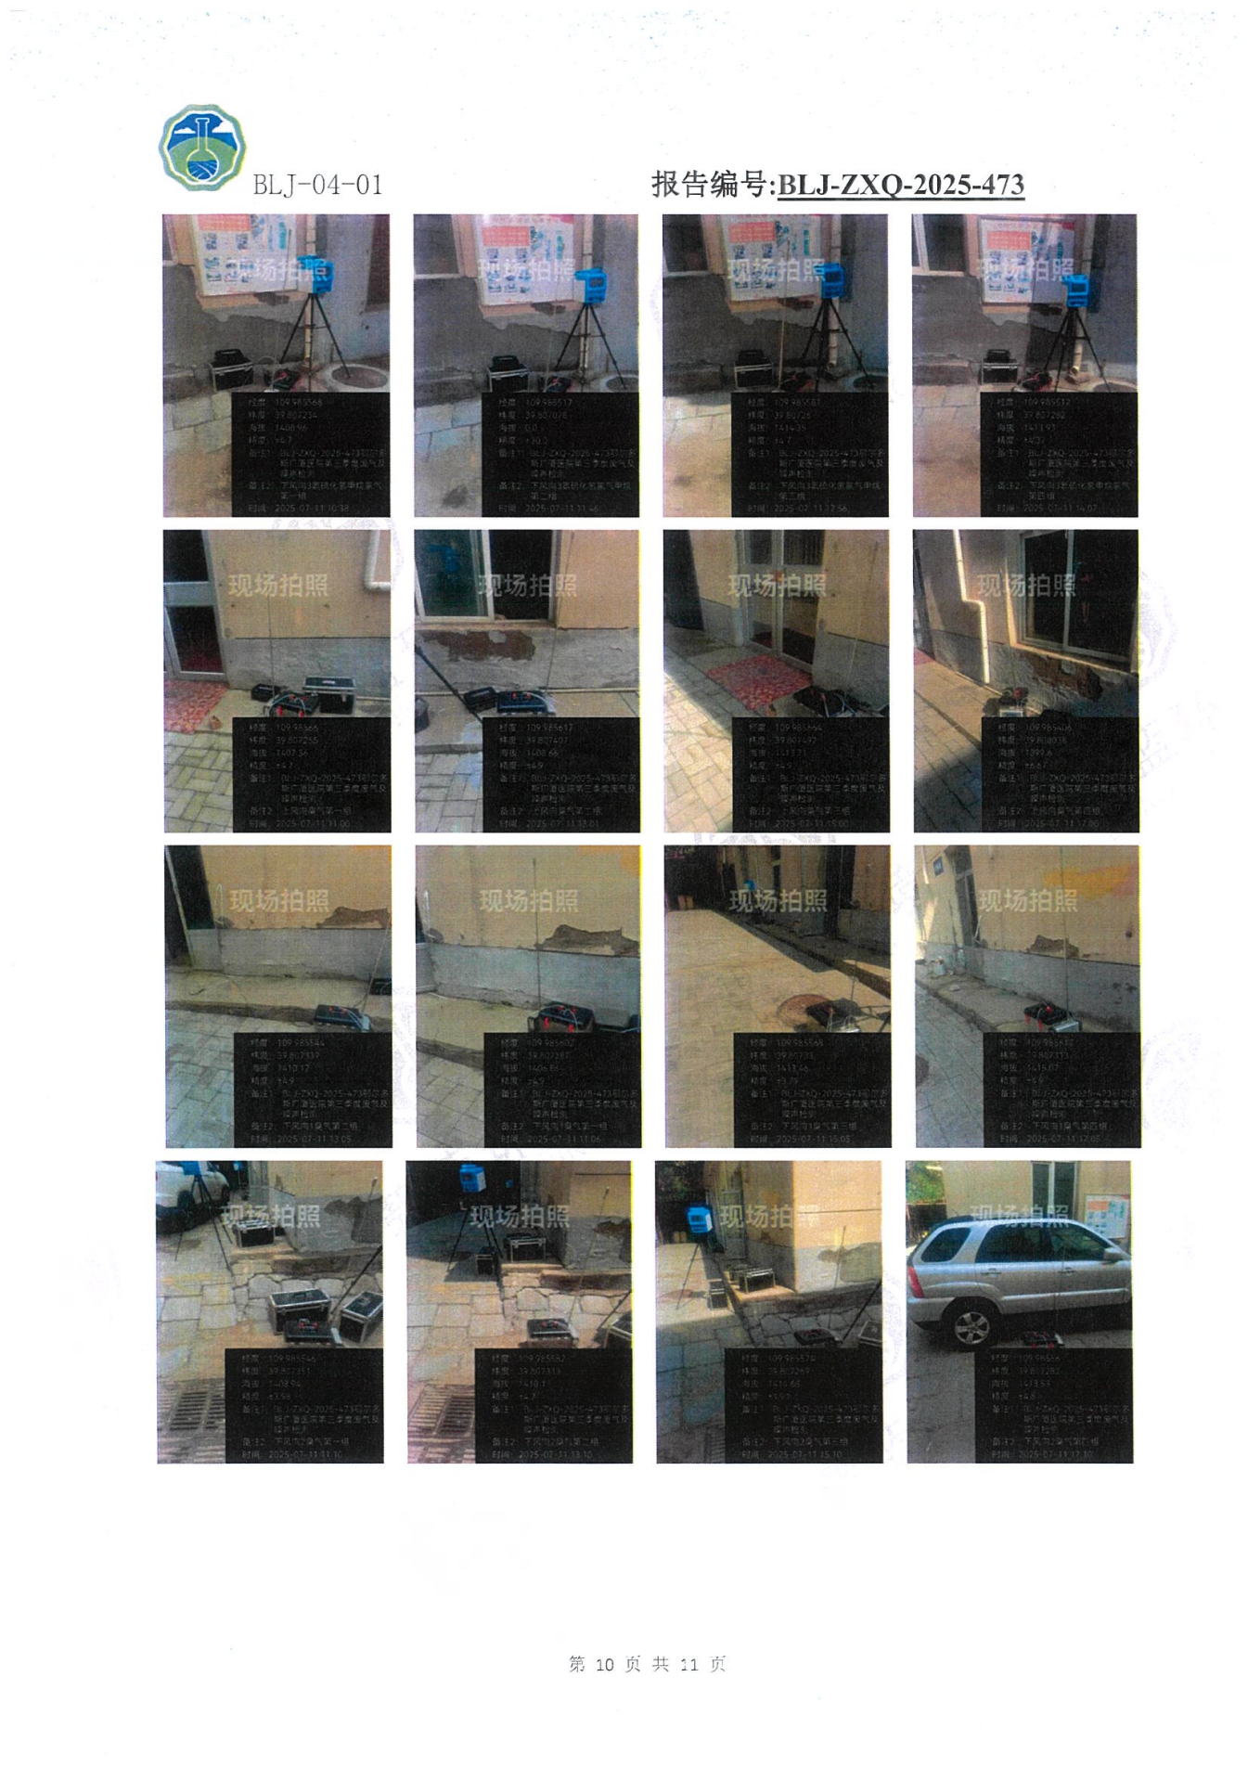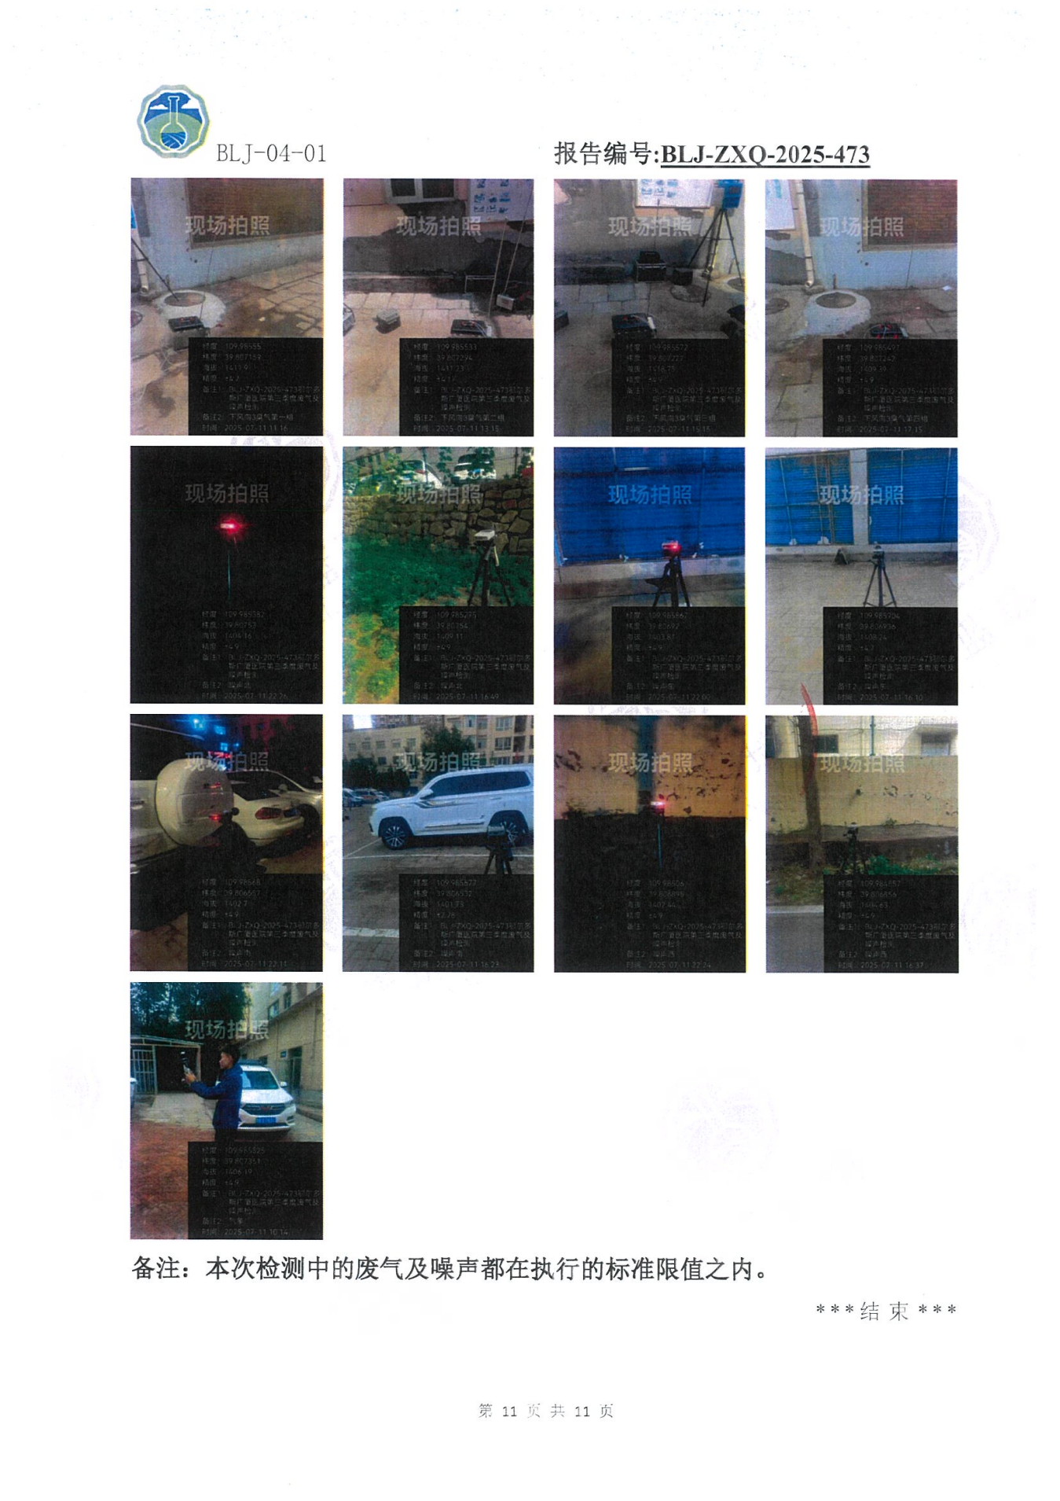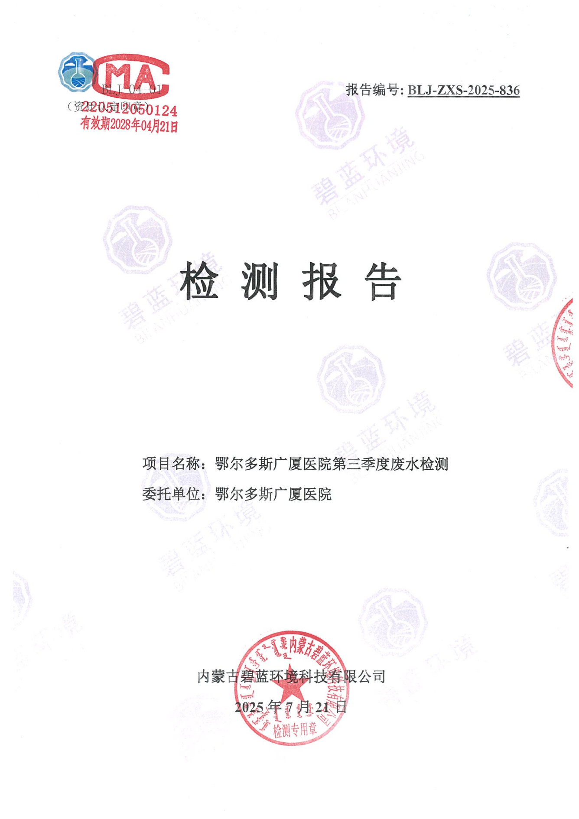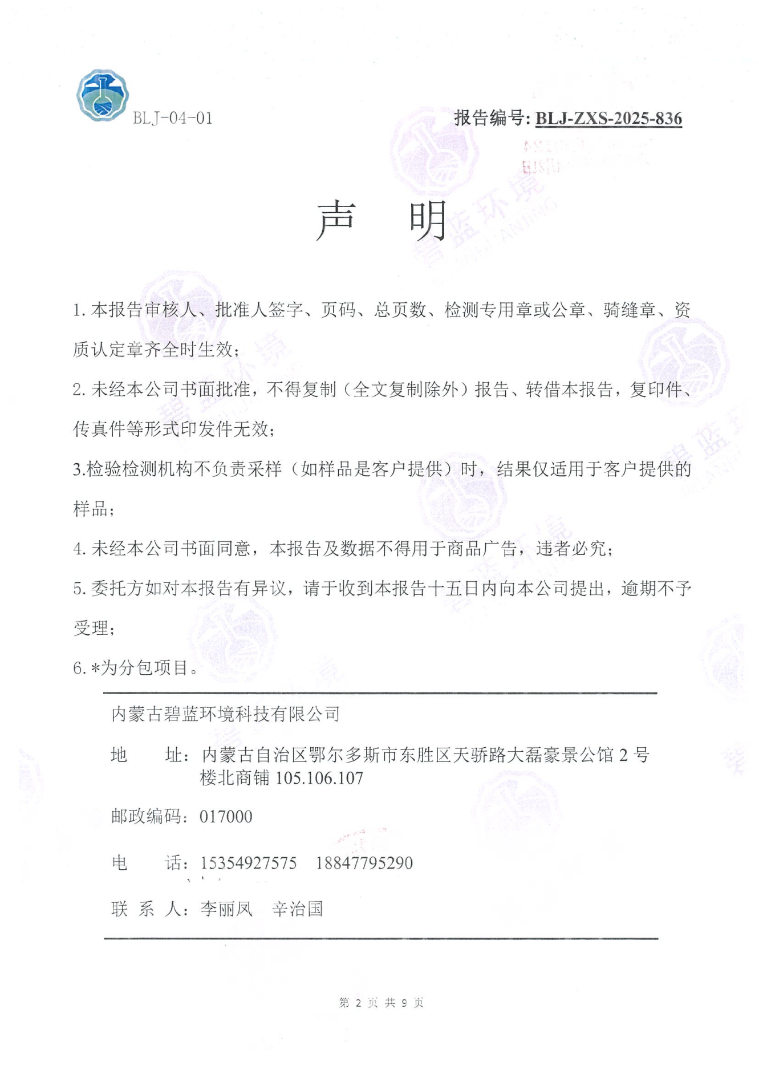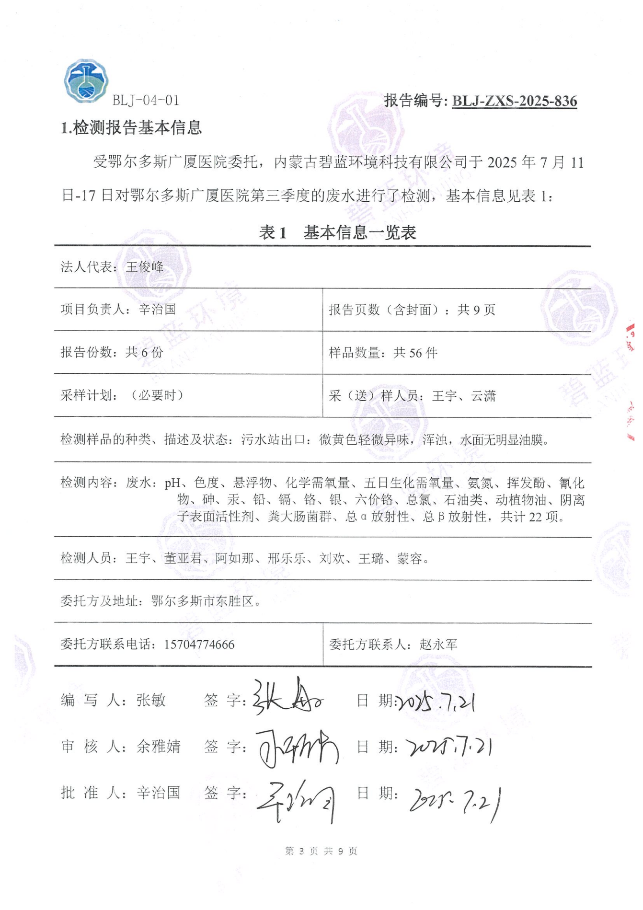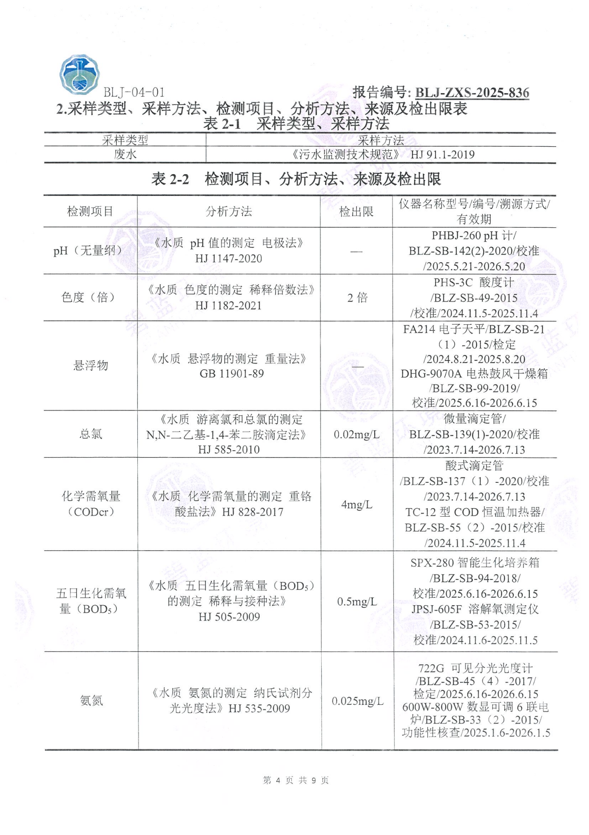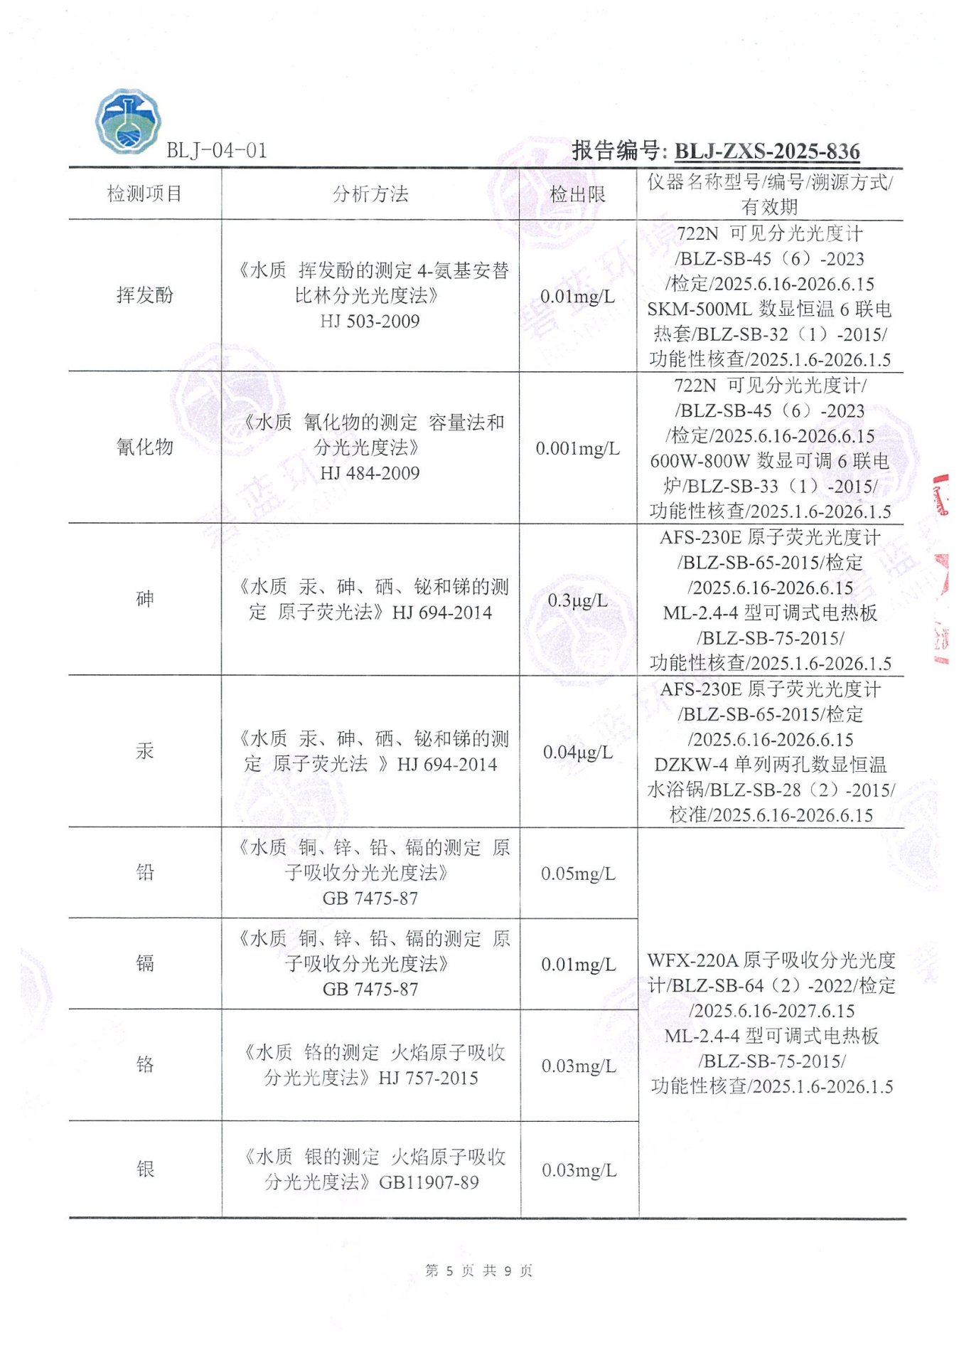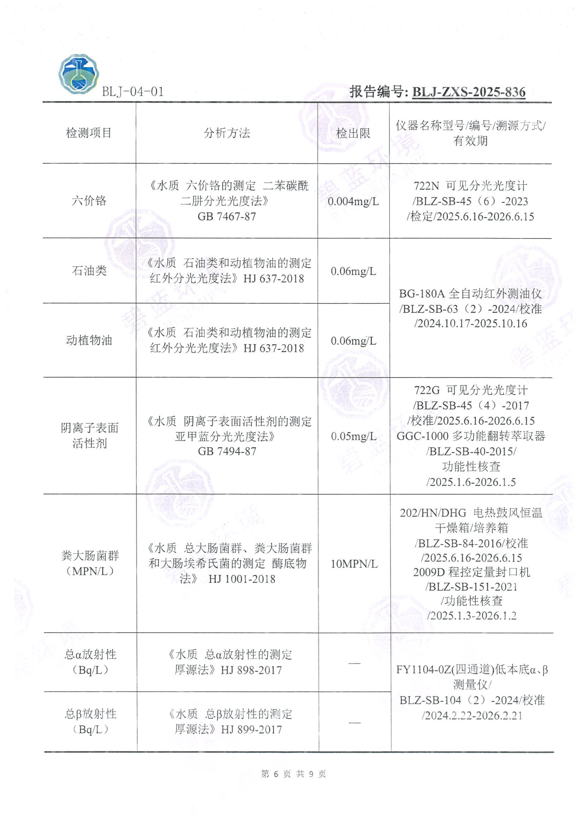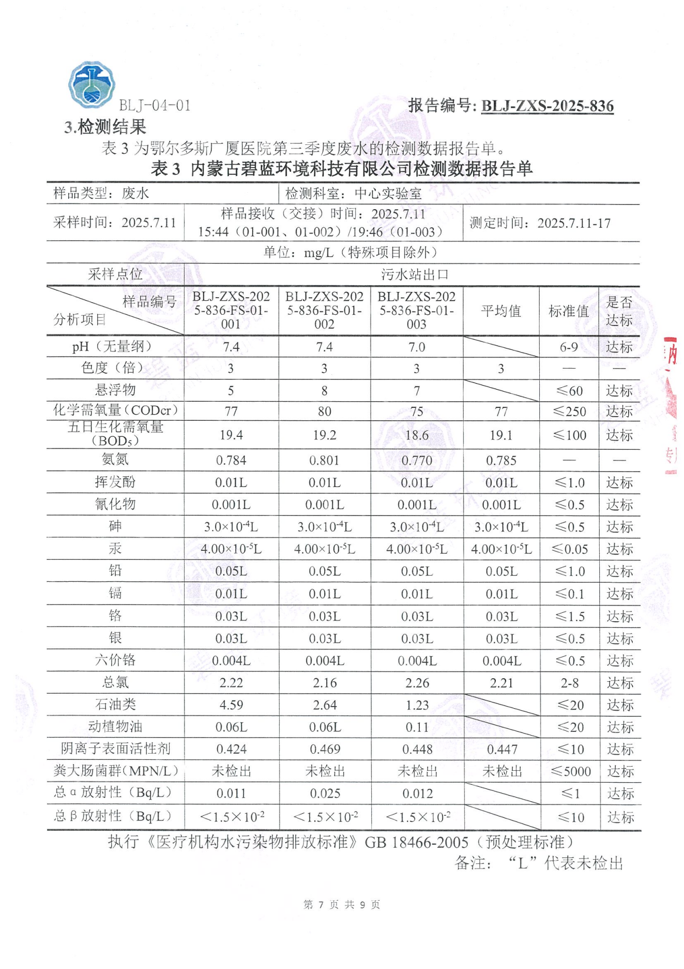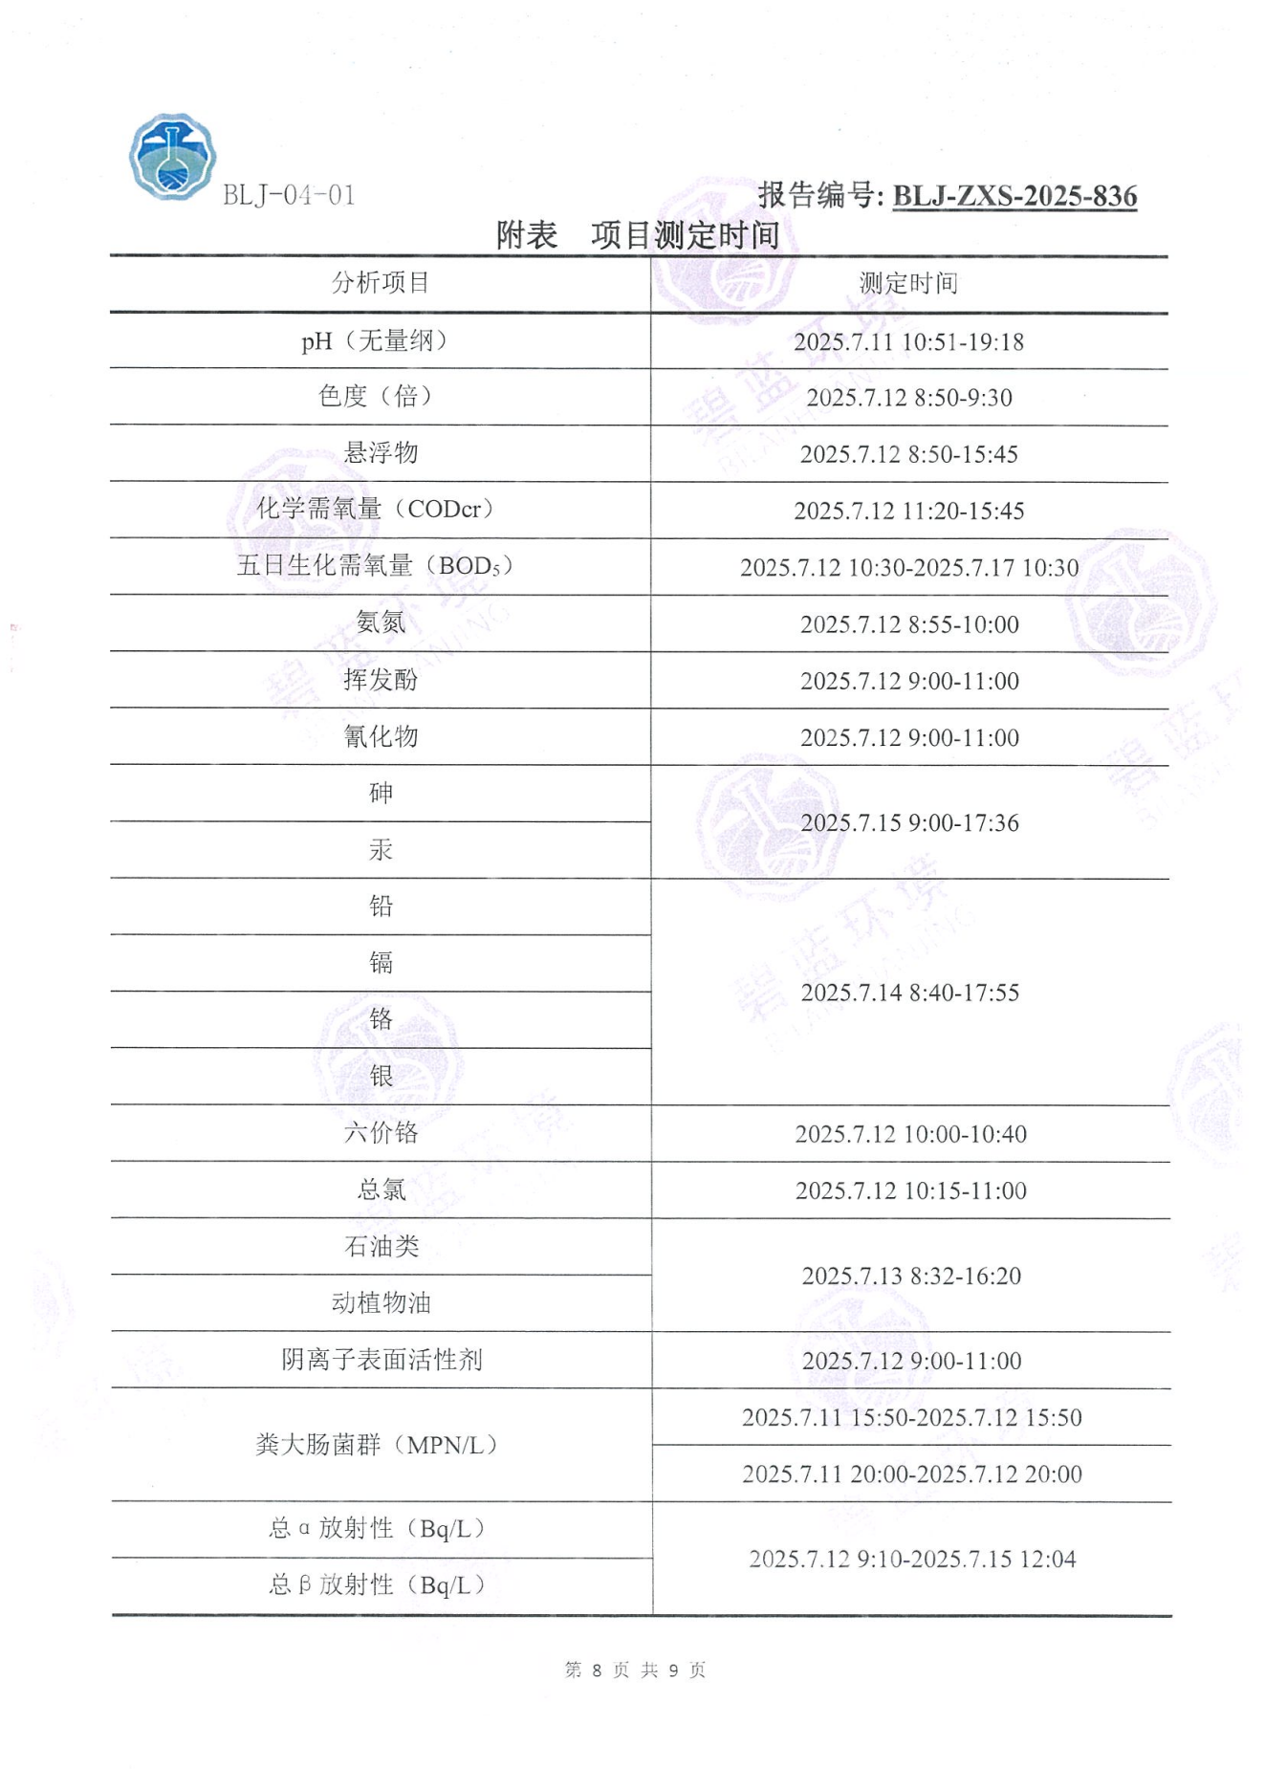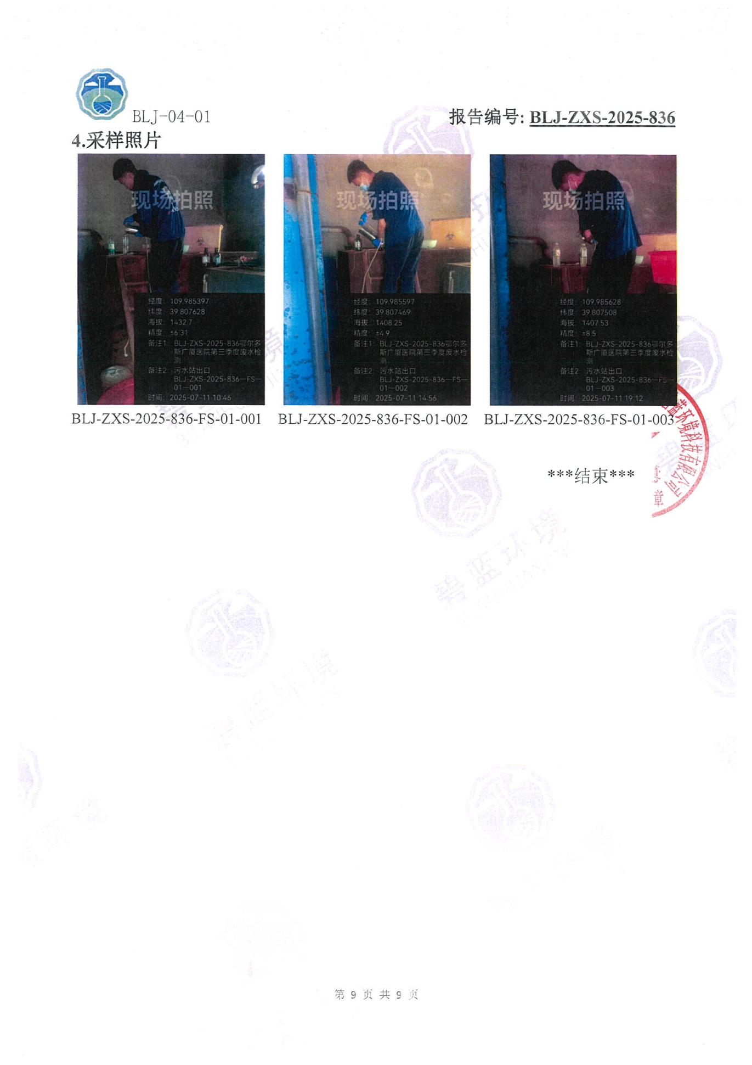
附件10：